пол Санкт-Петербургский государственный университет
Институт Философии
Кафедра музейного дела и охраны памятников

Потапова Екатерина Андреевна

Тема магистерской диссертации
Краеведческий музей как коммуникативная система. На примере Челябинского краеведческого музея.

Диссертация на соискание степени – магистр
Направление 072300 «Музеология и охрана объектов культурного и природного наследия»
Магистерская программа «Визуальные технологии в музее»

_____________________
Подпись магистранта

Научный руководитель:_____________ ____________________
ФИО подпись
Дата:_____________

Руководитель программы:_____________ ___________________
ФИО подпись
Дата:_____________

Санкт-Петербург
2016
Содержание
Введение 3
Глава I. Роль краеведческого музея в российском современном обществе 9
1.1. Краеведческий музей как культурообразующая доминанта пространства провинциального города 9
1.2 Функции краеведческого музея в России. 22
Глава 2. Экспозиция музея как коммуникативная система 34
2.1. Особенности экспонирования музейного предмета в краеведческом музее 35
2.2. Экспозиция краеведческого музея как коммуникативная система 49
Глава 3. Описание и анализ экспозиции Челябинского краеведческого музея 57
3.1 Анализ концепции экспозиции краеведческого музея Южного Урала 58
3.2. Отчет по результатам социологического исследования «Восприятие музейной экспозиции посетителем» в Челябинском краеведческом музее 61
3.3. Анализ тематического раздела экспозиции «История XX века» Челябинского краеведческого музея 62
Заключение 72
Список литературы 75
Приложение 1 83
Приложение 2 87
Приложение 3 93

Введение
Среди основных проблем современного музейного строительства одно из первых мест занимают вопросы, связанные с архитектурно-художественным проектированием экспозиций. В исследовательских кругах они стоят в ряду актуальных и требующих изучения и осмысления. Музейная экспозиция становится инструментом познания окружающего нас мира, системой средств, при помощи которых посетитель музея приближается к объекту познания, т.е. к интерпретируемой теме. В ней отражается историческое знание о существовавшем когда-то или окружающем нас мире. Благодаря тому, что в настоящее время в творческий процесс построения экспозиции входит использование художественно-выразительных средств, экспозиция приобретает новое качество, становясь самостоятельным художественным жанром экспозиционного дизайна. Таким образом, большое значение приобретает построение экспозиционного образа, создание специфической экспозиционной драматургии, поиск оригинальной художественно-пространственной композиции, умелое использование цвето-светового оформления, художественно-функциональное качество экспозиции, иными словами, осмысление формы экспозиции в качестве одного из важнейших аспектов современного музея. Этот интерес исследователей к проблеме можно объяснить тем, что художественное проектирование напрямую связано с классификацией музея и его содержанием.
Говоря о комплексных музеях, а именно о краеведческих, нужно вспомнить об их роли и мисси в современном быстро развивающемся обществе. Немаловажной чертой современности можно назвать ослабление идеологических ценностей и кризис национальных и личностных установок при расширении международных связей, свободе слова и разнообразии форм культурной деятельности. Краеведческий музей всегда воспринимался в обществе не только как хранитель наследия и образовательно-воспитательный институт, но и как учреждение, принимающие участие в формировании исторического и культурного самосознания новых поколений граждан. Полные знания о родном регионе составляют основу исторической памяти граждан, которая оказывает влияние на поведение людей, намерения, на возможность конструировать и интерпретировать различные картины прошлого. В этом контексте особое место принадлежит музейным учреждениям, которые, актуализируя прошлое, обладают большим потенциалом. Опираясь на историческую память, понимаемую, как основу самосознания, в рамках краеведческого музея, наиболее выгодно воссоздать исторические реалии, вовлекая человека в историю определенного края и вызывая чувство сопричастности к значимым событиям.
Визуализация способов восприятия предоставляемой информации в современном обществе в рамках музейной деятельности приобретает первостепенное значение. Это связано с возрастающей ролью электронных массовых коммуникаций и, конечно, перехода общества на визуальную культуру общения. Очевидно, что музеи на местах в современном мире имеют большее социокультурное значение и, следовательно, им необходимо реагировать на изменения, происходящие в обществе.
Актуальность выбранной темы объясняется необходимостью отражения в уже сформированных экспозициях сложных трансформационных процессов, которые происходят с современным миром. Краеведческий музей должен поддерживать свой статус правдивого транслятора исторической памяти последующим поколениям, поэтому они должны отражать в своем содержании и деятельности кардинальные изменения в обществе и культуре.
Степень научной разработанности проблемы. Обоснование авторской позиции потребовало анализа и переосмысления работ по широкому кругу вопросов. Были учтены общефилософские подходы к понятию исторической памяти и музея, представленные в отечественной и зарубежной литературе.
Объектом исследования является экспозиционно-выставочная деятельность краеведческих музеев.
Предметом исследования является тематический раздел экспозиции «История XX века» Челябинского краеведческого музея.
Цель исследования – раскрыть и показать особенности экспонирования музейных предметов в краеведческих музеях на примере экспозиции «Истории XX века» Челябинского краеведческого музея.
Для достижения поставленной цели, представляется необходимым последовательное решение следующих задач:
- Раскрыть роль краеведческого музея в современном обществе
- Показать основные функции краеведческого музея в современной России
- Раскрыть экспозицию краеведческого музея как коммуникативную систему
- Описать и проанализировать тематического раздела «История XX века» Челябинского краеведческого музея
Методологическую основу исследования составили положения, принципы и понятия, разработанные в отечественной музеологии М.Б. Гнедовским [12], А. Разгоном[56][57], М.Т. Майстровской [30][31], Т.П. Поляковым[51][52] и др.
Литературу, используемую при написании работы, условно можно разделить на несколько групп. Для изучения истории развития сети краеведческих музеев в России были использованы труды: Равикович Д.А. «Музеи местного края во второй половине XIX - начале XX века»[55], работа Моисеева А.М. «Краеведческие музеи за 50 лет 1918г»[37], статья А.А. Сундиевой «Краеведческие музеи на пороге нового времени»[62].
Литература, посвященная экспозиционной деятельности музеев и проблемам восприятия посетителем, представлена монографиями, периодическими изданиями, государственными законодательными актами, регулирующими музейную деятельность, федеральными законами для изучения государственной политики в музейном деле и процесса становления правовой основы деятельности краеведческих музеев, и учредительными документами, и отчетами конкретных музеев, которые дают большой материал для изучения процесса реализации на местах, законодательства Российской Федерации в отношении краеведческих музеев. Статьи, посвященные проблемам коммуникации между экспозицией и посетителем вопросам построения экспозиционного пространства в краеведческих музеях, представлены работами: Веселицкого О.В. «Понятие и сущность художественного проектирования музейных экспозиций»[11], Стриженовой Т. «Современное понимание искусства музейной экспозиции»[63], в статье подчеркивается важная для исследования мысль, что музей не должен понимать свою основную функцию как механическую выкладку предметов согласно хронологическому методу, а необходимо создавать научную концепцию экспозиции с позиций своего времени. Неслучайно позитивный отклик посетителя напрямую зависит от эмоциональности показа музейных материалов. Статья Скрипкиной Л.И. « Историко-краеведческий музей как коммуникационная система XXI века» [61]полезна для написания работы тем, что автор ставит вопрос о том, как грандиозный объем информационных ресурсов краеведческого музея становится комплексной коммуникативной системой, где основным транслятором знаний выступает экспозиция. Статья Николаевой Н. «Музейная экспозиция как художественная структура»[44] выделяется среди других исследовательских работ тем, что в ней особое внимание уделено «визуальной упорядоченности» на музейной экспозиции, и тому, что это важно учитывать при большом количестве выставляемых музейных предметов, это можно использовать при построении экспозиции в краеведческом музее. Автор рассматривает тематические экспозиционные комплексы, часто используемые в краеведческих музеях, как особые группировки, которые способны сделать экспозицию многомерной.
Книга Рудольфа Арнхейма «Искусство и визуальное восприятие»[4] привлекает к себе внимание исследователей, прежде всего тем, что содержит богатый экспериментальный материал. Он приводит большое количество рисунков, схем, диаграмм, анализы произведений классического и современного искусства. Для написания работы, особо ценено мнение автора о восприятии как таковом. Он рассматривает восприятие как познавательный процесс, указывает на специфические особенности этого познания. Прежде всего, он делает акцент на том, что эстетическое восприятие не пассивный, созерцательный акт, а творческий, активный процесс. Оно не ограничивается только репродуцированием объекта, но имеет и продуктивные функции, заключающиеся в создании визуальных моделей. Зрительное восприятие, по мнению Арнхейма — это активный, динамический процесс, потому что зрение не может быть измерено в статических или количественных единицах. Автор говорит, что этот активный и творческий характер визуального восприятия имеет определенное сходство с процессом интеллектуального познания.
Периодические издания, раскрывающие проблемы краеведения и проблемы развития краеведческих музеев на местах представлены в таких изданиях как: «Из истории развития краеведения», «Уральский областник», «Уральский рабочий», «Пермский краеведческий сборник», «Сборник материалов по изучению Челябинского округа», «Уральские Бирюковские чтения», «Отечество: Краеведческий альманах». Например, краевед, известный на Урале общественный деятель и исследователь Сергей Загребин[18][19] рассуждает не только об истории развития краеведения на Урале, но и о месте современного краеведения, о его роли в освоении современного исследовательского пространства. Ставит проблему взаимодействия «любительского» и «профессионального» краеведения, выстраивает перспективу обретения краеведением научного статуса.
Практическая значимость научной работы состоит в том, что ее результаты и полученные в ходе исследования выводы могут быть использованы для модернизации уже существующей экспозиции или при построении новой.
Методологической основой исследования являются общенаучные методы такие как анализ, синтез, индукция, дедукция и т.д, так же были применены сравнительно-исторический, сравнительно-культурологический, культурно - семиотический метод. При исследовании экспозиции краеведческих музеев России был применен метод непосредственного наблюдения и изучения документов. В методологическую базу исследования кроме основных элементов теории музееведения (теория документирования, теория музейной коммуникации), так же вошли методологические основы других научных дисциплин – семиотики, психологии.

Базой исследования при изучении экспозиций российских краеведческих музеев можно назвать: официальные сайты и реальные экспозиции Красноярского краевого краеведческого музея, Воронежского областного краеведческого музея, Новосибирского государственного краеведческого музея, Челябинского областного краеведческого музея, Омского историко-краеведческого музея.

Глава I. Роль краеведческого музея в российском современном обществе
Краеведческие музеи, являясь музеями комплексного типа и обладающие многотысячными коллекциями, и будучи хранителями подлинной истории своего края, всегда оставались независимыми. И благодаря своей специфике становятся центрами возрождения национальной духовной жизни в стране и регионах, способствуют распространению целостного и объективного исторического сознания населения, тем самым укрепляя мировоззрение и собственную идентификацию общества, так же способствуют развитию самодостаточности провинции.

1.1. Краеведческий музей как культурообразующая доминанта пространства провинциального города
Рассматривая краеведение, необходимо отметить его несколько разновидностей, одно из них историческое краеведение. Существует несколько определений термина краеведения. «Краеведение есть всестороннее изучение местными силами жизни природы, человека с его трудовой деятельностью и общества местного края в его прошлом и настоящем на предмет использования всех производительных сил края в интересах его благосостояния и благосостояния всей страны». По определению академика С.О.Шмидта, краеведение – это форма общественной деятельности, причем такой, к которой причастны не только ученые-специалисты, но и более широкий круг лиц, преимущественно местных жителей. «Краеведное» знание – обычно комплексное знание: и природы, и общества, знание не просто историческое, но и историко-культурное, историко-экономическое; не только географическое, но и географо-астрономическое, биологическое. А часто его можно отнести к сферам и гуманитарного, и естественнонаучного знания. Академику Сигурду Оттовичу Шмидту принадлежит также подробное и последовательное определение научной и социальной сущности краеведения в «Российской музейной энциклопедии». Профессор Н. Н. Тагильцева, предлагает свою дисциплинарую трактовку «краеведения», с которой солидарен профессор Александр Михайлович Селиванов. Он считает, что «краеведение можно определить как синтез наук, раскрывающих историю, культуру, экономику, природные особенности какой-либо единицы местности, объединенных рядом специфических методов познания, поиска, распространения знаний и чувством сопричастности к судьбе изучаемого объекта». Нужно отметить, что до начала 1920-х годов XX века общественное движение, направленное на многоплановое изучение родного края, которое охватило как столичные, так и провинциальные центры имело наименование «родиноведение» или «отчизноведение», а после было наречено «краеведением». Из определений мы видим важность культурно-исторических исследований того или иного края, эти исследования необходимы для выявления богатства региона, своеобразия культуры и быта, многонациональность, оригинальности и межкультурных влияний, одним словом, необходимо учитывать историко-культурный контекст при изучении края.
В 1950-х годах появляется понятие «региональная наука», происходит обособление региональных разделов естествознания и обществознания - результат дифференциации науки, совершавшейся в XVII - XVIII - первой четверти XIX столетия по пути вычленения региональной географии, геологии, истории (краеведения), статистики и т. д. Главный труд К.И. Арсеньева, где предпринята первая попытка экономического районирования России. На протяжении XIX столетия происходила смена местных традиций историописания и историко-краевдеческой деятельности по пути интеграции с академической наукой. Так от попыток вписать местную историю в контекст общерусской, характерных для XVIII - начала XIX в., от разыскания и опубликования любопытных исторических документов о провинциальной и столичной жизни, именно такой была одна из первых научных программ Русского географического общества, основанного в 1845 г., до периодического созыва, начиная с 1880-х годов, в столичных, университетских, крупных губернских городах "археологических съездов", затем областных, объединивших не только археологов, но и историков, архивистов, филологов, этнографов, географов и других ученых российской провинции. В условиях стремительной глобализации технологических, коммуникативных, социокультурных процессов местная история объективно утрачивает прежние черты, а ее исследование передает историко-культурный смысл краеведческого подхода к изучению национальной и региональной истории историческому краеведению, локальной истории, регионоведению, продолжая сохранять за собой устойчивый смысл территориальных границ, но не историко-культурных традиций местной жизни и местных историй.
В 2000 г. в Петербурге были представлены доклады А.А. Севастьяновой, Е.А. Ермолиной и доклад П.А. Клубкова, на тему российской провинции и ее развития относительно центральной России. На Вторых Яхонтовских чтениях А.А. Севастьянова уточнила свою позицию относительно историков-краеведов, энциклопедизма XVIII -XIX столетий и «нового энциклопедизма» историко-краеведческих исследований рубежа XIX - XX вв. на основе анализа местного "исследовательского ресурса" и его социокультурного потенциала, который и определяет "ритмы" смены краеведческих традиций познания местной истории и шире - местной жизни.
Для истории культуры провинциальные города занимают особое место, потому что они чаще крупных городов сохраняют в себе так называемую историческую многослойность. Исследования культурного наследия, выявление своеобразия населения обращают на себя внимание специалистов краеведов и регионоведов, которые определяют значимость города, как социокультурного явления. Изучение города основывается на историко – культурологических принципах: изучение города вместе с его окружением, рассмотрение его рождения и этапов его эволюции, с целью его возрождения и сохранения культурного наследия. Применяется и научная стратегия в сфере изучения историко – культурного наследия: социально – краеведческое исследование города, выполняемое социологами. Объединяя методы исторической науки и социологии, решаются задачи по раскрытию социокультурного пространства города. «Антропокультурный портрет» города воссоздается при помощи социально – краеведческих исследований, которые основаны на диагностике исторической памяти, степени культурно – исторической ценности поселения, культурных направлений и ориентаций города и социокультурных запросов населения.
Провинция - местность, территория страны, удаленная от крупных центров. В своей работе под провинциальным городом, я буду понимать местность, которая не является столицей государства, и имеет своей региональный центр. В бытовом, обиходном употреблении это слово содержит в себе не столько определение пространства, сколько комплекс ментальных характеристик, появляется феномен провинции. За этим понятием скрывается определенная социокультурная и социоментальная характеристика. Однако в сегодняшней России границы между центром и периферией сглаживаются, происходит не только одностороннее влияние центра, но и их противостояние становится не настолько выраженным.
Провинциальные музеи в России, были призваны выявлять, сохранять и передавать индивидуальное своеобразие культуры разных регионов и городов. Местные музеи становились доминантой истории и культуры региона: отбирали и хранили значимые ценности, осуществляли показ этих ценностей, отражали разные стороны жизни определенного края, устраивали народные чтения и лекции, образовывали активную исследовательскую и просветительскую деятельности. Таким образом, музеи на местах становятся «провинциальными академиями наук», где появляется их уникальная центрообразующая роль для того или иного региона, он воспринимается как культурный универсум или культурная константа. Известный искусствовед, музейный деятель и педагог Н.И.Романов в начале XX века писал об этом феномене так «Музей – это хранилище произведений человеческого духа, храм духовных ценностей, главная задача которого – помочь человеку познать самого себя, осознав свою связь, как с прошлым своего края, так и с настоящим своей страны, а может быть и всего мира. Наряду с картиной местной жизни музей должен наметить связи, объединяющие человека с его родиной. С ее природой и жизнью, с предками, понесшими труды и жертвы ради его блага, с судьбой и счастьем всей страны, для обеспечения которого он работает в дружноединии со всем народом».
В период Октябрьской социалистической революции происходило стихийное формирование музеев на местах и к 1919 году был представлен первый список провинциальных музеев. Эти музеи не имели названия краеведческих, однако их ориентация была настолько разнообразна и охватывала все сферы жизни, что стали назваться областными, краевыми или районным.
В период с конца 1920-х – начала 1930-х гг наблюдается пробуждение общества, которое проявилось в небывалом интересе к воссозданию памяти о людях, их делах и исторических событиях, как в целом в стране, так и на малой родине каждого. Активизируется и краеведческая работа, положено начало массовому краеведческому движению: тысячи рабочих, крестьян, интеллигентов, учащихся начали изучать свою родину. Посещаемость краеведческих музеев в 1937 году составила свыше 7 млн человек. В результате этого процесса краеведение занимает прочные позиции, как в основном, так и дополнительном образовании, краеведение было включено в программу многих педагогических институтах, где значительное место отводилось краевой истории.
В конце 30-х годов XX века музейные работники должны были принять участие в изучении революционных событий, рабочего движения и содействовать индустриализации страны. Содействие индустриализации со стороны краеведческих музеев предусматривалось в увязке программы социально – экономических отделов с пятилетним планом государства. Краеведение отставало от общего хода социалистического строительства. В 1937 году большое количество краеведческих организаций было ликвидировано.
Во время Великой Отечественной войны, несмотря на военное положение в стране число посетителей музеев, которое снизилось в первые месяцы войны, стало систематически расти в особенности с 1943 года. Однако краеведческая работа одиночных исследователей продолжалась: историки – краеведы по археологическим архивным данным выявляли старые заброшенные, но истощенные места добычи полезных ископаемых, благодаря которым была организована эксплуатация дефицитного тогда сырья - соли. Сбор материалов осуществлялся за счет командировок ученых или путем систематического получения материалов с фронта. В конце 40-х годов XX века быстрыми темпами шло восстановление страны, открывались музеи, которые были законсервированы в военное время.
В период с конца 1950-х до начала 1960-х гг началось оживление практической деятельности в области охраны памятников и школьной работы. Министерство культуры СССР обязало областные библиотеки иметь отдел краеведческой литературы и соответствующую библиографию. Массовым становилось школьное краеведение. В преподавании более широко использовался местный материал, развивалась кружковая и туристско-краеведческая работа, отряды «красных следопытов» и др. В 60-80-е годы туристско-краеведческая работа получила еще больший размах. Усилилось внимание к ней партийно-государственного руководства страны. Об этом свидетельствует, например, принятое в 1985г. постановление ЦК КПСС, Сомина СССР, ВЦСПС и ЦК ВЛКСМ о мерах по развитию туризма. Происходило дальнейшее расширение сети экскурсионных учреждений, создание новых маршрутов.
В конце 90-х годов XX века краеведческие музеи по-прежнему остаются теми учреждениям, где собирался широкий круг деятелей искусства, интеллигенции, представителей общественных организаций, которые были заинтересованы в развитии музейной деятельности, обменом опыта и сотрудничеству с другими музеями. Именно краеведческие музеи стали градообразующими учреждениями, потому что в них сохраняются чувства и установки людей по отношению к своей родине и преодолевается кризис национального отождествления, которые связываются с идеологическими, экономическими, культурными и общественными переменами. Ресурсом для возрастания роли краеведческого музея в социальном и культурном пространстве становятся как расширение функций музейной деятельности, так и прогрессирующий интерес к прошлому и истории в обществе. Музей становится открытым пространством, который находится в поиске новых форм взаимодействия музея и общества через создание специальных околомузейных и внутримузейных структур. Сегодня есть возможность говорить о том, что одним из основных способов преодоления «замкнутости» музеев становится электронное информационное пространство, которое в первую очередь воздействует на зрителя через интернет-сайты музеев. Глобальная тенденция визуализации культуры и бурное развитие массовых электронных коммуникаций, изменила восприятие культурно значимой информации с вербальной на наглядную, часто на виртуальные образы. Одной из областей, благодаря которой происходит модернизация музейной деятельности, является изучение новых форм музейной коммуникации. Задачи современной культуры подталкивают музейных работников искать новые механизмы взаимодействия с обществом. С помощью введения адоптированных под современное общество способов общения музейного пространства и зрителя, коммуникация становится важнейшим способом расширения границ музейной деятельности. Таким образом, деятельность в музее приобретает большое социокультурное значение, такие трансформации ведут к тому, что музей как учреждение начинает заниматься социальными, образовательными, общекультурными и досуговыми вопросами, не теряя при этом исторически сложившейся авторитет института, который занимается охранением, популяризацией и трансляцией социальной памяти. Эти усилия направлены на поиск исторических, культурных, региональных отличий, и стремлению к региональной специфике. Региональный краеведческий музей стал пониматься как центр получения информации о культурном наследии региона, как институт, где происходит социально-культурная идентификация, место соединения исторических ценностей прошлых эпох и современности.
К рубежу столетий краеведение становится формой общественной деятельности, появляются возможности для обмена международным опытом, краеведение входит в школьные программы, ведется пропаганда научного наследия краеведов. Результатами такой работы становится возрастание самостоятельности провинциальных краеведческих музеев и их активное участие в развитии культуры, так же становится возможным их участие в международных форумах в Рязани и Петербург: «Методология региональных исторических исследовании: Российский и зарубежный опыт», издается книга по истории краеведения в 1992 году «Краеведение и документальные памятники», где обобщены сведения столичных и провинциальных источников. В поддержку этого в регионах открываются коммерческие издательства, возникают краеведческие журналы и альманахи. Выпуск региональных периодических изданий и энциклопедий ценен тем, что они представляют определенный этап развития краеведческой мысли, систематизируют накопленный материал и служат ценным справочным материалом. Все это утверждает мнение о большой роли краеведения в общественной и научной жизни центральной и провинциальной России того времени и помогло перейти на новый уровень изучения истории регионов опираясь на мировой и отечественный опыт.
Уральский регион в период XVIII -XX веков становится местом, которое посещает огромное количество как российских, так и иностранных естествоиспытателей и путешественников. Уральская земля имеет богатые краеведческие традиции, корни краеведения в уральском регионе зародились в середине XVIII века, его основы заложил своими многочисленными трудами П.И.Рычков, который стал в 1759 году первым членом – корреспондентом Российской Академии наук. Большой вклад в развитие краеведения внесли ученые и путешественники такие как: И.И.Лепехин, П.С.Паллас, В.Н.Татищев. Эти начинания связанные с интересом к прошлому, привели к культурно – историческому исследованию Уральской области. Население Урала является сложным и пестрым по составу, помимо русского населения территорию края населяют народности тюрко – татарского и угро - финского происхождения, русское население на Урале является пришлым, оно колонизовало край в течение ряда веков. А в эпоху крепостничества уральские промышленники перебрасывают на Урал рабочую силу из европейской России. Все эти переселенцы приносят с собой жизненный уклад, свою культуру, творчество, язык, что повлияло на разнообразие культурных традиций и быта. В 1920-е годы ученый, профессор русской литературы и археологии П.С.Богословский выступает как первый историк культуры региона и формулирует главные принципы всестороннего культурно-исторического изучения Уральского региона.
Будущие исследователи Уральского региона в начале XIX века не могли представить размах движения и значение своих изучений для жизни края. В средине XIX века на Урале появились краеведческие общества: Оренбургский отдел Русского географического общества (1867 г.), предшественники современных краеведческих музеев – Уфимский (1864 г.), Тобольский (1870 г.), ставившие своей главной задачей изучение природы. В Екатеринбурге в 1870 году было открыто Уральское общество любителей естествознания, которое было направлено на комплексное изучение природных богатство края и пропаганду естественно научных знаний, инициаторами создания УОЛЕ были известные деятели науки Н.К.Чупин, О.Е.Клер, А.А.Миславский и др. Общество выпускало постоянный журнал «Записки», где печатались исследования по археологии, ботанике, географии, минералогии, этнографии, зоологии, метеорологии и т,д., что способствовало популяризации естественно – научных знаний. Открытие УОЛЕ одобрили члены Русского географического общества, отметили, что оно занимает огромное место в изучении и преумножении точных сведений о нашем Отечестве. А так же УОЛЕ получило от правительства субсидию на организацию Сибирско – Уральской научно-промышленной выставки, эта выставка дала возможность обратить внимание западноевропейских ученых на неисчислимые богатства Урала. В начале XX века появилась тенденция увеличения количества краеведческих музеев и обществ на Урале: Общество по изучению местного края в Уфе (1908), Красноуфимский музей (1912), Пермское церковно-археологическое общество (1915). Деятели Уральских обществ не придерживались общероссийской тенденции в изучении краеведения – стихийное, узконаправленное и случайное при выборе тем исследования, они, уже в первые годы своей деятельности, стремились поддерживаться принципа комплексности, было налажено всестороннее изучение региона. Так же особенностью изучения краеведения на Урале можно назвать, традиционный интерес к естественно - научным исканиям – изучению флоры и фауны, геологических и палеонтологических объектов, метеорологическим и фенологическим наблюдениям. Благодаря активности энтузиастов Уральское областное бюро краеведения возглавило к 1928 году деятельность 120 краеведческих организаций различного масштаба. Это привело к тому, что произошел небывалый взлет Уральского краеведческого движения, было очевидно его влияние на научную, культурную и общественную жизнь российской провинции. Научно - исследовательская деятельность краеведов имела и практическое значение – краеведческие организации заменяли научные государственные учреждения: они изучали историю горного дела, уральских городов и заводов, составляли описание жизнедеятельности выдающихся людей Урала. Их активная деятельность на различных съездах способствовала возрастанию интереса к изучению провинциальных городов и сбору всесторонних сведений о них, так как «рост города – это, в самом деле, коренной вопрос культурной истории, ибо город – самый сильный носитель и показатель культуры...». В отличие от региональных краеведческих объединений, краеведческие организации в центральной России имели больше научный и просветительский характер, а не практический, как на местах. Еще одной характерной особенностью центральных объединений можно назвать больший политический уклон. Например, на III Всероссийской краеведческой конференции, которая состоялась 11-14 декабря 1927 года, продвигались идеи о политической роли краеведения, о его значении для социалистического строительства. Главной идеей провозглашалась идейно-политическая работа обществ и вовлечение в нее широких масс трудящихся.
Во второй половине 20-х годов XX века начался постепенный перелом в отношениях между государством и краеведческих обществ, происходит ущемление их деятельности и навязывание идей социалистической системы. Появляются публикации в периодических изданиях, где авторы требуют превратить краеведение в орудие классовой борьбы пролетариата. Краеведы обвинялись «в идеализации буржуазно – помещичьего строя, идеалистическом мракобесии, пропаганде религии, явно контрреволюционной трактовке исторического материала». Российское краеведение, в том числе и уральское, вынуждено было перестраивать свою деятельность и сокращать многообразие направление краеведческой работы. Однако краеведение на Урале не прекратило своего существования: продолжались исследования в области метеорологии - в 1934 была составлена Биоклиматическая карта Урала фенологом и краеведом В.А. Батмановым, не прекращалась деятельность УОЛЕ. Но, не смотря на это, указом Совнаркома в 1937 году краеведческие организации по всей стране были ликвидированы: аресты и гибель краеведов на долгие годы приостановили развитие отечественного краеведения, нанесли непоправимый удар науке и культуре Урала.
Вновь приобретать популярность краеведение начало с середины 50-х годов XX века, за счет открытия музейно – краеведческих советов, они оказывали научно – методическую помощь народным и школьным музеям. Широкому развитию и активизацию краеведческой работы положили Всероссийские научно – практические конференции по проблемам краеведения, которые проходили в Челябинске (1963) и в Свердловске (1971), статьи, труды по краеведческой направленности: Н.П.Милонов, Ю.Ф.Кононов, А.М.Разгон и др.
Несмотря на новые условия в XXI веке, краеведческие музеи региона, сохранили за собой статус научно-исследовательских и научно-просветительных учреждений, активно развивая культурно-образовательное и культурно-развлекательное направления деятельности. Научно-исследовательская и просветительная работа, которая проводится в музее, распространяет исторические знания и объективные утверждения объективного относительно прошлого страны. Таким образом, вся деятельность краеведческих музеев регионов отвечает интересам общества и государства, так как они удерживают позитивный образ прошлого в общественном сознании и активно участвуют в строительстве государства, который опирается на национальный фундамент. Благодаря взаимодействию и складыванию новых отношений между музеями и властью – создается правовая база музейной деятельности и стабилизация политической и экономической обстановки страны, возрастает социальная роль музеев. Музей, как институт взаимодействия власти и общества, формирует национальную идеологию и укрепляет национальное единство и постепенно начинает добиваться признания в этой своей роли. Краеведческий музей обосновывает свое важное место в структуре провинциальной культуры, как духовной основы социально-экономической самодостаточности края.

Функции краеведческого музея в России.
Термин, «краеведческий музей», появляется после II Всесоюзной конференции по краеведению в 1924 году, на которой не только закрепилось новое название за местными музеями, но и устанавливается их наполнение: природа, история, искусство, отражающее определенный край. Под термином «краеведческий музей» мы понимаем музей, объектом деятельности которого является документация и презентация исторического, природного и культурного развития определённого населённого пункта или географического региона. Основными фондами такого музея являются связанные с историей этого региона экспонаты, в числе которых могут быть, например, археологические находки; экспонаты, демонстрирующие флору и фауну края; произведения искусства или ремесла; документы и изобразительные материалы, фиксирующие исторические события, происходившие в этой местности; предметы быта; мемориальные предметы, связанные со знаменитыми земляками; материалы, отражающие экономическое и техническое развитие края.
После того как определение краеведческого музея дано, нужно сформулировать его социальную миссию, продемонстрировать новый, отвечающий современной социально-культурной ситуации образ. Содержание понятия «миссия музея» в мировом музейном сообществе подверглось за последние сто лет серьезной эволюции: от просвещения малообразованной части общества - до формирования у посетителя понимания и критического осмысления событий, явлений и культур в конце столетия. Если вывести общую формулировку определений то получится, что: Миссия – это совокупность социальных функций музея, его общественное предназначение, ради которого он существует, и то, что помогает посетителю отличить его от других образовательно-воспитательных, культурно-просветительных и досуговых учреждений. Миссия регионального краеведческого музея еще более конкретна и заключается она в том, чтобы происходило продуктивное межкультурное взаимодействие, информационный и ценностный обмена между различными социальными общностями, различными этносами, различными поколениями, различными профессиональными, возрастными, территориальными и иными субкультурами.
Прежде чем говорить о функциях краеведческого музея, необходимо указать функции музея в целом, принятые в научном обществе. В 1999 заместитель директора по науке НИИ культуры А.М.Разгон определил четыре основные функции. Опираясь на базовую модель, предложенную А.М. Разгоном, Д.А. Равикович дополнила ее функцией организации свободного времени, видя в этом социальный заказ со стороны общества. Таким образом, создавалось теоретическая основа для включения в арсенал музейных средств новых форм деятельности, ранее не свойственных музею, но способных значительно расширить его аудиторию. Социальная функция музея в перспективе поддерживалась и А.Б.Заксом. В последние годы зарубежное и отечественное музееведение выделило две основные функции музейной деятельности, которые определяют его место и роль в обществе и культуре - функция документирования и функция образования и воспитания. Функция документирования предполагает целенаправленное отражение в музейном собрании с помощью музейных предметов различных фактов, событий, процессов и явлений, происходивших в обществе и природе. Суть музейного документирования заключается в том, что музей выявляет и отбирает объекты природы и созданные человеком предметы, которые могут выступать подлинными свидетельствами знаний о прошлом. После включения их в музейное собрание они становятся знаком и символом конкретного события и явления. Это присущее музейному предмету свойство отражать действительность в еще большей степени раскрывается в процессе изучения и научного описания предмета. Функция документирования отвечает научным и культурным потребностям общества и реализовывается главным образом в процессе комплектования музейных фондов, их хранения и изучения. Функция образования и воспитания основывается на информативных и экспрессивных свойствах музейного предмета. Она обусловлена познавательными и культурными запросами общества и осуществляется в различных формах экспозиционной и культурно - образовательной работы музеев. Однако существуют и иные мнения, ученые предлагают расширенное понимание содержания функций или дополняют основные, опираясь на смежные дисциплины. Благодаря этому в музееведении наметилась тенденция определить третью из основных функций музея - коммуникационную. Под коммуникационной понимают функцию удовлетворения духовных потребностей людей в общении с культурным наследием, с иными эпохами и культурами, а также с другими людьми. Сегодня существует точка зрения, в соответствии с которой музей способен сыграть важную роль в преодолении прогнозируемого коммуникационного кризиса, способствовать восстановлению взаимопонимания между поколениями, культурами, конфессиями, помочь найти собственное место в истории человечества. Так же отмечается важность таких дополнительных функций, как удовлетворение культурных потребностей общества, формирование мировоззрения и системы ценностей, развитие творческого начала у человека, формирование национального и регионального самосознания, обеспечение исторической преемственности.
Одна из самых важных функций – документирование, на данном этапе развития музееведения, функция доказательства развития общества, культуры, она вызвана человеческими потребностями в комплектовании, сохранении свидетельств этого развития. В настоящее время эта функция меняется. Во-первых, расширяются географические возможности сферы документирования: строительство новых музеев на местах: музеи в районах Крайнего Севера, Сибири, Урала, Северо – Западных районах России. Во-вторых, происходит разработка и улучшение условий для сохранения музейных предметов, такие как депозитарии, система охраны, специальный музейный климат. Реализация программы «открытые фонды»» (Государственная Третьяковская галерея, Государственный Эрмитаж, Государственный Русский музей и др.). Еще одно изменение связано с развитием информатики и оснащением фондов музея современной компьютерной техникой. Таким образом, повышается ценность музейного собрания и появляется большая его доступность для представителей различных наук. Также заметна динамика в образовательной функции музея, она связана с изменениями в экспозиционной деятельности музеев: появляется «сценарий» в пространстве экспозиции; активное использование аудиовизуальных средств, которые становятся привычными и легко адаптируются в историко – культурном пространстве музея; преобладание на экспозиции ансамблевого метода демонстрации музейных предметов, уход от плоскостной демонстрации, появляется большая возможность для самостоятельного прочтения материала в пространстве музея. Научно – исследовательская функция отходит на второй план, потому что значительно уменьшилось государственное финансирование музеев, музейные работники остались без материальной поддержки, получая минимальную заработную плату, музеи вынуждены зарабатывать деньги, бороться за посетителя с другими социокультурными объектами.
Научная концепция документирования или комплектования формируется относительно конкретного музея, в данном случае краеведческого, который согласно классификации относится к комплексному типу. Фонды краеведческого музея – это целостное собрание источников по истории и природе определенного края. Суть комплектования фондов состоит в отборе различных культурных текстов в широком смысле слова и создании условий для их последующего прочтения. Поэтому основополагающим моментом научной концепции комплектования является проблема отбора. В краеведческом музее комплектование, за счет своей специфики, часто связано с нетрадиционными материалами неакадемической тематики, публицистика, художественные произведения, в которых сочетаются самые разноплановые, разнопорядковые культурные тексты. Как и в других типах музеев, комплектование в музее допускает участие самих посетителей в процессе выявления, сбора, отбора материалов. Музейные проекты, связанные с этим аспектом деятельности, разрабатываются на основе привлечения посетителей и жителей региона к комплектованию, изучению, интерпретации музейных материалов, пропаганде вновь создаваемых и существующих коллекций. Например, Челябинский областной краеведческий музей с помощью СМИ ежегодно устраивает сбор материалов определенной тематики. Организационно к такой работе могут быть привлечены как частные лица - коллекционеры, краеведы, так и представители инициативных групп любого рода объединений, общественники - все, проявившие к данной деятельности интерес и склонность.
Одна из основных функций - образовательная имеет свои особенности, когда осуществляется в краеведческом музее. Экспозиция краеведческого музея должна представлять посетителю возможность получения новых знаний, отражающих историю и современное состояние проблем общества и формировать чувство патриотизма и этнической, конфессиональной толерантности, историческое самосознание. Краеведческий музей – это место концентрации исторической памяти человечества, где формируются поведенческие традиции социума, гражданская позиция, нравственное поведение.
Научно-исследовательская функция краеведческого музея имеет особенность, связанную с обработкой и изучением не только собственных фондов, но и необходимостью аккумулировать музейную информацию большего масштаба из близлежащих городов, областей, регионов, помимо изучения вопросов теоретического и прикладного музееведения. В центре внимания должны находиться проблемы социальной и культурной истории края, экологические проблемы, обращение к проблемам истории искусства, науки и техники, религии. Также научно-исследовательская работа связана с экспозиционно-выставочной деятельностью, а поэтому научная интерпретация фактической информации, предоставляемой на экспозиции, является научно-исследовательской задачей. Результатом научно-исследовательской работы станут новые экспозиции и выставки, ежегодные научные чтения, паспорта научного описания музейных предметов, статьи, научные сборники, каталоги.
Сформулировав современные функции музея, рассмотрим этапы развития методов экспонирования в краеведческих музеях в России. Во время Октябрьской социалистической революции главной задачей большей части музеев стала работа по собиранию и охране памятников культуры. Происходило накапливание и сосредоточение музейного материала, охватывающего самые разные области культуры. В этот период музей можно сравнить с архивом, где предметы ставились в ряд с родственными им предметами по месту и времени происхождения. Систематический тип экспонирования преобладал, но он не отвечал требованием народных масс, хотя был понятен специалистам. Тогда было принято ввести подробный этикетаж, вспомогательный материал, объемные композиции в этнографических отделах.
На конференциях 1926-1927 гг подчеркивалась большая роль научно – исследовательской работы, понималось, что сила музея как просветительского учреждении на прямую зависит от научной работы его сотрудников. Работа должны была направлена на всестороннее исследование края, на изучение комплекса явлений, характерных для определенной территории. В 1932 году вышла книга Богданова В.В., который высказал мысль о том, что краеведческие музеи должны имеет определенную структуру, состоящую из трех отделов: естественно – исторического, культурно – исторического и хозяйственно – экономического, а в 1924 году на II Всесоюзной конференции по краеведению определяется точное наполнение краеведческих музеев: природа, история, искусство определенного края. Для демонстрации музейных предметов стал вводиться, на ряду с систематическим, синтетический метод экспонирования, который объединял разнородные предметы в единые тематические комплексы. Стали возводиться тематические комплексы, где воссоздавалась реальная бытовая обстановка, музейные предметы преподносились зрителю не формально. Комплексный метод экспонирования побудил интерес широких слоев населения, за счет своей привлекательности и яркости, но в большинстве случаев она упрощала исторический процесс. Работа экскурсовода стала повсеместной и была введена для наиболее точного овладения посетителем музейным материалом. Для этих же целей активно использовался дополнительный материал на экспозиции: карты, диаграммы, зарисовки, фотографии и т.п.
В следующий период развития музейной деятельности приходится на конец 30-х годов XX века, сказываются преобразования, происходившие в стране, а именно подчинение деятельности музеев марксистско-ленинской идеологии. Канонизирование, догматизм, насаждение, порожденные культом личности, привели к снижению активности изучения края. В связи с этим музеи перестаивают свои экспозиции, меняют тематику научных исследований, а на первый план выдвигают культурно - просветительную функцию.
Период связан с Великой Отечественной войной, которая поставила перед музеями новые задачи, связанные с пропагандой боевых, революционных традиций народа, массовую научно-просветительную, воспитательную работу, а научно – исследовательская работа была отодвинута на второй план, потому что отрицательно сказывались волюнтаристские решения государства, которые приводили к сокращению бюджетов, уменьшению численности кадров, их непостоянства. Основная задача экспозиций музеев снова меняется – пропаганда послевоенного социалистического строительства при помощи воспитательной работы.
Период с конца 1950-х до начала 1960-х гг характеризуется повышенным интересом к воспитательной работе в музее, а исследовательская и экспозиционная деятельность находились в упадке, из-за сокращения финансирования музеев государством, уменьшением численности кадров, их текучести. Все это было итогом крупных пробелов в фондовых коллекциях музеев по истории советского общества, а также недостаточного профессионализма музейных кадров и слабого финансирования. Однако материалы, представляющие развитие сельскохозяйственного производства страны были показаны в лучшем свете, потому что благодаря индустриализации страны стала активно изменяться промышленная техника, следовательно, в экспозициях музеев нашло отражение наиболее существенных изменений в этой области. Организовывалась такая экспозиция по средствам как подбора фотографического материала: технические машины и результаты их деятельности, например стадии производства зерна в колхозах, так и показом моделей наиболее совершенных и современных сельскохозяйственных машин. Нужно заметить, при таком показе демонстрируется только одна сторона – развитие производства, а показ трудовой деятельности человека остается незамеченным. В этот период музейные работники начинают задумываться об эмоциональном воздействии на зрителя: используется магнитофон, таким образом, в экспозиции воспроизводятся голоса государственных деятелей, классиков советской литературы, выступления бригадиров колхозов, стала использоваться пленка для более подробной документации того или иного события. Подобный опыт для краеведческих музеев являлся колоссальным, музей должен был показывать посетителю регион с разных сторон, а с использованием новых технических средств сила воздействия экспонатов увеличивалась, так же как и их познавательная и воспитательная ценность.
Главным достижением периода начала 90-х годов XX века явилось то, что музейная деятельность перестала опираться на социалистическое мировоззрение, произошел отказ правительства от жесткого идеологического контроля. Происходит активное международное сотрудничество, которое позволяет опираться на опыт зарубежных музеев, появляются новые информационные технологии, которые облегчают процесс обработки и хранения информации. Однако эти изменения не помогли музейной практике вернуться к успешной деятельности музеев в 1920-е годы, так как большинство музеев оказались без финансовой поддержки со стороны государства. Поэтому основные музейные функции – научно-исследовательская и просветительская отходят на второй план, музеи вынуждены зарабатывать деньги, бороться за зрителя, выигрывать соревнования с другими объектами социо-культурной жизни общества. Музей стремится стать флагманом в социально-культурной жизни, формирует культурную среду будущего. Именно краеведческие музеи в 1990-е годы стали одними из ведущих направлений в музейной деятельности, где происходили нововведения и перемены, их более 800 среди всех музеев России. С начала 90-х годов XX в в условиях расширения свободы научной мысли возникла необходимость переосмысление исторического развития российских музеев. Здесь нужно упомянуть важность выхода двухтомного издания «Музей и власть», авторы которого сформулировали и стали решать такие ранее слабо изученные вопросы, как правовое положение музейного дела в советской России, организация государственного управления музеями и сборник «Музей и регион», авторы статей рассматривают проблемы, связанные с региональной идентичностью и историко-культурной спецификой музея, где регион выступает как объект изучения, а музей как исследователь и интерпретатор наследия.
Начало XXI века характеризуется возрастанием интереса не только к центральным музеям, но и к региональным, в особенности это касается музеев Сибири и Урала. Это подтверждается проведением музейных конференций, выпуском тематических сборников, статей и монографий. Например, О.Н.Труевцева в своей диссертации, на звание доктора исторических наук, «Историко-краеведческие музеи Сибири во второй половине XX века» и статьях рассмотрела и проанализировала деятельность сибирских музеев, ввела в оборот свежие научные источники. В энциклопедиях и тематических сборниках опубликованы статьи, посвященные научной, научно – фондовой, экспозиционно – выставочной работе таких исследователей как Э.И. Черняк, Л.И.Скрипкина, И.В.Чувилова. Мы видим, как, в начале XXI вв. значительно возрастает интерес гуманитарным наукам, в том числе и к проблемам музейной деятельности. Это происходило за счет мировоззренческих сдвигов в современной культуре. Музейная практика показывает, что она имеет влияние на общество и на современную культурную ситуацию в целом, музей распространяет свое влияние за рамки музейного здания, таким образом, изменилась социальная роль музея, перестройки форм и методов работы, направленной на повышение эффективности взаимодействия музея с обществом. Можно вспомнить, как в 2004 году в городе Зарайске был проведен «Форум краеведов России» с участием Председателя Совета Федерации С.М.Миронова, что оповещает об изменениях в отношении власти к краеведению на местах. Состоялись международные форумы в Рязани и Петербурге в 2000 году, статьи это международного семинара были изданы под заголовком «Методология региональных исторических исследований: Российский и зарубежный опыт». Как мы видим, краеведение становится формой общественной деятельности, а не только научно – просветительской. Поддержка развития интереса к краеведению идет не только от специалистов – ученых, сотрудников музеев, библиотек, архивов, но и от властных структур, что дает большой толчок к развитию краеведческих музеев, таким образом, появляется общественно – культурное признание и значение. Не менее значимыми являются современные методики, которые имеют цель всесторонне исследовать малые города, с целью сохранения их культурного наследия. Востребованность этих процессов подтверждается проведением в последние годы научно – практических семинаров и конференций в Нижнем Новгороде, Каргополе, Переяславле-Залесском, Шацке и в других городах. Издание альманахов, журналов, сборников и энциклопедий в ряде малых исторических городах, показывает как формы и жанры краеведческих изданий расширяются, возрастает интерес к истории зарождения краеведческих движений России. Подробная статья была написана в 2000 году доктором исторических наук и директором Санкт-Петербургского филиала Архива РАН – Соболевым В.С., где описываются процессы, которые происходили в советском российском краеведении, где приводятся примеры роли руководящих органов и личностей на российское краеведение.
В начале XXI века произошло расширение форм, методов и направлений музейной деятельности краеведческих музеев. К новым формам относится: различные фестивали, исторические реконструкции, многочисленные клубные формы деятельности. Нововведения несут, на мой взгляд, двойственный характер: расширение границ и появление новых возможностей в рамках музея это неизбежный и положительный процесс, который опирается на демократическую политику государства и на изменения в сознании самого общества, с другой стороны появилась опасность отстранения от основной деятельности музея. Трансформации касаются содержания и деятельности музеев, музеи участвуют в процессах социальной адаптации, культурной идентификации, в образовательном процессе, таким образом, «современные музеи «де-факто» становятся центрами образования, коммуникации, культурной информации и творческих инноваций».
В настоящее время в новом социально-экономическом контексте российский музей вынужден активировать механизмы адаптации культурной традиции к общественным потребностям. Реорганизация системы управления музейным делом и перестройка музейной работы проходили в условиях становления новой российской государственности. Важными вехами в этом процессе можно назвать такие события как: создание в 1990 в г. Челябинске первой общероссийской общественной организации под №12 - Союз краеведов России, разработка в 1992 году Комплексной долговременной программы СКР «Краеведение», выпуск в 1992 «Вестника СКР», в 1994 году Союз краеведов России инициировал разработку программы туристско – краеведческого движения учащихся РФ «Отечество», принятие федерального закона о музеях в 1996 г. — первого в истории России. Эти нововведения открыли новый этап в развитии музейного дела, им было обеспечено более стабильное и защищенное положение в государстве.
В настоящее время деятельность краеведческих музеев разных регионов служит интересам общества и государства. История заново анализируется и оценивается каждым поколением, особенно при существенных изменениях общественно-политических условий. Утверждая и удерживая позитивный образ прошлого в массовом сознании, музеи активно участвуют в государственном строительстве на национальном фундаменте. На рубеже веков складываются новые отношения между музеями и властью, благодаря чему возрастает социальная роль музеев. Музей как институт взаимодействия власти и общества в сфере формирования национальной идеологии и укрепления национального единства постепенно начинает добиваться признания в этой своей роли. Вся деятельность музея как культурного института ориентирована на формирование гуманистического мировоззрения, суммирующего национальные традиции и мировой опыт. Региональная история как содержание краеведческой экспозиции является неотъемлемой частью российского культурного наследия.

Глава 2. Экспозиция музея как коммуникативная система
Экспозиция музея должна отвечать требованиям современности, должны учитываться новейшие достижения гуманитарных и естественных наук. Связь с современностью имеет место и в экспозициях при демонстрации обновленных знаний о том или ином объекте экспозиции. Например, освещаются новые знания о древнейших периодах истории края и показываются современные методы их исследований. В экспозиции отражаются разработки музееведческих проблем, новые находки при построении экспозиций. Многолетняя деятельность музеев постоянно вносит изменения в понятие экспозиции, что потребовало переосмысление многих теоретических положений, однако уровень научных исследований в этой области не дает полного представлении о современной музейной экспозиции.

2.1. Особенности экспонирования музейного предмета в краеведческом музее
Экспозиция краеведческого музея ставит перед собой цель побудить интерес к истории своего родного края, сформировать мировоззрение, нравственные, политические, эстетические принципы у современного общества. Она имеет свои особенности связанные с раскрытием различных сторон общественной жизни, характеризуют национальное своеобразие и развитие культуры и быта народа. Особенность научной концепции экспозиции краеведческого музея определяется отбором музейных предметов из фондов музея: выставляемый объект культурного наследия используется для учебной, воспитательной и пропагандистской работы, для эстетического воздействия на посетителя и несет в себе функции аттрактивности и экспрессивности, важное значение имеет то, что музейный предмет должен быть хорошо отреставрирован и подготовлен к долговременному экспонированию, так как постоянная экспозиция краеведческого музея, в большинстве случаев, монтируется на долгий срок. Музейная экспозиция отражает историческую действительность как единый, но многообразный закономерный процесс.
Экспозиция краеведческого музея становится средством массовой коммуникации, за счет доходчивости и универсальности восприятия самых разных групп посетителей, поэтому представляемые музейные предметы должны быть многоплановыми, доступными для всех категорий посетителей. Выставочное пространство с музейными экспонатами – это окно в прошлое, которое должно быть информативным и эстетически привлекательным, экспонаты в витрине должны быть представлены эффектно, доходчиво, универсально и максимально информативно. Музейная экспозиция – это текст, а музейные предметы - языковые единицы этого текста с большой социальной и информационной активностью, а это значит, экспозиционер должен создавать условия для считывания этого текста. Музейный экспонат, удачно демонстрирующий изложенные принципы – это каменный жертвенник, который находится на экспозиции Челябинского областного краеведческого музея в тематическом разделе «Истории и народного быта» (см. рис.1 Приложения 1). Экспонат дополнен этикеткой, объяснительным текстом, картой местности его обнаружения, фотографиями похожих каменных жертвенников. Пример музейного экспоната, который является многоплановым, информативным и аттрактивным, можно назвать макет деревянной избы XIX века на экспозиции Челябинского областного краеведческого музея в тематическом разделе «Истории и народного быта» (см. рис.2 Приложения 1).. Макет окружен информационными стендами, которые декорированы деревянными наличниками и рассказывают о строительных материалах того времени, типах планировок домов и дворов. Рядом есть пример оконного наличника, украшенного прорезной резьбой начала XX века. который дополняет заданную тематику.
Музейный предмет – это, то, что составляет язык музея, это знак, с помощью которого создается основа любого экспозиционного «высказывания». Наравне с понятием «язык музея» существует понятие «подъязык музея», т.е. его знаковые подсистемы, в которое входят такие вспомогательные средства как: дизайн оборудования, графические средства, видеоматериалы, музыкальное сопровождение. Элементы знаковых подсистем музея функционально связаны друг с другом и помогают раскрыть музейные предметы. Музейный предмет, в свою очередь, в экспозиционном пространстве становится экспонатом и имеет такие свойства как: информативность, экспрессивность, аттрактивность, реперзентативность. Сохраняя свои первоначальные свойства, музейный предмет стал выступать не только как транслятор знаний, но и стал изучаться как социальное явление, которое предполагает междисциплинароное изучение его материальной, вещественной и знаковой сторон, а так же в него внедряется невербальное поле.
Экспонирование музейных предметов до конца 50-х годов XX века основывалось на сухости и на однообразии незамысловатой механической выкладки музейных предметов снижает коммуникативные свойства предметов, не учитывает особенности восприятия зрителя и приводит к уменьшению эффективности восприятия. Что являлось общей тенденцией и склонностью в построении экспозиций в музеях. Смысловая нагрузка экспозиции была сосредоточена вокруг ее словесно – рационального выражения: показ экспонатов снабжался длинными текстами и этикетками. Особое значение для развития музейного дела приобрели нормативно-правовые документы: первый из них – «Положение об областном, краевом, республиканском (АССР) краеведческом музее», принятый в 1948 г., характеризовал краеведческий музей как научно-исследовательское и культурно-просветительное учреждение, осуществляющее всестороннее изучение края. В Положении была определена организационная структура краеведческого музея, введены понятия музейного собрания, музейных фондов. Одновременно были разработаны и приняты важные документы о музейных фондах, об экспозиционной работе в музеях. Построение экспозиции базировалось на следующих основных принципах: приоритет подлинников; всестороннее и глубокое отражение жизни края; использование научно-вспомогательного материала для пояснения, сравнения, обобщения предметов, явлений, событий в истории и современной культуре края. В экспозиции краеведческих музеев обязательно создавались три отдела: природы, дореволюционной истории, советского периода. Тематика основной экспозиции более подробно раскрывалась посредством временных выставок. Принятые на рубеже 1940–1950-х гг. правовые акты определили разработку инструктивных материалов по учету и хранению музейных предметов, по фондовой работе, показу музейных предметов посетителю и по становлению образовательной деятельности в музее.
Изменения в сфере культуры и обществе в 1950-е привели к тому, что культурно – просветительная функция музея расширилась и стала более многообразной, ее дополнительной задачей стало сделать музей впечатляющим и эмоционально выразительным. Модернизация осуществлялась за счет изменений в экспозиционной работе музея. Происходит разделение музея на фондовые коллекции и демонстрационные, таким образом, экспозиция освобождается от обязанности выставлять весь музейный фонд, а значит и от своей перегруженности. Рождается новый принцип экспонирования, который основан на освоении психологии и психологии восприятия. «Каждый акт восприятия представляет собой визуальное суждение. Визуальные суждения не являются результатом интеллектуальной деятельности, поскольку последняя возникает тогда, когда процесс восприятия уже закончился. Визуальные суждения — это необходимые и непосредственные ингредиенты самого акта восприятия». Данный принцип можно увидеть на экспозиции в «Доме-музее М. и А. Цветаевых» в городе Александрове Владимирской области. На экспозиции, которая расположена в маленьком не примечательном деревянном доме, в комнате все белое: белые стены, потолок, цветочные горшки на подоконниках, у стола белый стул, размещены немногочисленные и неброские подлинные мемориальные предметы: яркая шаль, брошенная на спинку стула, маленькая икона, скромно оформленные книги и другие свидетели жизни А.Цветаевой. Посетителю становится очевидно, что в этом белом пространстве мемориальные предметы играют важную роль, воздействуя на зрителя максимально аттрактивно в не отвлекающем его пространстве. В последующие периоды, после 50-х гг XX века, разрабатываются новые принципы экспозиционной работы – расположение экспонатов таким образом, что из одной точки одновременно можно видеть ограниченное их число, экспонат в фокусе, проблемная группировка. Наравне с тем, что музейная экспозиция несет в себе информационную нагрузку, она начинает воздействовать на чувства людей, на их эмоциональное восприятие: перегруженность экспозиционного пространства, невозможность внимательно изучить все экспонаты приводит к быстрому переутомлению посетителей музея, в результате в памяти человека оставалось немногое из увиденного. С начала 1990-х гг. началась разработка и издание новых законодательных актов: основополагающим в этом отношении стал Закон РФ 1992 г. «Основы законодательства РФ о культуре», который провозгласил право каждого человека на приобщение к культурным ценностям, на доступ к государственным музейным фондам страны. Правовое регулирование отечественной музейной сферой осуществляется на основе Закона «О Музейном фонде Российской Федерации и музеях в Российской Федерации» от 24 апреля 1996 г. В этом законе содержится важное положение о музеях как учреждениях, которые создаются для собирания, хранения, изучения и представления культурных ценностей, а также для ведения культурно-образовательной деятельности. На основе закона о музеях было разработано и принято в 1998 г. новое «Положение о музейном фонде РФ», в котором прописаны правила музейного учета, представлен список обязательных в каждом музее учетных документов, обеспечивающих возможность идентификации музейных предметов и коллекций и содержащих основные научные сведения о музейных ценностях. В Положении о Музейном фонде предусматривается введение единых правил учета и форм учетной документации для музейных предметов и музейных коллекций всего Музейного фонда Российской Федерации (п.13).
Рассмотренные выше положения можно увидеть при изучении конкретных российских краеведческих музеев. При анализе документации Воронежского областного краеведческого музея, которая посвящена проблемам и вопросам экспозиционно-выставочной деятельности и предоставлена на официальном сайте можно сделать выводы о его экспозиционной деятельности. В положении о структурных подразделениях ГБУК ВО «Воронежский областной краеведческий музей» выделяется экспозиционно-выставочный отдел, целью которого является: изучение истории Воронежского края от древнейших времен до современности, изучение биологии и экологии Воронежской области, изучение геологии и местонахождения полезных ископаемых Воронежского края, комплектование музейных коллекций по истории края, природных материалов, что соответствует концепции краеведческих музеев: демонстрация исторического процесса развития определенного края, отражение разных сторон жизни региона. В подтверждение прописанных в документе целей Воронежский краеведческий музей имеет тематические разделы экспозиции: «История края с древних времен до наших дней», «Воронежская область в годы Великой Отечественной войны 1941–1945 годов», «История создания российского флота», «Царство животных», «Воронеж космический», «Жизнь и творчество А.Л.Дурова». Так же прописаны задачи отдела, в которые входят: оформление стационарных экспозиций и выставок, комплектование фондов, сбор материалов и их научная обработка, научно-просветительская работа, экспозиционная деятельность, осуществление учета и хранения музейных предметов в соответствии с «Инструкции по учету и хранению музейных ценностей, находящихся в государственных
музеях СССР», пропаганда исторических и экологических знаний. Экспозиции Воронежского областного краеведческого музея соответствуют введенному членению на отделы в музее. На экспозиции представлен посетителю тематический раздел «Открытое хранение деревянных музейных предметов». Такой способ демонстрации музейных предметов, как открытое хранение может побудить больший интерес к музейным предметам потенциальных посетителей и может быть полезным для профессионалов. Официальный сайт музея предоставляет в открытом доступе фотографии и краткое описание коллекций.
Экспозиционно-выставочную деятельность Красноярского краевого краеведческого музея можно рассмотреть, опираясь на информацию, предоставленную на официальном сайте музея. В экспозиционно-выставочной деятельности музея отражены региональная история; большая часть проектов связана с тематикой 2015 года – годом литературы. При этом, в 2015 году доминировала деятельность вне музея: краевые выставки («Поклонимся великим тем годам»; «Картина с сильным характером» - совместный проект Красноярского художественного музея имени В.И. Сурикова, Государственной Третьяковской галереи, Музейного комплекса имени И.Я. Словцова (г. Тюмень), музеев Красноярского края); при участии музея созданы выставки в краевых учреждениях культуры: («Маэстро Шпиллер» (Красноярская краевая филармония), «Музыка в жизни и творчестве В.П. Астафьева» (Красноярский государственный театр оперы и балета), выставка, приуроченная к 75-летию альманаха «Енисей» (КГБУК «Дом искусств»); востребованы передвижные выставки для муниципальных музеев. Можно сделать вывод, что экспозиционно-выставочная деятельность направлена на пробуждение интереса у общества к истории и культуре Красноярского края. Это соответствует уставу Красноярского краеведческого музея: осуществление экспозиционно-выставочной деятельности в Российской Федерации и за рубежом, и миссии краеведческого музея - сохранить культурное наследие жителей этой территории, участвовать в решении социальных проблем, сформировать культурно-образовательное пространство и способствовать выстраиванию единой культурной территории в городе. На официальном сайте музея есть «Положение КГБУК «Красноярский краевой краеведческий музей» для работы посетителей музея с экспонатами и коллекциями, которые находятся в фондохранилищах», согласно которому, определен порядок доступа к музейным экспонатам и музейным коллекциям, находящимся в хранилищах музея посетителям. Музей имеет экспозицию, состоящую из разделов: «Природное наследие Красноярского края», «Освоение Сибири русскими», «Биологическая память», «Райский сад», «Енисейская губерния в XIX – начале XX века», «Приметы советской эпохи», «Купеческая гостиная», «Сибирская церковная старина», «Домовая церковь». Красноярский краевой краеведческий музей предоставляет посетителям сайта посетить виртуальный тур. Наличие виртуального тура на сайте музея дает возможность: создать условия для тщательного осмотра подлинного предмета, когда это невозможно на реальной экспозиции, посещать виртуальные экскурсии музеев всего мира людям с ограниченными возможностями, людям с недостатком средств получить возможность посетить экспозицию, образовательная функция для студентов из малых городов.
Проанализировав информацию об экспозициях с официальных сайтов краеведческих музеев, можно сделать вывод, что существуют методы построения экспозиций, которые чаще используются в краеведческих музеях. Первый – ансамблевый, который используется в краеведческих музеях для реконструкции определенной эпохи или обстановки. Структурной единицей ансамблевого показа является экспозиционный комплекс, который сохраняет или реконструирует существовавшую среду бытования музейных предметов: орудий труда, оружия, одежды, мебели, изделий декоративно-прикладного искусства, изобразительных и письменных источников. Например, в Красноярском краевом краеведческом музее тематический раздел «Крестьянская изба» (см. рис.3 Приложения 1) и «Купеческая гостиная» демонстрируют экспонаты в своей среде бытования: крестьянская утварь, характерные предметы быта и аутентичные предметы эпохи XIX века, принадлежащие известной семье Кузнецовых соответственно. Так же данный метод используется при построении биогрупп в краеведческих музеях. Как в Воронежском, так и в Красноярском краеведческом музее есть отдел природы, который построен при помощи ансамблевого метода и демонстрирует флору и фауну определенного региона. Такой комплекс по своему содержанию и в зрительном восприятии представляет собой законченное целое. В мировой музейной практике именно ансамблевые экспозиции получили наибольшее распространение при построении постоянных экспозиций краеведческих музеев, поскольку они легко воспринимаются посетителями, оказывают сильное эмоциональное воздействие, дают возможность продемонстрировать наибольшее количество экспонатов в привычной для посетителя среде бытования.
Второй – тематический метод, который позволяет посредством экспозиционных материалов раскрыть определенную тему, сюжет, проблему, создает музейную иллюстрацию отражаемых событий или явлений, что наиболее оправдано при построении экспозиций краеведческих музеев, так как большой объем материала можно выгодно компоновать в объемные композиции и тематические комплексы. Хорошим примером может служить тематический раздел «Енисейская губерния в XIX - начале XX в» в Красноярском краевом краеведческом музее (см. рис.4 Приложения 1). Экспозиция построена при помощи экспонатов, которые представляют собой системы связанных разделов, но подчиненных одной теме. В данном случае выбранная тематика раскрывается при помощи тематических витрин, объемных композиций, которые дополнены вспомогательным текстовым материалом: экспликационным текстом и этикетками.
Проанализировав документы, такие как устав музея, учредительные документы, годовые отчеты, государственные задания музеев и постоянную экспозицию других краевых краеведческих музеев: Орского историко-краеведческого музея, Самарского областного историко-краеведческого музея, Национальный музей республики Татарстан, можно сделать вывод, что учредительная документация во всех рассмотренных музеях соответствуют нормативным документам РФ. В них подробно прописаны цели, задачи, виды деятельности музеев, годовые отчеты о проделанной экспозиционно-выставочной деятельности, прописаны задачи отделов музея. Разделы, которые должен содержать краеведческий музей в рассмотренных учреждениях стандартно и охватывает отделы природы, древности, советского периода и современного времени. Из изученного материала видно, что использование современных технических средств: экранов, планшетов, проекторов, информационных киосков в большей степени не используется в региональных краеведческих музеях при построении экспозиции. Поэтому рациональное и обдуманное использование традиционных средств художественного проектирования имеет большое значение.
Архитектурно - художественное решение имеет особое значение в комплексных музеях, чтобы содействовать эстетическому воспитанию и созданию высокохудожественного облика экспозиций. Под архитектурно-художественным решением экспозиций понимается художественное проектирование и осуществление в объемно-пространственной и художественной среде экспозиционного ансамбля на основе художественной концепции в целях оптимального освоения содержания экспозиции посетителями музея. Таким образом, основная задача использования художественных средств на экспозиции заключается в том, чтобы средствами различных видов искусств содействовать раскрытию идейного и научного содержания экспозиции, помочь подвести посетителя к пониманию закономерностей развития природы и общества определенного края. Все это позволяет говорить о музейной эстетике и об «искусстве экспозиции», о творческом произведении особого жанра искусства. На примере тематического раздела «Сибирская церковная старина» (см. рис.5 Приложения 1) в Красноярском краеведческом музее можно рассмотреть данный принцип проектирования в краеведческом музее. За счет освещения, которое в помещении приглушенное, а витрины и потолок имеют точечные светильники; цвета – бежевый песочный цвет выбран основным, а оттенки зеленого дополнительным; проектирование пространства – потолок оформлен в виде конкхи апсиды христианского храма, на которой присутствует роспись библейскими сюжетами. Все эти приемы дают визуальное и эмоциональное ощущение присутствия в реальном храме.
Цвет и свет - активные компоненты архитектурно-художественного решения экспозиционного ансамбля, которые оказывают большое влияние на восприятие экспозиции в целом и отдельных экспонатов. Правильный выбор освещения способствует гармоничной подаче экспонатов, а выбор цвета подчеркивает их значимость на экспозиции. Для гармоничного восприятия экспозиционного пространства и музейных предметов в нем художнику необходимо подобрать цветовую гамму для окраски помещения и оборудования. Цвета условно можно разделить на доминирующие, которыми окрашивается задник витрин и оглавительный текст, и нейтральные, это цвет помещения. Под доминирующими оттенками мы будем понимать экспрессивные и аттрактивные цвета, которые используются для притяжения внимания к центральным темам на экспозиции . Демонстрацией этих принципов служат следующие примеры: экспозиции Воронежского областного краеведческого музея и Красноярского краевого краеведческого музея. В залах постоянной экспозиции используются нейтральные оттенки основных цветов. Чаще всего выбор оттенка зависит от тематики экспозиционного зала. Например, раздел природы Красноярского краеведческого музея открашен в пастельно-зеленый цвет (см. рис.6 Приложения 1). Тематические разделы, посвященные истории XX века в обоих рассмотренных музеях чаще имеют доминирующим цветом красный. Например, в отделе Красноярского краевого краеведческого музея, который посвящен советскому периоду – «Приметы советской эпохи» (см. рис.7 Приложения 1), применение красного обусловлено не только декоративным значением, но и символическим, образным звучанием – по периметру раздела помещена красно-белая лента с советским лозунгами, в витринах доминирующий экспонат красного цвета – флаг, пионерский галстук, знамя, агитационный плакат. Использование художниками красного цвета в тематических разделах, посвященных советской эпохи, является стереотипом, однако не является негативным опытом, а скорее символом, знаком и его использование на экспозиции универсально и понятно всем посетителям. Мы видим, как основные цвета стремятся к стабильности, экспрессивное воздействие на посетителя относительно низкое, тогда как оттенки, благодаря смешиванию динамических качеств, усиливают выразительность. Нейтральные оттенки, используемые для декорирования помещения должны быть «фоном» для доминирующих цветов, поэтому выбор подает на пастельные, чаще теплые сочетания, чтобы создать эффект нейтральности восприятия информации. Тематические разделы древней истории, археологии и чаще всего период, посвященный истории края до XIX века, например в Красноярском краеведческом музее зал «Енисейская губерния в XIX - начале XX в» в Красноярском краевом краеведческом музее (см. рис.4 Приложения 1) и «Воронежский край в начале XIX в» в Воронежском музее (см. рис.8 Приложения 1), имеют в основе оттенки бежевого и серого цветов, так как с помощью этих цветов создается моделирования реального пространства природного ландшафта.
Краеведческий музей отражает разнообразные стороны жизни края: социальную, культурную, промышленную и национальное своеобразие. Чаще всего при построении экспозиции в краеведческом музее используется принцип историзма – периодизация процесса общественного развития и отражение исторической действительности. В тематическом разделе Челябинского областного краеведческого музея «История XX века» показана периодизация исторического развития, которая построена по хронологическому методу, где отражена специфика развития общества на Южном Урале. Экспозиция служит зрительной конкретизацией исторических событий и явлений отдельных районов и областей, она раскрывается при помощи визуального восприятия предметов материальной культуры того времени, художественных средств и пространственных ощущений. Например, экспозиция «Воронеж космический» в Воронежском краеведческом музее раскрывает вклад ученых Воронежской медицинской академии в изучение проблем влияния космических факторов на живые организмы. Экспонируются подлинные предметы, связанные с исследованием космоса: первые «космические» медицинские приборы, печатная машинка, на которой печатали первые отчеты о биологических экспериментах в космосе, тренажер будущих космонавтов, по которому они изучали меняющуюся картину звездного неба и др. Для наибольшей наглядности и визуализации заданной тематики используются такие художественно вы разительные средства как: точечные светильники на потолке, имитирующие звездное небо, фотографии планет и созвездий, расположенные под потолком, фотографии звездного неба на потолке.
В XXI веке общество перешло на визуальную культуру восприятия, поэтому визуальное сообщение предпочтительнее вербального, визуальное сообщение для современного человека более информативно и более универсально для прочтения. На основе этого семиотическая модель коммуникации начала применяться в рамках музейной экспозиции. Именно семиотическая модель в полной мере использует вербальную модель общения. Очевидно, что невозможно все коммуникативные феномены объяснить лингвистическим путем, потому что по лингвистической модели коммуникации значение оказывается заданным заранее и не дает возможность предмету «говорить» самому за себя, что позволяет семиотическая модель. На фоне невербальной коммуникации на первый план выдвигаются такие художественные приемы, как дизайн помещений музея, смысловая организация пространства, изучение взаимодействия зрителя и пространства помогает раскрыть семиотическую часть информации. Применяя к музейному экспонату семиотический подход, становится возможным использовать его более вариативно в рамках различных тематических выставок, интерпретировать его в разных контекстах. Однако, особенно в историко – краеведческих музеях, не стоит забывать о роли теоретической части на экспозиции, которая будет являться базой для объяснения прошлого.
Рассмотрев и проанализировав экспозиции нескольких российских краеведческих музеев можно выделить в них принципы экспонирования музейных предметов. Создание экспозиции подчинено принципу – рассказ истории определенного региона от возникновения до настоящих дней и охватывает все стороны жизни общества; активное использование ансамблевого и тематического методов построения экспозиции; применение метода экспонирования, при котором какое-либо событие рассказывается через личность человека; повышенное внимание к художественным средства при проектировании экспозиции; использование семиотического приема обмена информацией с посетителем; использование экскурсионного обслуживания и проведение лекций на территории музея для большего раскрытия информации, которую несет экспозиция.

2.2. Экспозиция краеведческого музея как коммуникативная система
Изменения, происходящие в обществе и науке, ведут к изменениям концепций музейной коммуникации. В начале XXI века в эпоху глобализации появилась необходимость опоры на информационные процессы, происходящие в обществе, всех видов деятельности человека, в том числе и музейной деятельности. Работа с информацией и знаниями стала движущей силой в настоящее время. Музей сейчас рассматривается как институт познания исторических и культурных ценностей, и раскрытия их роли. Посетитель приходит в краеведческий музей в поисках жизненных ценностей, обретения спокойствия, ощущений преемственности. Краеведческий музей имеет для российского понимания особое значение в качестве комплексной коммуникационной системы в обществе, потому что в рамках этого типа музея воплощаются не только образовательные, но и воспитательные функции.
Музейная экспозиция представляет собой визуальное сообщение, которое несет большее число информационных прочтений, чем вербальное, и является универсальным для процесса восприятия. Она в музее дает представление об исторических событиях и явлениях. Экспозицию можно рассматривать как ряд следующих одно за другим визуальных сообщений. Именно она как предметно-пространственная среда, имеющая форму и выразительность, осуществляет коммуникативную связь и тем самим «открывает» музей зрителю. Сам характер экспозиции обязывает ее быть открытой для восприятия современников, то есть ее построение обусловливается изначально ведущим видом восприятия - зрением, существующим на данный момент мировоззрением, эстетическими и стилевыми критериями своего времени. Это также является одновременно одним из стимулов и причин эволюционного развития музея.
Основным звеном коммуникации является музейная аудитория. Под музейной аудиторией мы будем понимать общность людей, на которых направлено воздействие музейной экспозиции, она является объектом изучения музейной социологии и музейной психологии.
Проблема музейной коммуникации, т.е. взаимодействие музея с посетителем XXI века – это наиболее актуальная и слабо исследованная проблема в современном музееведении. Понимает ли посетитель роль музея в современном обществе? Готов ли он воспринимать его как институт воспитания патриотизма, толерантности и преодоления культурной, национальной разобщенности? Для расширения подобных знаний необходимо привлекать специалистов – социологов и других специалистов. По утверждению Ю.У. Гуральника дальнейшее совершенствование краеведческого музея будет связано с качественными видоизменениями самого процесса контакта с посетительскими аудиториями. Это подтверждается и работами зарубежных музееведов.
Можно выделить факторы, которые влияют на изменения в процессе музейной коммуникации:
- Техническая революция, которая продолжается в России и технологическое переоснащение влияют на социальную адаптацию в обществе, музейное пространство может взять на себя решение этой задачи независимо от профиля
- Происходит глубокое расслоение общества, вследствие этого, музей должен учитывать новые запросы новых категорий посетителей
- Информационная революция напрямую влияет на содержание, характер и формы современной музейной коммуникации
- Нарастающая космополитичность России ставит перед музеями задачу оказания помощи обществу в освоении толерантности и консенсусности
- Открытое демократическое общество требует формирование гуманистических ценностей при участии музейной экспозиции
Для того чтобы вышеперечисленные факторы не влияли на коммуникацию между посетителем и музейной экспозицией, можно упомянуть о междисциплинарности в работе над музейной экспозицией и сотрудничестве с профильными дисциплинами - нужно сказать о значимости специалистов социологов. К сожалению, последнее время социологические исследования не проводятся в музеях, а по-моему мнению, они необходимы для перспективного развития. Если довольно часто встречаются публикации по исследованию музейных посетителей и по исследованию восприятия тех или иных экспозиций двадцатилетней давности, то сейчас они встречаются довольно редко. Можно привести результаты единственного масштабного статистического исследования 1970- х годов - "Музей и посетитель", которые показывают, что осматривают музей меньше часа -22,6%, час, полтора - 48,4%, два часа -18,3%, и свыше двух часов только 10% посетителей. При этом подавляющее большинство 84% осматривают весь музей. Таким образом, почти 30 % посетителей, осмотревших весь объем информации, усвоили только половину из предложенного. Очевидно что, давно назрела необходимость проведения нового исследования. Социологические исследования должны быть направлены на изучение особенностей исторической и культурной заинтересованности у различных категорий населения, и разработку рекомендаций по улучшению механизма взаимодействия музея с музейной аудиторией.
Однако в 2012 году было проведено социологическое исследование в Рязанской области, объектом исследования, которого были целевые группы музейной аудитории: реальные и потенциальные посетители музеев Рязанской области, а предметом исследования – запросы и потребности современной музейной аудитории.
Посетители музеев, как показывают данные опроса, оценивали экспозицию музеев на основании достаточно внимательного осмотра, поскольку 36,7% провели в музее около 2 или более 2 (26,6%) часов. В то же время 36,2% посетителей довольствовалась довольно беглым осмотром, на который они отвели менее 1 часа. К этой категории принадлежат, в основном, молодые люди.
По итогам данных исследования можно узнать информационные предпочтения посетителей: подавляющее большинство опрошенных, т.е. 61,7% поставили на первое место традиционный источник получения информации об экспозиции - рассказ экскурсовода, но из последующего опроса становится ясно, что экскурсовод и аудиогид предпочитают люди старше среднего возраста. Чуть более трети респондентов (34,2%) предпочитают пользоваться аннотациями, экспликационными текстами и этикетками в зале. Эти видом ориентации на экспозиции пользуются в равной степени молодые посетители и представителей средней возрастной группы (36,0% и 35,6% соответственно). А значит, можно сделать вывод, что очень важная роль должна отводиться разработки пояснительного текста на экспозиции. Качество, удобство расположения, характер содержащейся в них информации – все это влияет на то, какую информацию и какие эмоции зритель получит после посещения. Значение этого источника информации имеет большое значение еще и потому что, 40,3% посетителей читают или все или отдельные аннотации к заинтересовавшим экспонатам - 44,4%. Не читают аннотаций и этикеток всего 4,6% посетителей. Не стоит забывать и о физических возможностях каждого посетителя, например аннотация должна быть доступна людям с проблемами со зрением или людям маленького роста. Посетитель молодого поколения предпочитает ограничиться на изучении не очень длинных экспозиционных текстах. Это обстоятельство следует учитывать для привлечения в музей молодых посетителей. Однако, не смотря на свою распространенность в других сферах жизни, новые информационные ресурсы, такие как аудиогид, компьютеры и мультимедийные киоски не приобрели широкой популярности в рамках музейной экспозиции.
Применение на практике результатов исследования помогает определению стратегии музея в вопросах сохранения, комплексного использования и представления обществу историко-культурного наследия. Результаты социологических исследований и постоянное отслеживание изменения спроса позволяют повысить качество работы учреждения, соотнести количество и качество предлагаемых услуг с потребностями различных слоев населения. Таким образом, при построении коммуникации необходимо сочетать решение проблем, связанных с задачами развития музея и с удовлетворением запросов различных категорий посетителей. Нужно отметить, что в настоящее время у большинства музейных работников нет четких представлений об особенностях восприятия музейной аудиторией экспозиций и выставок, что не позволяет максимально эффективно выполнять миссию музея. Изменить представления об организации музейной экспозиции и оптимизировать работу с посетителем можно с помощью исследования потенциальной аудитории.
О взаимоотношении посетителя краеведческого музея и его экспозиции можно судить, проанализировав документы, предоставленные на сайтах музеев. На главной станице официального сайта Красноярского краеведческого музея размещены «Правила поведения в музее», где регламентируются нормы поведения посетителей. Изучив, «Аналитическую записку о деятельности Красноярского краевого краеведческого музея по основным направлениям работы за 2015 г.» по месяцам, можно сделать вывод о том, что максимальное количество посетителей – 25, 3 тыс. и максимальное количество экскурсий - 836 было проведено с апреля по июнь. Рост посещаемости можно связать с активной экспозиционно-выставочной деятельностью, именно в этот квартал было открыто наибольшее количество временных выставок: «Поклонимся великим тем годам», «Как пуговица моду изменила», «В тайге, у Енисея: природа и экология в творчестве В.П. Астафьева» и д.р. На официальном сайте Красноярского краеведческого музея есть большой раздел, посвященный работе с посетителем. Образовательные программы широко охватывают различные виды деятельности для разных возрастных групп. Для учащихся начальных классов – «юные краеведы», цикл интерактивных музейных занятий по истории образования «Музей о школе, музей для школы», музейные уроки для все возрастных групп, посвященные церковному искусству края – «Церковное искусство», «Основы краеведения», «Древнейшие цивилизации на берегах Енисея» и др. Раздел экскурсии и мероприятия включает в себя экскурсионно-массовую работу и лекции со зрителями разных возрастов на экспозиции музея. На официальном сайте представлены экскурсии для учащихся начальных классов: «Урок по каменному веку», «Этнографический карнавал», «Природа Красноярского края», «Промыслы Енисейской губернии. XIX век», средних и старших классов: «Народы Приенисейского края в XVII – XX в. Материальная и духовная культура», «Освоение Сибири русскими. Научные экспедиции на территории края XVIII – нач.XX в.», «Приметы советской эпохи», «Тунгусский феномен» и др., лекции посвященные Великой Отечественной войне для учащихся средних и старших классов, что соответствует «Уставу Красноярского краевого краеведческого музея» и его основной деятельности – экскурсионное, туристическое, лекционное консультативное и музейное обслуживание посетителей; проводить работу лекториев, кружков, а также иную культурно-просветительную и музейно-образовательную деятельность.
Отношения посетителя и Новосибирского государственного краеведческого музея также начинаются с «Правил посещения государственного автономного учреждения культуры Новосибирской области «Новосибирский государственный краеведческий музей». Используя Содержательные отчеты о деятельности музея за последние три года, можно проследить интерес жителей горда и посещаемость музея. Согласно «Отчету об исполнении государственного задания государственным автономным учреждением культуры Новосибирской области "Новосибирский государственный краеведческий музей" за 2015, 2014 и 2013 года, количество посетителей равно 80 тыс. человек, 81 тыс. человек и 66, 8 тыс. человек соответственно. С каждым годом интерес общества к истории своего края возрастает, следовательно, растет посещаемость краеведческих музеев. Музей ведет активную экскурсионную деятельность: обзорные экскурсии, тематические, тематические экскурсии в музее природы. Так же проходит курс выездных лекций по истории, которые рассказывают историю края от древности до наших дней на конкретных памятниках архитектуры, традиционных предметов быта и т.д. и природе, охватывающая рассказ о флоре и фауне региона. Так же музей предлагает Патриотические уроки для посетителей всех возрастов на территории музея. В музее имеется доступ к фильмам о заказниках, ландшафтах и природе НСО. Для более подробного изучения музейных предметов, музей организовал доступ к фондам физическим и юридическим лицам по запросу. Информация, предоставленная на официальном сайте об экскурсионно-массовой деятельности, говорит о том, что музей стремится вовлечь максимальное количество посетителей разных возрастных групп, большая часть экскурсий и лекций проводится на постоянной экспозиции музея, что позволяет посетителям более подробно ознакомиться с ней. При такой активности научно-просветительского и экскурсионно-выставочного отдела посетитель получает возможность приобрети максимальное количество разнообразной информации о крае.
Можно сделать вывод о том, что в XXI веке краеведческий музей выступает в роли комплексной коммуникативной системы, где основное внимание обращено на экспозиционную деятельность как доминанту музейной коммуникации. В современном обществе музей становятся наиболее предпочтительным средством коммуникации в плане неформального образования, это видно из ряда опросов, посетитель рассматривает музей, как место, где можно познакомится с предметом, коллекцией, выставкой, где можно углубить свои знания и только потом, как место для проведения досуга. Посетитель доверяет музею больше, чем учебникам и кинофильмам в надежности информации, особенно это касается краеведческих музеев, где представлена многогранная информация об истории одного конкретного региона. Для поддержания и удовлетворения интереса посетителей ему необходимо видеть яркие, «читаемые» экспозиции, подлинные музейные предметы, понятные тексты, сейчас зритель стремится к диалогу.
Таким образом, чтобы сохранить за музеем миссии общественного просвещения посредством демонстрации подлинных объектов культурного наследия, необходимо направить научно-исследовательскую деятельность музея на изучение музейной аудитории и сделать ее полноправным субъектом музейной коммуникации.

Глава 3. Описание и анализ экспозиции Челябинского краеведческого музея
Научная концепция музея – это всестороннее обоснование целей и задач функционирования и развития музея, она является исходным документом для начала всех работ по развитию музея. При этом научная концепция создания музея в целом гораздо шире, чем научная концепция музейной экспозиции. Применительно к экспозиции понятие «концепция» как определенная система взглядов стало использоваться примерно с 1970-х годов. По выработанному в советское время взгляду на научное проектирование экспозиции, научная концепция «определяет идейное содержание экспозиции, принципы отбора предметов из музейного собрания, их группировку, композицию, интерпретацию и обосновывает требования к художественным решениям, которые в музее имеют свои специфические черты». То есть «научная концепция экспозиции — её идейно-теоретическое обоснование, служащее базой для разработки основных экспозиционных решений - экспозиционного замысла».

3.1 Анализ концепции экспозиции краеведческого музея Южного Урала
С 1 января 1986 г. в практику музейной деятельности был введен важный документ — «Порядок организации работы музеев, творческих коллективов художников и художественно-производственных организаций по научному и архитектурно-художественному проектированию, оформлению и монтажу, оценке и открытию экспозиций и выставок музеев местного подчинения (кроме художественных)». И хотя многие его положения со временем потеряли силу в изменившихся общественно-экономических условиях, тем не менее, положения о научной работе по созданию экспозиции (выставки) в три этапа (научная концепция с краткой тематической структурой; расширенная тематическая структура; тематико-экспозиционный план) остаются актуальными до сегодняшнего дня. В настоящее время другого равнозначного документа, регламентирующего процесс создания экспозиции, в отечественном музееведении нет. Пункт пятый «Порядка организации работы музеев» регламентирует содержание научной концепции экспозиции музея.
Существует в научной литературе несколько определений научной концепции экспозиции музея. В музееведческой литературе 1980-х гг. были рекомендованы следующие обязательные элементы, которые должны быть отражены в документе научная концепция экспозиции музея: «В нем подробно раскрывается идейно-политическая установка экспозиции, характеризуется её научное содержание, а также обусловленные ими требования к архитектурно-художественным решениям. Отмечается степень изученности поставленной темы в профильной дисциплине. Определяется место тематического раздела среди экспозиций музея (существующих или планируемых) и отличие её от функционирующих ранее, а также от экспозиций однопрофильных музеев данного объединения или региона. В научной концепции излагаются ведущие идеи, характеризуются стержневые проблемы, нравственно-воспитательный потенциал экспозиции. Для раскрытия её содержания дается обоснование тематической структуры, её основных разделов и общая характеристика источниковой предметной базы экспозиции, обеспеченность её собранием музея. При этом выявляется необходимость дополнительного комплектования. Указываются предполагаемые методы показа (включение в систему тематико-экспозиционных комплексов, ансамблей-интерьеров, коллекционных рядов или групп). Вместе с характеристикой экспозиционной площади (к документу прилагаются планы экспозиционных залов) может быть предложено позальное размещение основных разделов экспозиции. Желательно наметить также ведущие экспонаты или комплексы, имеющие важное значение для раскрытия идейного содержания экспозиции; экспонаты повышенной аттрактивности (диорамы, интерьеры, мемориальные комплексы, особо крупные экспонаты), словом, дать представление о предполагаемом общем облике экспозиции».
Научная концепция экспозиции документально фиксирует самое первое, общее представление от экспозиции. В равной степени научная концепция экспозиции является основным документом для начала работ по архитектурно-художественному проектированию экспозиции и создания генерального художественного решения.
Основываясь на приведенных выше обязательных элементах, которые должна включать научная концепция музея, нужно проанализировать «Научную концепцию экспозиции по истории края» Челябинского областного краеведческого музея. В документе раскрывается идейная установка экспозиции и проблемы нравственного воспитания – создание экспозиции в новых социально-экономических условиях, в эпоху новых информационно технологических возможностей, в период пересмотра концепции исторической науки, нового понимания миссии музея в современном мире, его социальных функций, теории музейной коммуникации. Здесь же в приложении №5 «Общие предложения к научной и художественной концепции экспозиции ЧОКМ» изложены требовании к архитектурно-художественному решению. Место тематического раздела экспозиции «История XX века» определяется в основной идее «Концепции экспозиции краеведческого музея Южного Урала», как раскрытие в комплексе всех составляющих единого процесса антропогеобиоценоза при помощи рассмотрения существующего фондового и информационно – наглядного материала в диалектическом единства пространства и времени. В приложении №1 к «Научной концепции экспозиции по истории края» дана характеристика фондового собрания музея и обозначены проблемы с комплектованием фондов. Например, некоторые фондовые коллекции можно назвать скудными – практически отсутствуют предметы, отражающие материальную культуру и быт населения края в XVIII – XIX вв; большая часть музейных предметов, относящихся к периоду XIX – XX веков нуждается в реставрации. В документе «Концептуальные решения, сценарный план и структура новой обзорной экспозиции Челябинского областного краеведческого музея» описана общая характеристика источниковой предметной базы экспозиции: фонды Челябинского областного музея насчитывают 270 тыс. единиц хранения и включают в свой в себя документы, фотографии, плакаты, редкие книги, декоративного прикладное искусство т.п., которые собирались с 1913 года. Структура документа состоит из разделов: технические параметры, общая характеристика фондов музея, историческая справка, научные идеи и теоретическая подоснова, основные цели, задачи, подходы и принципы будущей экспозиции, экспозиция музея. В документе так же описана структура тематического раздела экспозиции «История XX века», где определены хронологические рамки (XX – XXI вв), основной принцип экспозиции, основные ее составляющие. Документ «Программа комплексного развития Челябинского областного краеведческого музея», включает в себя разделы: введение; анализ состояния музея; основные проблемы его функционирования; анализ деятельности музея и проблемы ее совершенствования; основания для разработки программы комплексного развития музея; основные направления совершенствования и развития музея. Документ дает представления об основном замысле создания экспозиции – осветить всю естественную, социальную и этникокультурную историю края с древнейших времен до наших дней. В «Научной концепции экспозиции по истории края» обозначены основные методы построения экспозиции: комплексно-сюжетный, тематический, ансамблевый. Используемые методы построения экспозиции обуславливают применение вспомогательных материалов.

3.2. Отчет по результатам социологического исследования «Восприятие музейной экспозиции посетителем» в Челябинском краеведческом музее
Как говорилось выше в данной работы, коммуникация в музее основывается на взаимосвязи музейного работника, экспозиции и посетителя. Наибольшей трудность в данной модели представляет получение обратной связи от посетителя. С этой целью в музеях проводятся различные социологические исследования. Как правило, они направлены на получение информации связанной с установлением наиболее эффективных каналов информирования публики о деятельности музея, составить социальный портрет аудитории посетителей, выявить степень соответствия уровня информационных услуг ожиданиям посетителей, узнать мнение публики о проведенной выставке. В свою очередь исследования посвященные вопросам экспозиции остаются на втором плане. Однако именно такого рода изыскания являются необходимыми для улучшения каналов музейной коммуникации.
Социальное исследование проводилось на базе экспозиции Челябинского областного краеведческого музея. Основной целью данного исследования является определение уровня восприятия музейным посетителем экспозиции краеведческого музея, а также выявление слабых мест экспозиции.
Задачи исследования:
- Установить какие залы и экспонаты музея пользуются большой популярностью среди музейной публики
- Определить пользуются ли посетители экспликационными материалами
- Выявить отношение посетителей к количеству экспонатов, выставленных в витринах
- Определить степень заинтересованности посетителей в рамках музея и его темы
Целевая группа исследования: индивидуальные посетители в возрасте от 16 до 65 лет (90 чел.).
Объектом исследования является реальная музейная аудитория.
Предмет исследования – восприятие посетителей музейной экспозиции.
Для данного исследования был выбран метод очного анкетирования. При реализации поставленных исследовательских задач предлагается применение количественных методов социологического исследования.
(См. приложение 2)
Подводя итог, можно сказать, что в данном исследовании были освещены наиболее значительные стороны, связанные с особенностями восприятия музейной экспозиции посетителем. Полученных результатов достаточно, чтобы сделать выводы об отдельных аспектах экспозиционной деятельности музея.

3.3. Анализ тематического раздела экспозиции «История XX века» Челябинского краеведческого музея
Открытие нового здания Челябинского областного краеведческого музея состоялось 1 июня 2006 года. В кратчайшие для музейной практики сроки — в течение 2006 и 2007 годов — сотрудники Челябинского краеведческого музея подготовили два тематических раздела экспозиции — «Природа и древняя история», «История и народный быт». В 2008 году открылся тематический раздел экспозиции «История XX века». Вся экспозиция охватывает период с III тыс. до н.э. до начала 1990-х годов. Выставочная площадь музея составляет 3 тыс.кв.м. и включает четыре зала: три – под экспозицию, один – зал для сенных выставок. Архитектура и дизайн здания соответствует модели крепости, отсылая посетителя к образу Челябинской городской крепости начала XVIII века (см. рис.1 Приложения 3).
Одним из последних спроектированных экспозиционных залов был тематический раздел экспозиции «История XX века», которую хронологически можно определить в рамках XX-XXI вв и состоит из следующих тематических разделов:
- Южный Урал в 90-е годы XIX века – 20-е годы XX века: железнодорожное строительство и социально – экономическое развитие; типы южноуральских городов, городская поликультура; социально – политические потрясения начала XX века
- Южный Урал в 30-е – 90-е годы XX века: годы перемен (30-е гг.); Южный Урал в Великой Отечественной войне; послевоенное развитие (50-60-е гг. и 70-80-е гг.); социально – экономические и общественно – политические перемены 90-х гг.
Для подробного описания и анализа тематического раздела «История XX века» Челябинского краеведческого музея нужно выделить методы научного и художественного проектирования, которые характерны для данной экспозиции. Критерии для научного проектирования данного раздела экспозиции:
- использование тематического и ансамблевого методов построения экспозиции. Применение выбранных методов соответствует тем, которые заявлены как основные методы в «Научной концепции экспозиции по истории края». Тематический метод используется на экспозиции когда необходимо раскрыть определенный сюжет, где основной структурной единицей являются предметы разных типов – аутентичные вещи, документы, вспомогательные материалы. Применен данный метод в тематических разделах экспозиции посвященных: импровизированной улица старого города, железнодорожной станция, «Челябинску в годы Первой мировой войны», «Культурному преобразованию 20-х- - 30-х гг XX века», «Индустриализации», «Коллективизации», «Южному Уралу в Великой отечественной войне 1941-1945 гг», «Послевоенному восстановлению и перестройке экономики на мирные рельсы», «Продукции, производимой в Челябинской области во второй половине XX века», «Социально-экономической и общественно-политической обстановке в конце 1980-х – середине 1990-х гг». Примером использования тематического метод можно назвать объемную композицию «Железнодорожная станция» (см. рис.2 Приложения 3), которая состоит из задника – увеличенная фотография станции Челябинск начала XX века, вымощенной мостовой» с рядами рельс, аутентичных чемоданов и кофр XIX – XX вв., из двух витрин, где находятся подлинные предметы, рассказывающие о строительстве и эксплуатации железной дороги и кабинета железнодорожного служащего. Моделирование пространства происходит на нескольких уровнях: горизонтальный подиум, два вертикальных пространства витрины, горизонтальное пространство витрины. Выставленный предметный ряд объединяет их содержательная сторона – все экспонаты относятся к проблеме развития путей сообщения в Челябинске. Витрина наполнена аутентичными предметами и черно-белыми фотографиями 20-30-х гг XX века, которые показывают реальную обстановку вблизи вокзала города Челябинска. Сопутствующая текстовая информация дает подробное представление о том, как происходило строительство и развитие железной дороги в городе. Увеличенные черно-белые фотографии, заменяющие задник витрин, придают динамику всей композиции, ощущение глубины и передают атмосферу присутствия. Согласно «Научной концепции экспозиции по истории края» использование фондового и информационно – наглядного материала дает посетителю музея наиболее развернутую информацию о том или ином явлении. Раздел экспозиции «Послевоенное восстановление и перестройка экономики на мирные рельсы». Период с 1945 по 1980 показан на экспозиции беспрерывной «лентой» витрин, которые демонстрируют различные сферы жизни общества того времени (см. рис.3 Приложения 3). Первая витрина посвящена политической жизни Урала в послевоенные годы (см. рис.4 Приложения 3). Проектировщиком использован тематический метод при помощи подлинных музейных предметов: фотодокументов, которые показывают демонстрации разных годов, проходившие в Челябинске, знамени города, пионерских галстуков, комсомольских и пионерских значков, членских удостоверений, вспомогательных текстов – цитат политиков того времени. В качестве задника использована увеличенная черно-белая фотография с демонстрации на центральной площади города – задник является дополнительным вертикальным информационным пространством. На горизонтальной поверхности витрины расположены аутентичные музейные предметы: бюст Карла Маркса, графин с граненым стаканом, портрет Брежнева, пишущая машинка. Композиционный центр витрины выделен как физически, так и цветом – три красных пионерских галстука расположены в центре и вокруг этого объекта раскрывается все построение витрины. Композиция развивается по спирали, от центра к периферии. Вторая витрина, отражающая строительную и транспортную ситуацию в городе в 1950-1960 гг., наполнена как фотоматериалом, так и аутентичными предметами, которые действительно ассоциируются с послевоенным временем и являются аттрактивными и узнаваемыми (см. рис.5 Приложения 3). Они действуют на первом уровне для зрителя, второй – информативный уровень, продемонстрирован дополнительным текстом, который расположен на вертикальной поверхности низа витрины, подписями к фотодокументам и этикетажом все это делает витрину информационно наполненной. Задник витрины оформлен увеличенной фотографией городской стройки, работы крана. Модель трамвая, несомненно, в первую очередь обращает на себя внимание, но она выделяется только на смысловом уровне, так как расположена не по центру и не выделена цветом. Остальные подлинные предметы дополняют тематику транспорта (сумка кондуктора общественного транспорта 50-х гг XX века, проездные билеты 50-х гг XX века) и строительства (каска строительная, уровень строительный, строительный шпатель, рукавицы). При использовании тематического метода построения данного раздела, главным критерием становится содержательная сторона экспонатов, их наглядного концептуального положения, т.е. демонстрация подлинных музейных предметов, копий, макетов, моделей равнозначна. Витрина не перегружена и кажется лаконичной и информативной. Третья витрина посвящена медицине в Челябинске в 50-е – 80-е гг XX века (см. рис.6 Приложения 3). Информационный уровень представлен текстом на вертикальном пространстве внизу витрины, который дополняет предметную часть экспозиционного комплекса, подписи к фотографиями и этикетажом. Композиционным центром я бы могла назвать задник витрины, которым выступает увеличенное фото операционного процесса, остальные предметы обрамляют его. В витрине также представлены фотографии медицинских учреждений того времени и другие аутентичные предметы (статоскоп, сумка медработника и др.). Следующая витрина, посвященная образованию первой половины XX века, демонстрирует большое количество музейных предметов раскрывающих данную тематику (см. рис.7 Приложения 3). Взгляд притягивает задник витрины с изображением мальчика, фотографии детей за партами, детская форма – по-моему мнению эти экспонаты должны доминировать, а сопутствующими элементами остаются, документальные источники, медали, письменные принадлежности т.д. Акцент в теме образования должен делаться на детях, на первый план выдвигаются лица, детские чувства и эмоции. Витрина, посвященная культурной жизни города и раскрывающая разные его стороны. Так как экспонаты подобраны согласно одной тематике был выбран тематический метод экспонирования. Витрина демонстрирует фотографии спектаклей и выставок, проходившие в этот период, афиши и заметки в газетах о концертах, части сценического костюма. Задником, как и в предыдущих витринах, выступает фотография двух артистов.
Структурной единицей ансамблевого метода является экспозиционный комплекс, который сохраняет или реконструирует существовавшую среду бытования музейных предметов. Примером использования данного метода может служить экспозиционные комплексы, которые воссоздают обстановку в комнате и на кухне (см. рис.8 Приложения 3). Они находятся на подиуме и закрыты стеклом. Нужно отметить, что комплексы не сопровождены этикетажем и пояснительными записками. Так как нет никаких пояснительных текстов, можно только предполагать происхождение и подлинность выставляемых предметов, реальность обстановки, период, который они демонстрируют. Объемные композиции в залах всегда притягивают внимание, однако такие витрины не несут никакой информационной нагрузки, а напоминают магазинные витрины с предметами мебели.
- наличие на экспозиции информационных уровней восприятия посетителем. Она должна быть максимально универсальной и содержать несколько уровней восприятия, нужно рассчитывать, что подобные экспозиции создаются на длительный срок функционирования, и то, что посетитель будет варьироваться от школьника до человека с высшим образованием. Первый – аттрактивный уровень, состоящий из наиболее ярких и знаковых предметов эпохи или явления, второй – информативный, характеризующийся наличием на экспозиции письменных источников, фотодокументов и т.п, и последний уровень связан с личностным фактором, т.е. погружение в событие или эпоху через конкретных исторических личностей. Экспозиция должна быть обращена как к интеллекту посетителя, так и к его эмоциональной сфере. Примером многоуровневого тематического раздела может служить выставочные комплексы, посвященные «Годам перемен 1920-е – 1930-е гг.» в тематическом разделе «История XX века» представлены тремя витринами: культурное преобразование (см. рис.9 Приложения 3), индустриализация (см. рис.10 Приложения 3), коллективизация (см. рис.11 Приложения 3).В витрине, посвященной культурному преображению 20-х – 30-х гг XX века, музейные экспонаты расположены на двух вертикальных пространствах и горизонтальном уровне. Информационный текст, помещенный на заднике, кратко рассказывает о событиях в сфере культуры и образования, происходивших на Южном Урале. Говоря о том, что витрина должна восприниматься посетителем на нескольких уровнях, стоит отметить, что данная витрина не несет на себе подобной нагрузки, так как отсутствует композиционный центр и тем самым теряется аттрактивный уровень, информационная часть теряется, так как демонстрируется большое количество документов без сопутствующего материала, контекста. Такой вид экспозиционных комплексов предполагает использование третьего уровня – уровень погружения в эпоху или событие через личностный фактор, через судьбы людей, из которых и складывается история, данный метод показа музейных предметов, как говорилось ранее, часто используется в краеведческих музеях. То же самое можно сказать об экспозиционных комплексах посвященных коллективизации и индустриализации. Выставочный комплекс, посвященный Людмиле Константиновне Татьяничевой (см. рис.12 Приложения 3), известной советской поэтессы, проживающей в Челябинской области, демонстрирует посетителю три уровня ее восприятия: аттрактивный уровень показан текстами написанными рукой автора, информационная часть достаточно обширная и представлена фотодокументами и экспликационным текстом, такого типа витрины хорошо используют третий уровень – уровень погружения в эпоху или событие через личностный фактор, через судьбы людей. Задник витрины удачно оформлен афишами и плакатами с ее именем, увеличенным рукописным текстом и ее личными фотографиями. Экспозиционный комплекс наполнен личными предметами автора, что, несомненно, приближает нас к личности Людмилы Константиновны, в нем присутствуют вспомогательные музейные предметы. Нижняя часть витрины оформлена портретом Людмилы Константиновны и текстами ее стихов. Этикетаж, расположен на вертикальном пространстве витрины, дает название выставляемого предмета, место и год его производства.
- наличие подлинных экспонатов на экспозиции и их соответствие заданной тематике каждого раздела. Главное отличие музея от других источников информации – подлинность. Подлинные музейные предметы, аутентичные источники информации должны составлять основную массу выставляемых предметов. Все остальные элементы экспозиции имеют задачу выявить информативные, аттрактивные, экспрессивные свойства экспонатов. Примером может служить экспозиционный комплекс «Оптово-розничные магазины Гафурова», где показаны образцы торговли посуды начала XX века: самовар конец XIX века, молочник первая половина XX века, сбивалка механическая конец XIX – начало XX века, бульотка чайная на подставке со спиртовкой конец XIX – начало XX века, сахарница начало XX века, кофеварка со спиртовкой конец XIX – начало XX века, графин «Петушок и курочка» конец XIX века и т.д. (см. рис.13 Приложения 3). Несмотря на обилие подлинных экспонатов в экспозиционном комплексе недостаточно вспомогательного информационного материала, который помог бы раскрыть свойства аутентичных музейных предметов.
Художественные критерии проектирования тематического раздела экспозиции «История XX века»:
- использование особенностей экспозиционного пространства для усиления визуального восприятия. В тематическом разделе «История XX века» зона под потолком оформлена копиями агитационных плакатов, которые соответствуют тематике разделов. Например, в тематической зоне, посвященной Великой отечественной войне, можно увидеть такие агитационные плакаты: «Красной армии – слава!», «Смерть немецким оккупантам», «Ты чем помог фронту?», «Урал фронту», «Каждый удар молота – удар по врагу» (см. рис.14 Приложения 3). . В тематическом разделе «История XX века» используется стандартное оборудование – музейная витрина, стенды, передвижные экспозиционные ширмы-стенки, подиумы. Пространство рассматриваемого раздела делится экспозиционными ширмами, стенды мобильны и позволяют вносить в пространство изменения.
- принцип освещения экспозиционных комплексов и экспозиционного пространства – комбинированный, который предполагает общее освещение раздела – местное, индивидуальную подсветку и направленный свет. Данный принцип использован художником на всем рассматриваемом тематическом разделе.
- создание реконструкций, интерьеров с манекенами человеческих фигур, включение в экспозицию диорам, макетов, моделей. Пример этого критерия служит реконструкция на подиуме «Городской транспорт на Южном Урале в начале XX века», состоящая из образца кареты конца XIX века, муляжа кучера, образца мощеной мостовой, образцов металлических уличных фонарей конца XIX – начала XX века» (см. рис.15 Приложения 3).
Подробно проанализировав «Научную концепцию экспозиции истории края», экспозицию «История XX века», и изучив результаты социологического исследования «Восприятие музейной экспозиции посетителем» в Челябинском краеведческом музее можно сделать выводы. Научная концепция получила свое воплощение в тематическом разделе «История XX века» Челябинского краеведческого музея. «Научная концепция экспозиции истории края» ставит целью раскрытие в комплексе процессов развития общества при помощи фондового и дополнительного информационного материала, что получило отражение в названной экспозиции. Для демонстрации экспозиционного материала в разделах истории XX века, в краеведческих музеях, рассмотренных во второй главе исследования, использован тематический метод построения экспозиции. Особенностью экспонирования музейных предметов в Челябинском областном краеведческом музее можно назвать использование дополнительно к тематическому методу - ансамблевого. Выбор методов построения в данном случае зависит от специфик коллекций музея, размеров экспозиционных площадей. Использование двух методов экспонирования избавляет пространство от единообразия и позволяет раскрывать музейные экспонаты с разных сторон. В Челябинском краеведческом музее хронологические рамки рассматриваемого периода шире и охватывают 90-е годы XIX века до 90-х годов XX века, нежели в Воронежском областном краеведческом и Красноярском краевом краеведческом музеях. Выбранные темы, за счет своего обширного периода, в полной мере раскрывают заданную тематику комплекса Челябинского краеведческого музея.

Заключение
Исследование направлено на то, чтобы показать, как краеведческий музей становится важным каналом коммуникации между современным человеком и прошлым определенного региона. Проведенное исследование позволяет сделать следующие выводы о том, что на современном этапе одним из главных факторов развития музейной деятельности является взаимоотношение между экспозицией музея и его посетителем.
Цель - раскрыть и показать особенности экспонирования музейных предметов в краеведческих музеях на примере тематического раздела «История XX века» Челябинского краеведческого музея была достигнута с помощью анализа тематического раздела «История XX века» Челябинского краеведческого музея и анализа социологического исследования «Восприятие музейной экспозиции посетителем» в Челябинском краеведческом музее. Для достижения поставленной цели были решены следующие задачи:
- Раскрыта роль краеведческого музея в современном обществе. С помощью изученной научной литературы показано, что в современном мире требуются усилия по восстановлению исторической преемственности, по осознанию обществом единства с прошлым, коренных национальных интересов. В этом процессе основную роль отводят музеям, особенно историческим, краеведческим, которые не только являются хранителями исторической памяти, но и очагами культурной жизни регионов
- Обозначены основные функции краеведческого музея в современной России. Суть комплектования фондов в краеведческом музее состоит в отборе различных культурных текстов в широком смысле слова и создании условий для их последующего прочтения - за счет своей специфики, часто связано с нетрадиционными материалами неакадемической тематики, публицистика, художественные произведения, в которых сочетаются самые разноплановые, разнопорядковые культурные тексты. Как и в других типах музеев, комплектование разрабатывается на основе привлечения посетителей и жителей региона к формированию фондов, изучению, интерпретации музейных материалов, пропаганде вновь создаваемых и существующих коллекций. Образовательная функция имеет свои особенности, когда осуществляется в краеведческом музее. Экспозиция краеведческого музея должна представлять посетителю возможность получения новых знаний, отражающих историю и современное состояние проблем общества и формировать чувство патриотизма и этнической, конфессиональной толерантности, историческое самосознание. Научно-исследовательская функция краеведческого музея имеет особенность, связанную с обработкой и изучением не только собственных фондов, но и необходимостью аккумулировать музейную информацию большего масштаба из близлежащих городов, областей, регионов, помимо изучения вопросов теоретического и прикладного музееведения. В центре внимания должны находиться проблемы социальной и культурной истории края, экологические проблемы, обращение к проблемам истории искусства, науки и техники, религии.
- Экспозиция краеведческого музея рассмотрена как коммуникативная система, на примере анализа документов, предоставленных на официальных сайтах Красноярского краевого краеведческого музея и Новосибирского государственного краеведческого музея, таких как: «Правила посещения государственного автономного учреждения культуры Новосибирской области «Новосибирский государственный краеведческий музей», содержательные отчеты и аналитические записки о деятельности музеев за 2015 год, Можно сделать вывод о том, что в XXI веке краеведческий музей выступает в роли комплексной коммуникативной системы, где основное внимание обращено на экспозиционную деятельность как доминанту музейной коммуникации. В современном обществе музей становятся наиболее предпочтительным средством коммуникации в плане неформального образования, это видно из ряда опросов, посетитель рассматривает музей, как место, где можно познакомится с предметом, коллекцией, выставкой, где можно углубить свои знания и только потом, как место для проведения досуга. Посетитель доверяет музею больше, чем учебникам и кинофильмам в надежности информации, особенно это касается краеведческих музеев, где представлена многогранная информация об истории одного конкретного региона. Для поддержания и удовлетворения интереса посетителей ему необходимо видеть яркие, «читаемые» экспозиции, подлинные музейные предметы, понятные тексты, сейчас зритель стремится к диалогу.
- Описан и проанализирован тематический раздел «История XX века» экспозиции Челябинского областного краеведческого музея. Были сделаны выводы, которые показывают как положительные, так и отрицательные стороны раздела экспозиции «История XX века».
- Выделены особенности научного и художественного решений экспозиции Челябинского областного краеведческого музея. К особенностям научного проектирования тематического раздела «История XX века»: использование тематического и ансамблевого метода построения экспозиции; наличие трех информационных уровней восприятия посетителей; насыщенность фондов музея, которые позволяют заполнить экспозиционное пространство разноплановыми музейными экспонатами. К особенностям художественного проектирования относятся: возможность разделить пространство тематического раздела по линейному принципу; комбинированный принцип освещения экспозиционного пространства и экспозиционных комплексов; включение в экспозицию диорам, макетов, моделей, интерьерами с манекенами человеческих фигур, реконструкций.
Рассмотрев и проанализировав экспозиции нескольких российских краеведческих музеев можно выделить в них принципы экспонирования музейных предметов. Создание экспозиции подчинено принципу – рассказ истории определенного региона от возникновения до настоящих дней и охватывает все стороны жизни общества; активное использование ансамблевого и тематического методов построения экспозиции; применение метода экспонирования, при котором какое-либо событие рассказывается через личность человека; повышенное внимание к художественным средства при проектировании экспозиции; использование семиотического приема обмена информацией с посетителем; использование экскурсионного обслуживания и проведение лекций на территории музея для большего раскрытия информации, которую несет экспозиция.
Исходя из сделанных выводов, можно сделать заключение что, задача современного краеведческого музея при помощи знаний научных сотрудников, исторических баз данных, коллекций и фондов стать институтом социальной адаптации, который должен действовать в условиях быстро меняющегося общества. Он формирует культурную и духовную самобытность населения, ответственность, уважение к жизни и терпимость. Формирование такой концепции музейной миссии связано с местом, которое музей занимает в историческом информационном обществе. Музей стал восприниматься обществом в виде информационного и коммуникационного центра, в котором упрощается процесс по изучению и освещению проблем истории и современности. Главными чертами краеведческого музея должны оставаться подлинность, оригинальность и показ во временной перспективе, т.е. историзм.

Список литературы
- Алмейда М.Т. Постоянная экспозиция Музея Д’Орсе в Париже//Музеум. - №154. - С.78
- Аналитическая записка и предложения по структуре новой экспозиции музея//Экспозиция Челябинского областного краеведческого музея. – Челябинск. -2004
- Антипин Н.А. Челябинский краеведческий музей 1913 - 1957гг. - Челябинск. - 2011
- Арзамасцев В.П. О семантической структуре музейной экспозиции//Музееведение. На пути к музею XXI века. Сб. науч. трудов /НИИ культуры. - М. - 1989.
- Арнхейм Р. «Искусство восприятия». - 1947
- Артемов Е.Г. Исторический музей в XXI веке: стратегия реализации изменяющихся запросов общества//Музей XXI века: мечта и реальность// Материалы межрегиональной научно-практической конференции 1999 г. - C. 13-22
- Баньковский Л.В., Тагильцева Н.Н. У истоков культурологии/ Уральский областник №5. – С.60-72. - 1996
- Белова Л.А. Музей как развивающаяся коммуникационная система // Хранители наследия//Алт. гос. акад. культуры и искусств; Гл. ред. Труевцева О. Н. - Барнаул.- 2005. - Вып.2 - С. 48-50
- Богданов В.В. Значение областных музеев для задач краеведения. Краеведение. - М.- 1923. - № 1
- Боже В.С. Краеведы и краеведческие организации Челябинска (до 1941г.). – Челябинск. – 1995
- Бухарева Л.С. Краеведческие музеи РСФСР: в прошлом, настоящем, будущем: сетевые аспекты // Музееведение: на пути к музею XXI века: Сб. науч.тр. // НИИК М. - 1986. - С. 203
- Бюргер М. Музей как средство просвещения и развлечения//Новости ИКОМ. – 1994. - №1
- Веселицкий О.В. Понятие и сущность художественного проектирования музейных экспозиций. Вопросы музеологии. – 2010, №1
- Вороник А.А. Музей как креативное пространство культуры//Философские исследования. - №1. - С. 69-84
- Глущенко С.И. Музеи Челябинской области: новые достижения и старые проблемы // Возрождение культуры народов Челябинской области: Материалы регион. Науч.- практ. конф. Челяб. гос. акад. культуры и искусства; Науч. ред. Апухтина Н.Г. – Челябинск. - 2003. - С. 121-125
- Гнедовский М.Б. Проектирование в музейном деле: история и перспектив, Музеи мира. - М. – 1991
- Гуральник Ю. У. Материалы социологического исследования «Отношение населения крупных городов к музеям» / Ю. У. Гуральник. – М., 1987.
- Дементьев Б. П. Социальная роль музея и проблемы музееведческой работы. Материалы XI научной конференции: Природное и культурное наследие Урала. – Челябинск. - 2005
- Дубов И. В. Музееведение. Исторические и краеведческие музеи: Краткий курс лекций. - СПб. - 2004
- Загребин С.И. Родники истории: об уральском краеведении. – Челябинск. – 1996
- Загребин С.С. Современное краеведение: поиск креативности в пространстве традиций и новаций //Вестник Уральского отделения РАН. – 2010. - №3. – С. 127
- Закон Российской Федерации от 9 октября 1992 г. «Основы законодательства РФ о культуре» // Ведомости Съезда народных депутатов РФ и Верховного Совета РФ. М., 1992. 19 нояб. Т. 2615. С. 3389–3391.
- Заседания фондово-закупочной комиссии ГУК «Челябинского областного краеведческого музея» от 20 марта 2003г. - Челябинск
- Знаменский, А.В. Модернизация музейной деятельности. Внедрение новых информационных технологий в экспозиционно – выставочную деятельность провинциального музея. Справочник руководителя учреждения культуры. - 2003. - С. 70–75
- Интерактивность: слово и дело // Музей. - 2008.- №.3.- С.4-9
- Ионова О.В. Из истории строительства краеведческих музеев РСФСР // В сб.: тр. НИИ музееведения. - Вып.2. - М. – 1961
- Историческое краеведение. Екатеринбург. - 2005
- Каменская Л. В. История Челябинска. Вопросы историографии. Исторические чтения: Материалы IV научной конференции Центра историко-культурного наследия г. Челябинска «История Челябинска: проблемы источниковедения и историографии» — Челябинск: Центр историко-культурного наследия г. Челябинска. - 1997. - С. 6-13
- Каспаринская С.А. Вопросы совершенствования музейных экспозиций//НИИ культуры №103. – М. - 1981
- Кликс Р. Художественное проектирование экспозиций. - М. - 1978
- Клюева Ю.С. Изменение деятельности краеведческих музеев Западной Сибири в 90-е гг. XX в. // Хранители наследия / Алт. гос. акад. культуры и искусств; Гл. ред. Труевцева О. Н. - Барнаул. - 2005. - Вып.2 - С. 54-58
- Козляков В.Н. Региональная история и региональные архивы//Методология региональных исследований. – С.71-73. – 2011
- Концептуальные решения, сценарный план и структура новой обзорной экспозиции//Челябинский областной краеведческий музей. – Челябинск. -2004
- Концепция развития государственного учреждения культуры «Челябинский областной краеведческий музей. – Челябинск. -2003
- Концепция экспозиции краеведческого музея Южного Урала//Челябинский фонд культуры//Археологический научный центр.- Челябинск. - 21 июня 2004г.
- Корецкая Т.Л., Терехов А.Н. Краеведение в Южноуральском регионе: вчера, сегодня, завтра. Челябинск. - 2002. - С.11-19
- Коробова И.В. Опыт социологического исследования влияния условий организации выставки на процесс восприятия экспозиции посетителем// Хранители наследия//Алтайская гос.академия культуры и искусств, Ассоциация муниципальных музеев Алтая. - Барнаул. – 2005. - Вып. 2. - С. 50-53
- Кочуркин А. Феерия света // Наука и жизнь. - 2007. - С. 87
- Краеведческий музей как научно-исследовательский и социально-культурный центр/ Проект основных направлений концепции развития музея//Министерство культуры и искусства Челябинской области. -Челябинск. -2004
- Крайнер Е.Н. Тактика реализации потенциала краеведческих музейных программ//Музей XXI века: мечта и реальность//Материалы межрегиональной научно-практической конференции. - 1999 г. - С. 67-78
- Лихачев Д.С. Любить родной край // Отечество: Краеведческий альманах. - 1990. - №1. – 7-8 с.
- Лэрри Ю. Холмс. Ценность местной истории//Краеведение в развитии провинциальной культуры России//Материалы 2ой научн. конф. Киров. - 2009. - С. 71-81
- Майстровская М.Т. Музейная экспозиция: тенденции развития//Музейная экспозиция. Теория и практика. Искусство экспозиции, новые сценарии и концепции// На пути к музею XXI века. - М. - 1997. - С.14-20
- Майстровская М.Т. Экспозиционный дизайн музеев на рубеже веков ( в неустанных поисках образа) - М. - 2001
- Макарова С.Н. Организация архивного дела в Челябинской области (1921-1935 гг.) // Архивы Урала. - 1996. - № 1.
- Манжурина Т.И. Реальный посетитель в пространстве реального музея//Музей XXI века: мечта и реальность//Материалы межрегиональной научно-практической конференции 1999 г. - С. 101-105
- Медведева Е. Как заставить посетителей быть активными на выставках? Музей.- 2008.- №.3. - С. 45-50
- Михайловская А.И. Музейная экспозиция: Организация и техника. — М. - 1964
- Михайловская А.И. Музейные предметы в ансамбль экспозиции // искусство музейной экспозиции: сб.науч.тр.// НИИ культуры. М., 1982
- Моисеев А.М. Краеведческие музеи за 50 лет // История СССР. – 1967. - №6
- Моисеева Т.И. Зарубежные и отечественные комплексные музеи: исторический опыт в XXI веке//Музей XXI века: мечта и реальность// Материалы межрегиональной научно-практической конференции 1999 г. –С. 106-110
- Музей и СМИ / Калинина Л.Л., Пролеткин И.В., Слухаева Е.В., Тараканова Н.С., Шпак М.Е.// Справ. руководителя учреждения культуры. - 2005. - С. 65-71
- Музеи провинции: проблемы и перспективы: сборник мате- риалов региональной научно-практической конференции. – Чита. - 2001.
- Муценек Э.А. Проблемы и практических опыт в строительстве экспозиций в районных краеведческих музеях// Краевед. записки / Иркут. обл. краевед. музей. - 2002. - Вып. 9. - С. 51-62.
- Научная концепция и тематическая структура экспозиции отдела природы. – Челябинск. -2004
- Научная концепция экспозиции по истории края//Челябинский областной краеведческий музей. – Челябинск. -2004
- Никишин H.A. Музейные средства: знаки и символы // Музейная экспозиция. Теория и практика. Искусство экспозиции. Новые сценарии и концепции (На пути к музею XXI века): Сб. науч. трудов / РИК. - М. - 1997
- Николаева H.A. Музейная экспозиция как художественная структура // Искусство музейной экспозиции. Сб. науч. трудов НИИ культуры. - № 45 -М. – 1977
- Общие положения к научной и художественной концепции экспозиции ЧОКМ. – Челябинск. -2004
- Огризко З.А. Вопросы методики построения исторической экспозиции районных краеведческих музеев // Министерство культуры РСФСР. Труды Научно-исследовательского института культуры. - Т. 3. – Москва. - 1971
- Ольшевская Г.К. Задачи трансформации экспозиций по новейшей истории в региональных музеях//Ориентиры культурной политики. – 2003. – № 9. – С. 42–46
- Ольшевская Г.К. Отражение современности в музейной экспозиции. - М. - 1991
- Основные положения о построении экспозиции областных, краевых, республиканских (АССР) и крупных районных краеведческих музеев (приняты Комитетом по делам культурно-просветительских учреждений при Совете министров РСФСР в 1948 г.) // О краеведческих музеях. Основные положения / отв. ред. И.Г. Клабуновский. М., 1949. С. 12–14.; Основные положения о составе, комплектовании, учете и перемещении фондов музеев системы Министерства культуры РСФСР. М., 1955. С. 3, 5–6.
- Палагина Г. В. Роль экспозиции верхнеуральского музея в сохранении историко-культурного наследия района. Материалы XI научной конференции: Природное и культурное наследие Урала. – Челябинск. - 2005
- Панов Л.Н. О комплексном исследовании организации музея - заповедника как социальнообразовательного института // Квалитативные культура, образовательных среда и технологии в образовании: материалы X Симпозиума "Квалиметрия в образовании: методология и практика" ( 4-5 апр. 2002; Москва. Исслед. центр проблем качества подготовки специалистов; Науч. Ред.: Селезнева Н.А., Субетто А.И. - М. - 2002. - С. 304-311
- Плохотнюк В.С. Краеведческий музей в структуре культурной коммуникации//Образовательная деятельность художественного музея. Труды Российского научно-практического центра о проблемам музейной педагогике. Вып.6. Спб., 2000. С.182-185
- Плохотнюк В.С. О текстовых свойства музейной экспозиции// Текст как объект многоаспектного исследования//Научно – методический семинар «TEXTUS». - Вып.3. - Часть 2. – СПб. – Ставрополь. - 1998
- Положение о музейном фонде РФ (утверждено постановлением Правительства Российской Федерации от 12 февраля 1998 г. № 179) // Собрание законодательства РФ. 1998. 23 февраля, № 8. Ст. 949. С. 1850–1852.
- Положение об областном, краевом, республиканском (АССР) краеведческом музее (принято Комитетом по делам культурно- просветительских учреждений при Совете министров РСФСР в 1948 г.) // О краеведческих музеях. Основные положения / отв. ред. И.Г. Клабуновский. М., 1949. С. 21. 60
- Поляков Т.П. Как делать музей? - М. , 1997
- Поляков Т.П. Образно – сюжетный метод в системе взаимосвязей традиционных методов построения экспозиции//Проблемы культурной коммуникации в музейной деятельности. Сб. науч. труд. - М. - 1989. - С. 41-45
- Почепцов Г.Г. Теория коммуникации.- М., 2001
- Предварительный сценарий использования экспозиционных площадей нового здания Челябинского областного краеведческого музея. – Челябинск. -2004
- Приказ Министерства культуры РСФСР № 240 от 12 мая 1985 г. совместно с Приказом Правления Союза художников РСФСР № 139 от 11 мая 1985 г.
- Приказ Минкультуры СССР от 17.07.85 №290 об утверждении Инструкции по учету и хранению музейных ценностей, находящихся в государственных музеях СССР
- Рабинович М.Г. Археологические материалы в экспозиции краеведческих музеев /М-во культуры РСФСР. Науч.- исслед. ин-т музееведения. – М. - 1961.
- Равикович Д.А. Музеи местного края во второй половине XIX – начале XX в // Очерки истории музейного дела в России. - М. – 1960. - С. 145-175
- Разгон А.М. Место музееведения в системе наук. //Музей и современность. - М., 1986. - С. 43-47 (Сб.науч.тр. \ЦМР). Равикович Д.А. Социальные функции и типология музеев// Музееведение. Вопросы теории и методики. М., 1987; Музееведение. Музеи исторического профиля. М., 1988.
- Разгон А.М. Музейный предмет как исторический источник// Проблемы источниковедения истории СССР и специальных исторических дисциплин. М., 1984
- Романова А.В. Неформальные организации Челябинской в музейных экспозициях // Возрождение культуры народов Челябинской области: Материалы регион. научн.-практ. конф. Челяб. гос. акад. культуры и искусства; Науч. ред. Апухтина Н.Г. – Челябинск. - 2003.- С. 125-130
- Романова Н.М. принципы показа этнографических материалов в экспозициях краеведческих музеев. – СПб. – ГАМАС. – 2010
- Севастьянова А.А. Ритмы самосознания в истории российской провинции//Методология региональных исторических исследований. – СПб. – 2000. – С.26-34
- Селиванов А.М. Историческое краеведение: накопление и развитие краеведческих знаний в России (18-20-е вв). – Ярославль. - 2005
- Скрипкина Л.И. Историко- краеведческий музей как коммуникационная система XXI века // Краевед. записки / Иркут. обл. краевед. музей. - 2002.- Вып. 9. - С. 18-28.
- Соболев В.С. Академия Наук и краеведческое движение. Вестник РАН. - 2000. - №6. - С.535-541
- Стриженова Т. Современное понимание искусства музейной экспозиции.
- Сундиева А.А. Краеведческие музе на пороге нового века // Современное состояние и перспективы развития краеведения в регионах России: материалы Всероссийской научно-практической конференции. 10-11 декабря 1998. - М. - 1999. - С. 89-94
- Сундиева А.А. Музейная профессия сегодня//Вестник РГГУ. - №10. - 2007. - С. 33-41
- Сундиева А.А. Провинциальные музеи России в социальном пространстве и времени//Российская провинция XIX – XX веков: реалии культурной жизни. Материалы I Всероссийской конференции. - Кн.2.- Пенза. - 1996. - С – 157-162
- Сэлли Йоркович Основополагающие принципы выбора формработы с посетителями// Диалог: музей и общество//Материалы межд. науч. – практ. конф. «Диалог: музей и общество на пороге XXI века. Ред. Нестерова Г.Г. - Якутск. – 2001
- Федеральный закон от 24 апреля 1996 г. «О Музейном фонде Российской Федерации и музеях в Российской Федерации» // Ведомости Федерального Собрания РФ. М., 1996. 1 июня. Ст. 625. С. 1395–1404
- Федеральный закон от 24 апреля 1996 г. «О Музейном фонде Российской Федерации и музеях в Российской Федерации» // Ведомости Федерального Собрания РФ. М., 1996. 1 июня. Ст. 625. С. 1395–1404; Закон Российской Федерации от 9 октября 1992 г. «Основы законодательства РФ о культуре» // Ведомости Съезда народных депутатов РФ и Верховного Совета РФ. М., 1992. 19 нояб. Т. 2615. С. 3389–3391; Положение о музейном фонде РФ (утверждено постановлением Правительства Российской Федерации от 12 февраля 1998 г. № 179) // Собрание законодательства РФ. 1998. 23 февраля, № 8. Ст. 949. С. 1850–1852.
- Шмидт С.О. История, современное состояние и перспективы развития краеведения//Материалы II Всероссийского семинара краеведов «Любовь к малой родине – основа патриотизма». - М. - 2006. - С.28-32
- Эко У. Отсутствующая структура. Введение в семиологию. – Спб. - 1998. - С. 121
- Юренева Т. Ю. Музееведение. - М. - 2003.
- Юхневич М. К проблеме восприятия экспозиционною комплекса // Музей и посетитель. - Вып. 2. — М. – 1976
- Cameron F. Redefining museum roles in the twenty - first century - contest and contemporary society // Museum nat. - 2003. - Vol. 12, n. 1.- p. 6-7
- Dugdale J. City slickers // Museums journal. - 1999.- n.5. - P.21.- Rec. ad op.: Making city histories in museums/ Ed. Kavanagh - 2008 . - № 3. - С. 10-15
- Magrou R. Eclairage museographique // Techniqu et architecture. - n. 2000/2001.- № 451.- P. 130-134
- Воронежский областной краеведческий музей [Электронный ресурс]. – Режим доступа http://museum-vrn.ru/ свободный
- Красноярский краевой краеведческий музей [Электронный ресурс]. – Режим доступа http://www.kkkm.ru/ свободный
- Новосибирский государственный краеведческий музей [Электронный ресурс]. – Режим доступа http://youmuseum.ru/ свободный
- Омский историко-краеведческий музей [Электронный ресурс]. – Режим доступа http://www.sibmuseum.ru/ свободный
- Сайт цифровых учебно-методических материалов ВГУЭС [Электронный ресурс]. – Режим доступа: http://www.museum.ru/rme/dictionary.asp?38 свободный
- Самарский областной историко-краеведческий музей им.П.В. Алабина http://www.alabin.ru/alabina/about_museum/conception/part_3/#up [Электронный ресурс]. – Режим доступа свободный
- Челябинский областной краеведческий музей [Электронный ресурс]. – Режим доступа http://www.chelmuseum.ru/ свободный
- Энциклопедия красноярского края. [Электронный ресурс]. – Режим доступа: http://my.krskstate.ru/docs/voevods/kuznetsov-pyetr-ivanovich/ свободный

Приложение 1

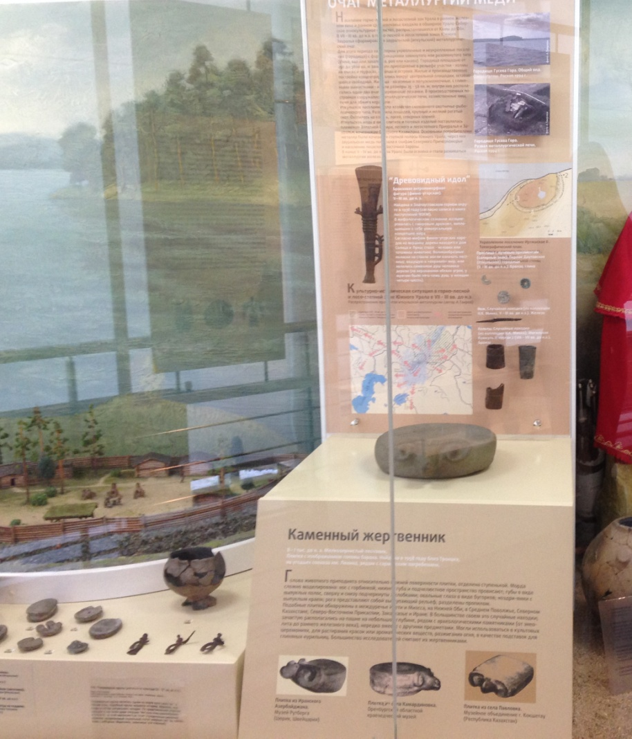
Рис.1 Каменный жертвенник, который находится на экспозиции Челябинского областного краеведческого музея в тематическом разделе «Истории и народного быта»

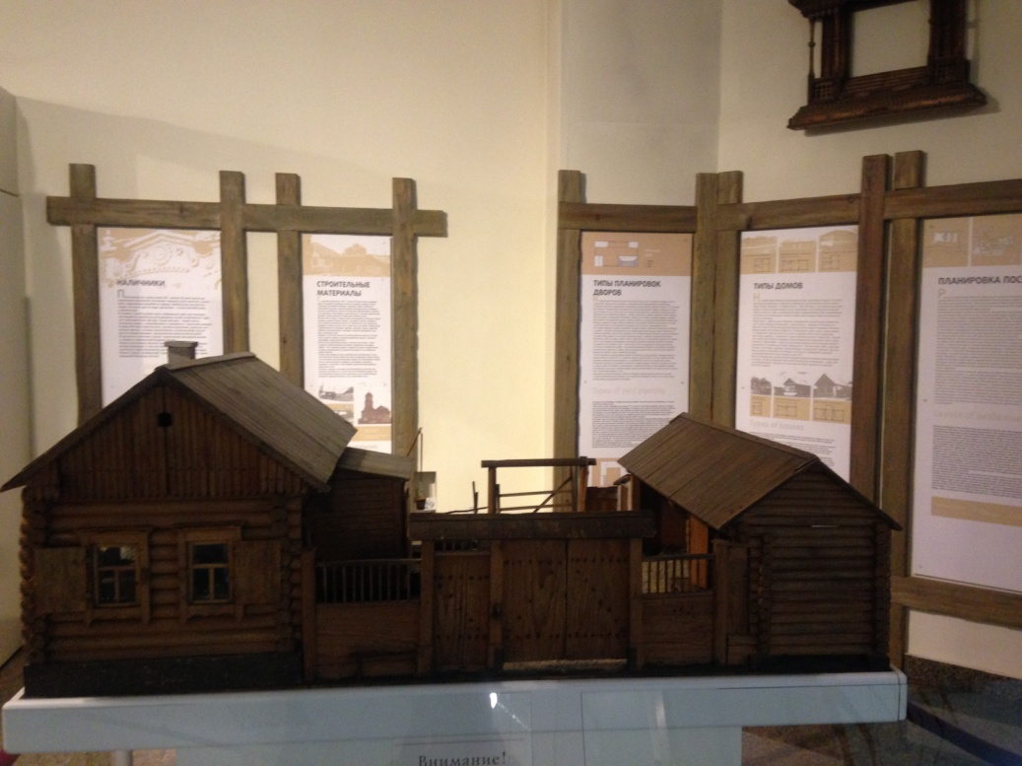
Рис.2. Макет деревянной избы XIX века на экспозиции Челябинского областного краеведческого музея в тематическом разделе «Истории и народного быта»
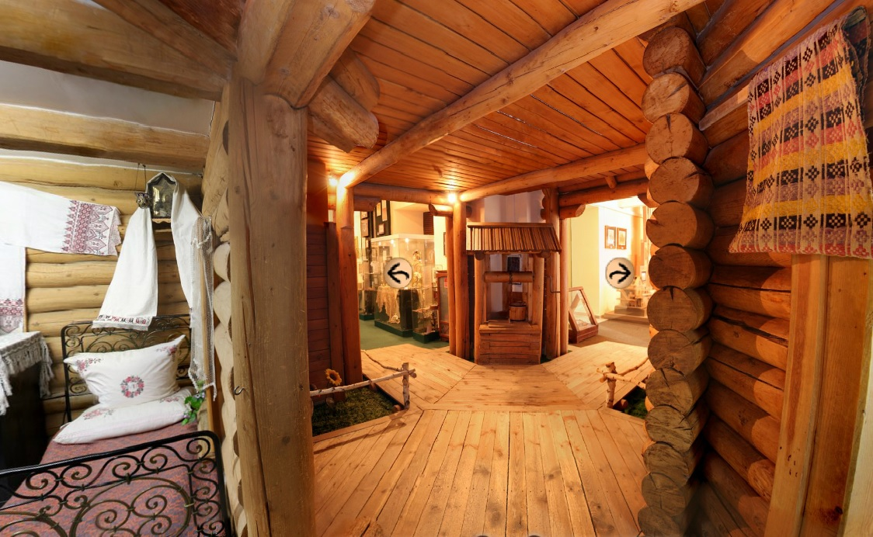
Рис.3 Тематический раздел «Крестьянская изба» в
Красноярском краевом краеведческом музее

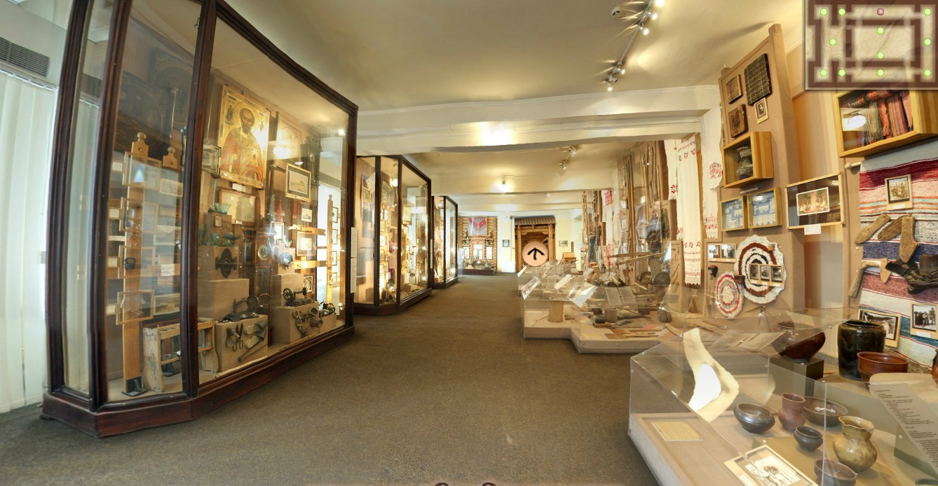
Рис.4 Тематический раздел «Енисейская губерния в XIX - начале XX в» в Красноярском краевом краеведческом музее

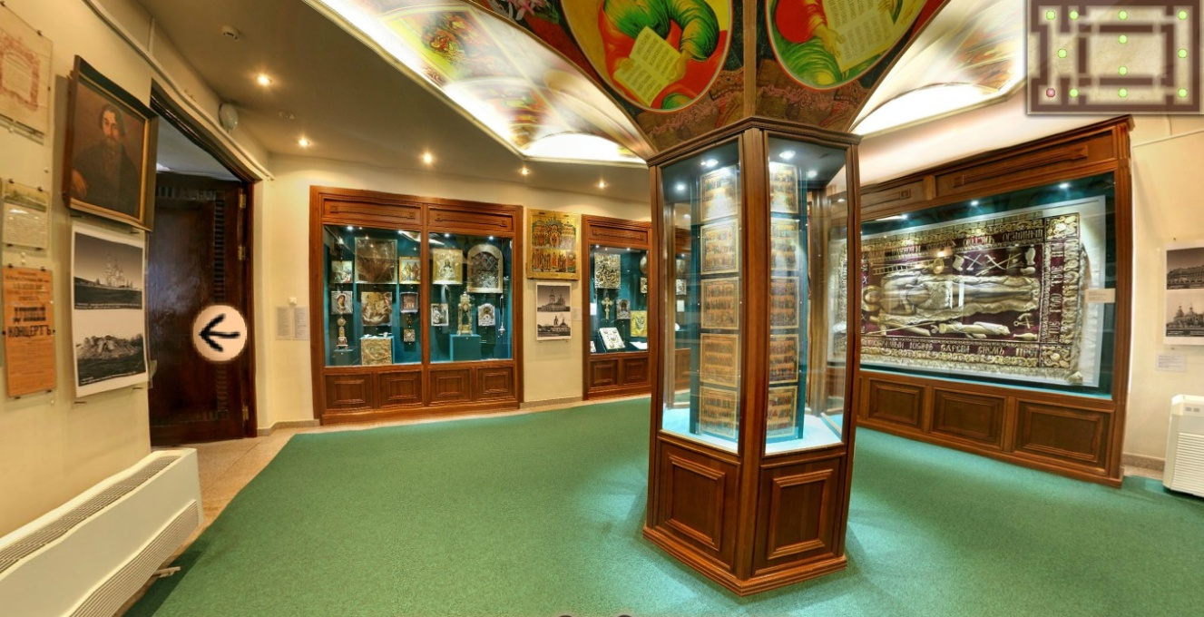
Рис.5 Тематического раздела «Сибирская церковная старина» в Красноярском краевом краеведческом музее

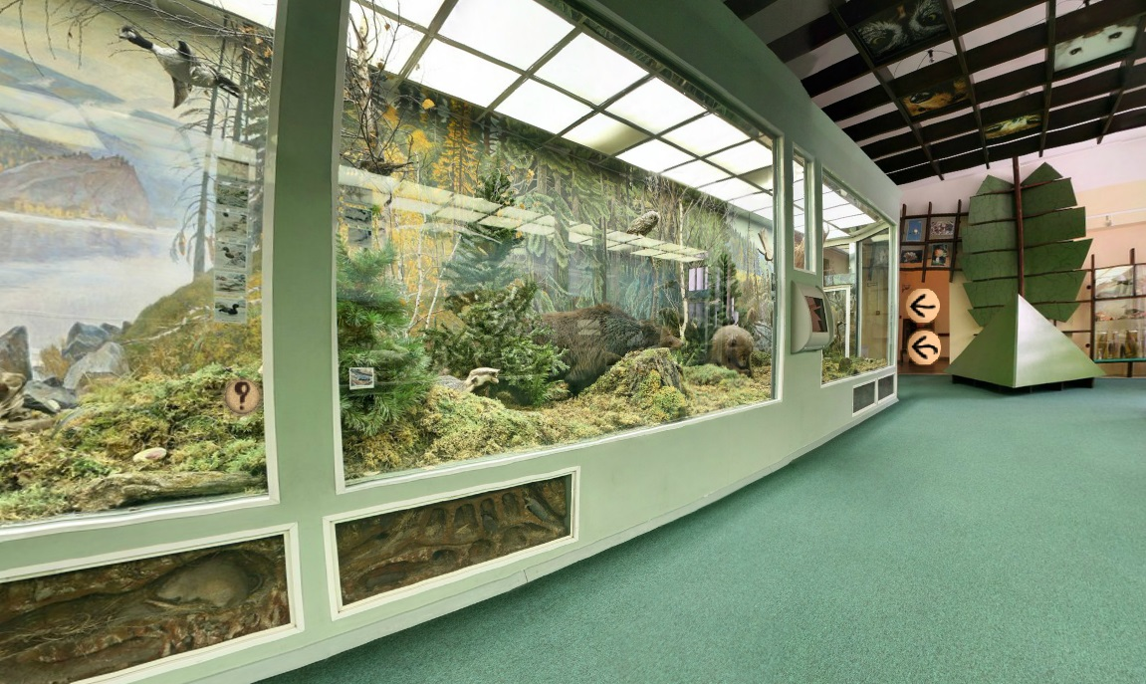 Рис.6 Раздел природы Красноярского краеведческого музея
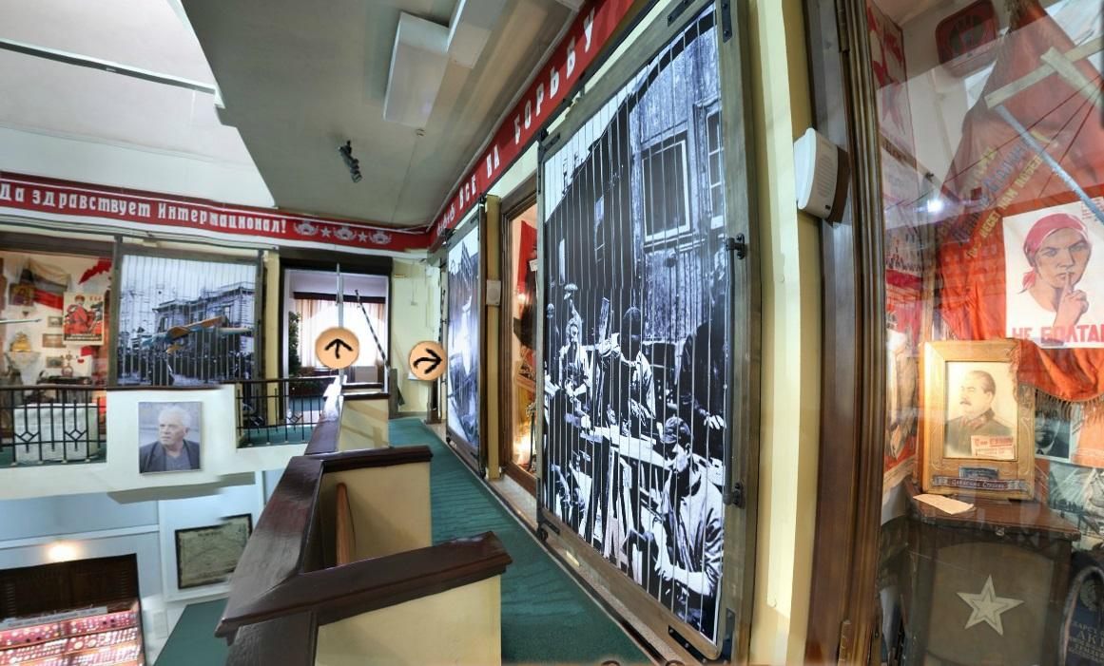Рис.7 Отдел Красноярского краевого краеведческого музея – «Приметы советской эпохи»

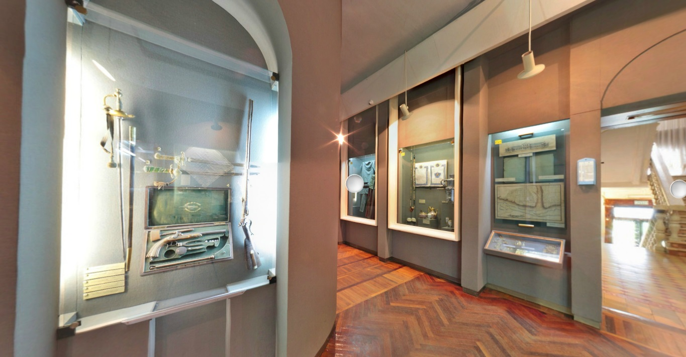 Рис.8 Тематический раздел «Воронежский край в начале XIX в» в Воронежском краеведческом музее

Приложение 2
Социологический опрос
Раздел I. Общая информация.

- Укажите Ваш пол
- Мужской
- Женский
- Укажите Ваш возраст
- До 15 лет
- 16 – 25 лет
- 26 – 45 лет
- 46 – 60 лет
- Старше 60 лет
- Сколько времени вы провели в музее?
- Менее 1ого часа
- Около 2х часов
- Более 2х часов
- Вы первый раз посещаете краеведческий музей?
- Да
- Нет
- Собираетесь ли вы вернуться в музей
- Да
- Нет

Раздел II. Информация об экспозиции Челябинского краеведческого музея

- Укажите, какой из перечисленных залов Вам показался более интересным, понравился больше остальных
- Зал природы и древней истории
- Зал истории и народного быта
- Зал истории XX века
7. Укажите, какой музейный экспонат Вам запомнился больше всего:
___________________________________________________________
___________________________________________________________

- Пользовались ли вы дополнительной информацией в залах на экспозиции (выберите нужные варианты)
- Дополнительные тексты на экспозиции
- Этикетка
- Экскурсовод
- Мультимедийные киоски в залах
- Помощь смотрителей
- Узнавали информацию заранее
- Читаете ли Вы этикетки, осматривая предметы?
- Да, читаю все этикетки
- Да, но не все
- Нет, не читаю

- Оцените уровень этикетажа в музее по следующим параметрам:
(1 – очень плохо, 2 – плохо, 3 – удовлетворительно, 4 – хорошо, 5 – отлично)
 | 1 | 2 | 3 | 4 | 5
Информативность
Доступность
(размер шрифта, четкость)
Дизайн

- Читаете ли Вы сопроводительные, пояснительные тексты?
- Да, читаю все тексты
- Да, но не все
- Нет, не читаю
- Оцените уровень сопроводительного текста в музее по следующим параметрам:
(1 – очень плохо, 2 – плохо, 3 – удовлетворительно, 4 – хорошо, 5 – отлично)
 | 1 | 2 | 3 | 4 | 5
Информативность
Доступность
(размер шрифта, четкость)
Дизайн

- Хотели бы вы получить при входе схему движения по залам?
- Да
- Нет
- Возникли ли у Вас какие-либо трудности при осмотре экспозиции?
- Нет, никаких трудностей не возникло
- Да, у меня возникли следующие трудности: ____________________________________________________________________________________________________________________________________________________________________________________________________________________________________________________

Результаты социологического опроса.

В одном из вопросов были перечислены разделы экспозиции музея. Респондентам предлагалось выбрать из предложенных вариантов наиболее запомнившиеся им залы. Можно сделать вывод о том, что наибольшей популярностью у посетителей музея пользуется зал с большим количеством объемных композиций, макетов и диорам. В зале также присутствуют подлинные музейные предметы. Подлинные экспонаты в данном случае являются вспомогательными, иллюстративными.
После вопроса, посвященного наиболее запомнившемуся, понравившемуся экспонату, можно сделать вывод о том, что подобные макеты часто являются наиболее привлекательными для посетителей, так как они демонстрируют в мельчайших деталях внутренние устройство какого-либо сооружения, механизма и т.д.

Вопрос о вспомогательном тексте на экспозиции и этикетках к музейным экспонатам и об использовании экскурсовода показал, что никто из респондентов не искал информацию о музее или о коллекции до его непосредственного посещения. Можно предположить, что они уже были в музее и не нуждаются в поиски информации о нём или же их поход в музей был спонтанным, не спланированным.
Вопрос, заданный посетителям о том, возникли ли у них какие-либо трудности при осмотре экспозиции дал такие результаты:

Приложение 3

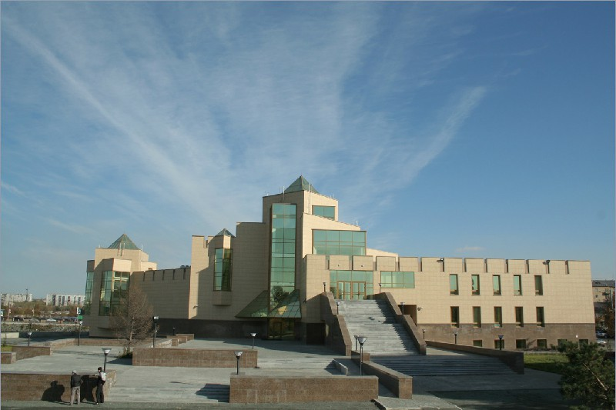
Рис.1 Челябинский областной краеведческий музей

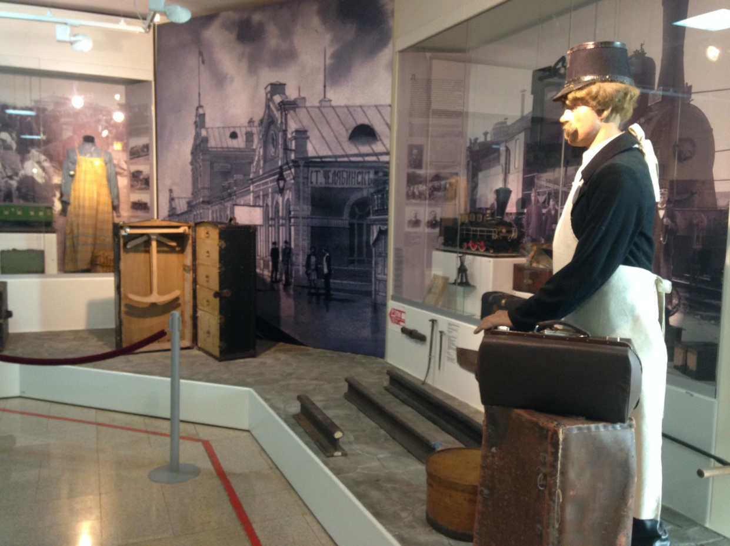 О
Рис.2.Объемная композиция «Железнодорожная станция»

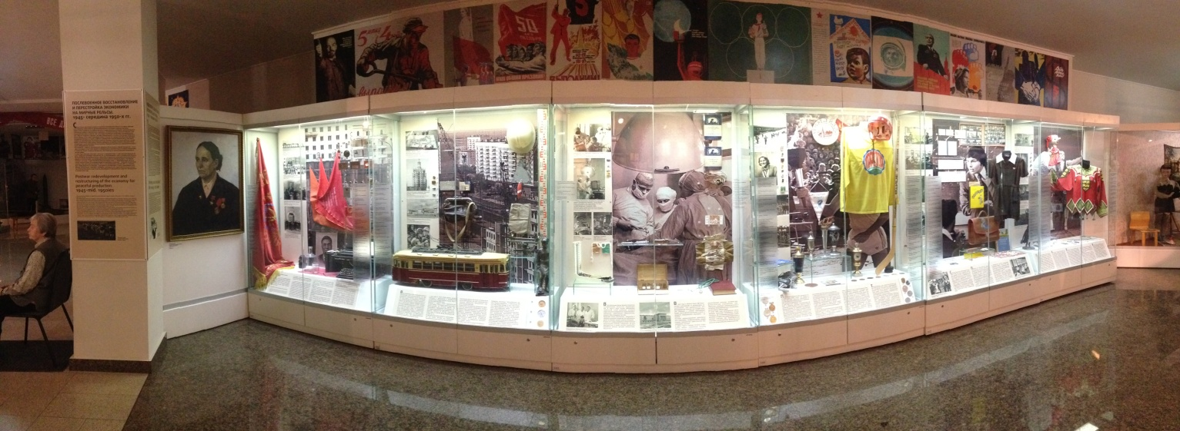
Рис.3 Тематический раздел «Послевоенное восстановление и перестройка экономики на мирные рельсы».

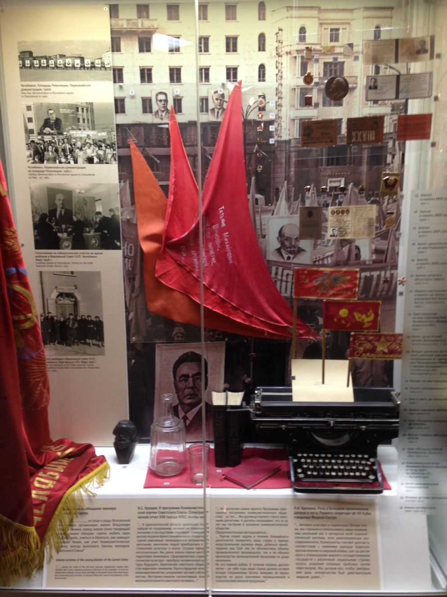
Рис. 4 Тематический комплекс, посвященный политической жизни Урала в послевоенные годы

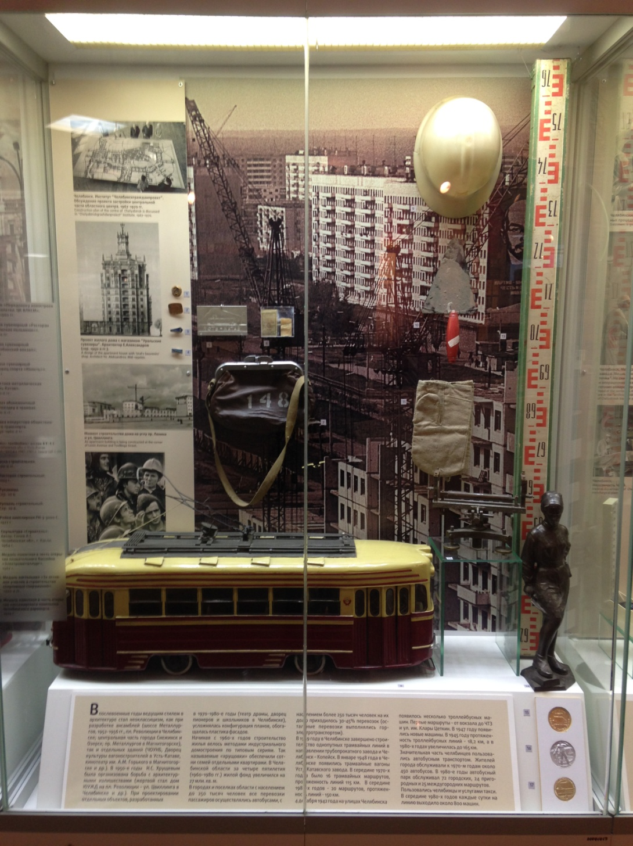
Рис.5 Тематический комплекс, отражающий строительную и транспортную ситуацию в городе в 1950-1960 гг.
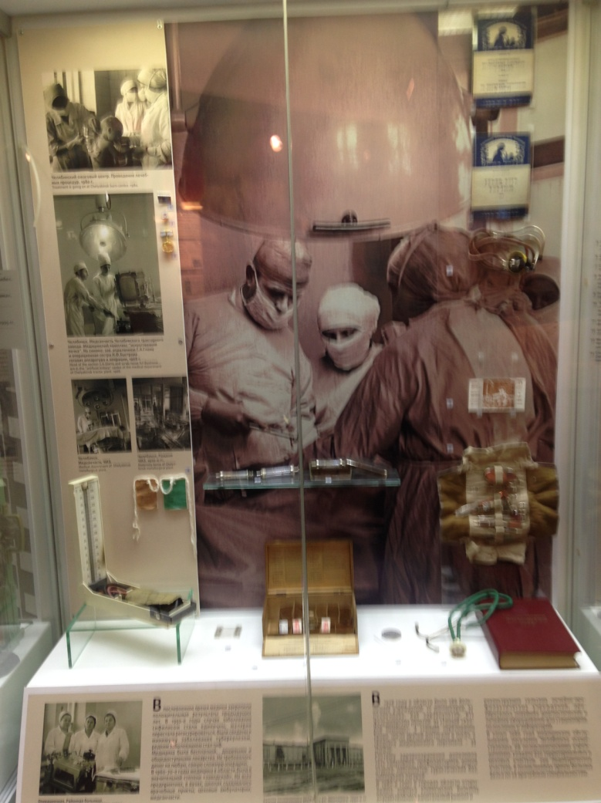
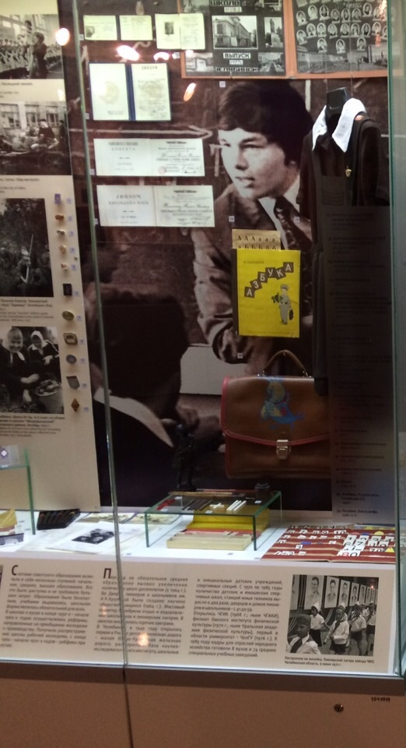
Рис. 6 и рис.7 Тематические комплексы, посвященные медицине в Челябинске в 50-е – 80-е гг XX века и образованию в Челябинске первой половины XX века

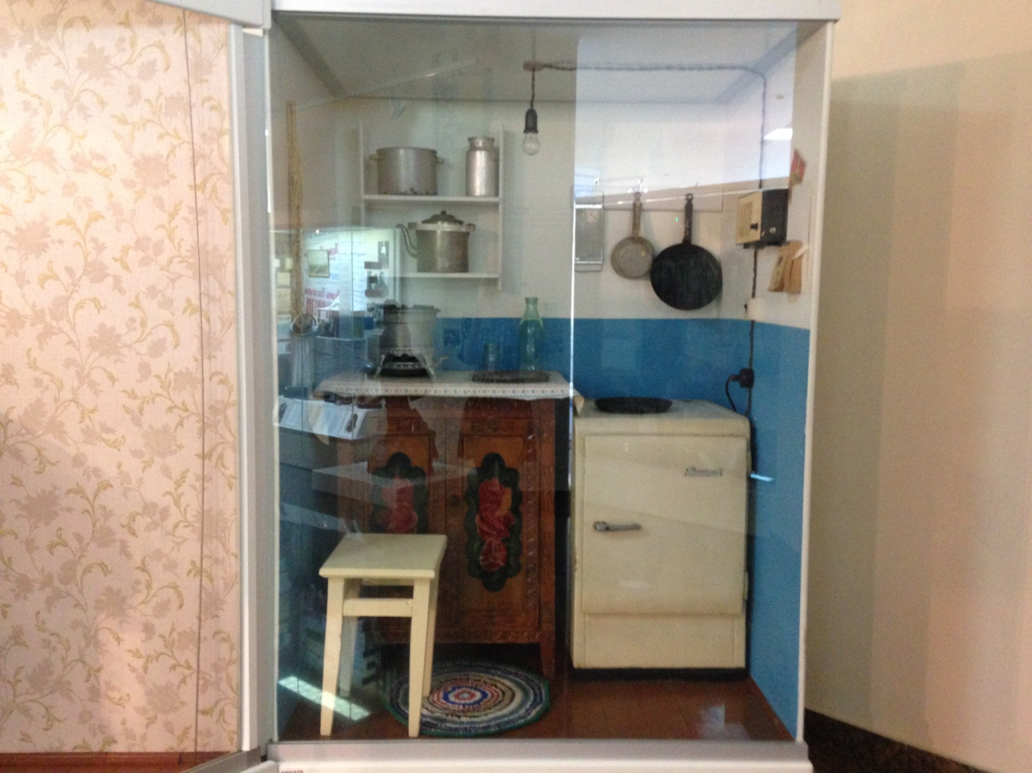

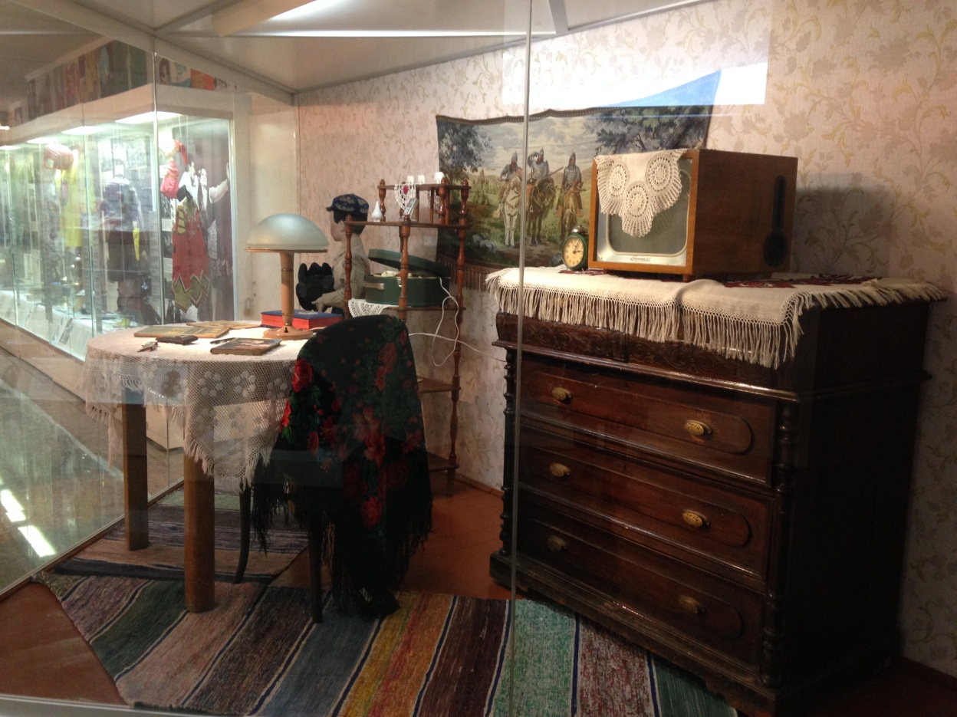
Рис.8 Воссоздание обстановки в комнате и на кухне в тематическом разделе «Послевоенное восстановление и перестройка экономики на мирные рельсы». 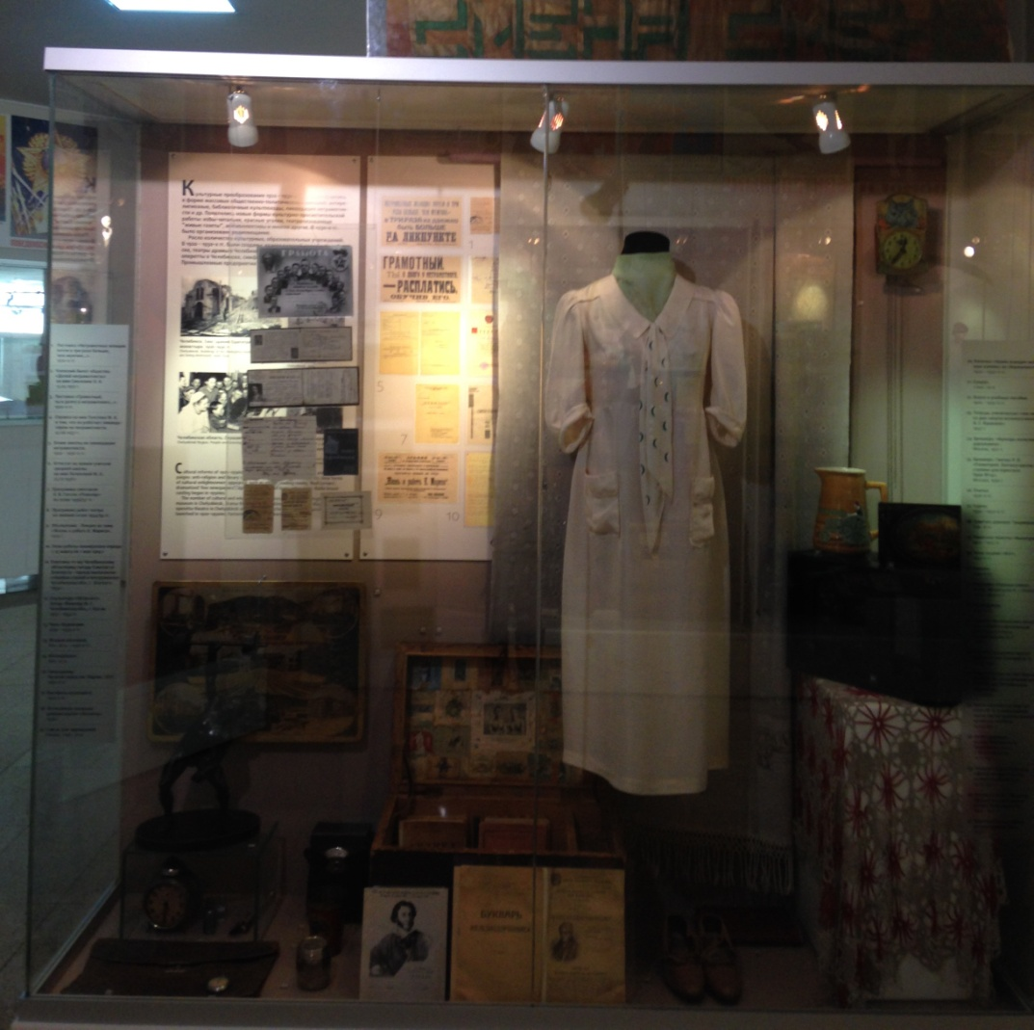
Рис.9 Тематический комплекс «Годы перемен 1920-е – 1930-е гг. - культурное преобразование
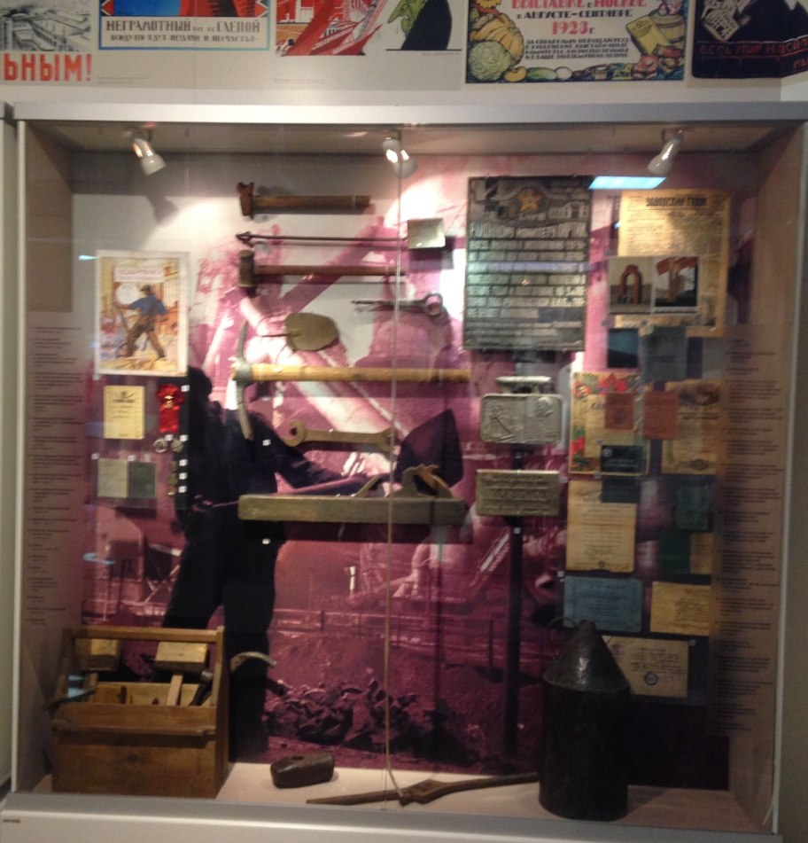
Рис.10 Тематический комплекс «Годы перемен 1920-е – 1930-е гг. – индустиализация

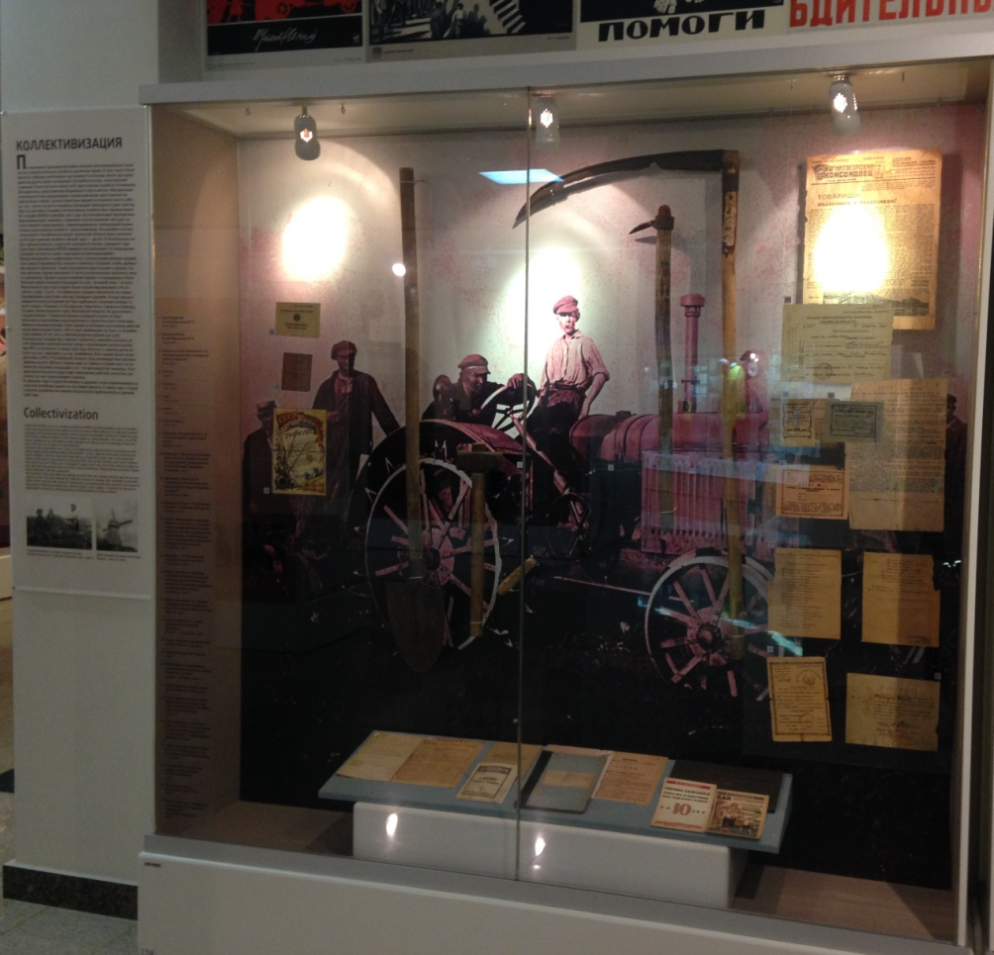
Рис. 11 Тематический комплекс «Годы перемен 1920-е – 1930-е гг. – коллективизация

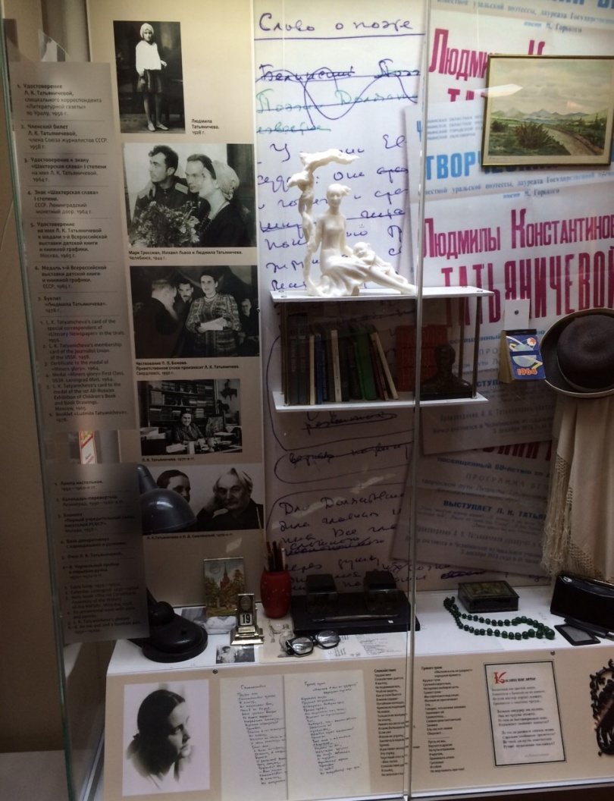
Рис. 12 Выставочный комплекс, посвященный Л.К. Татьяничевой
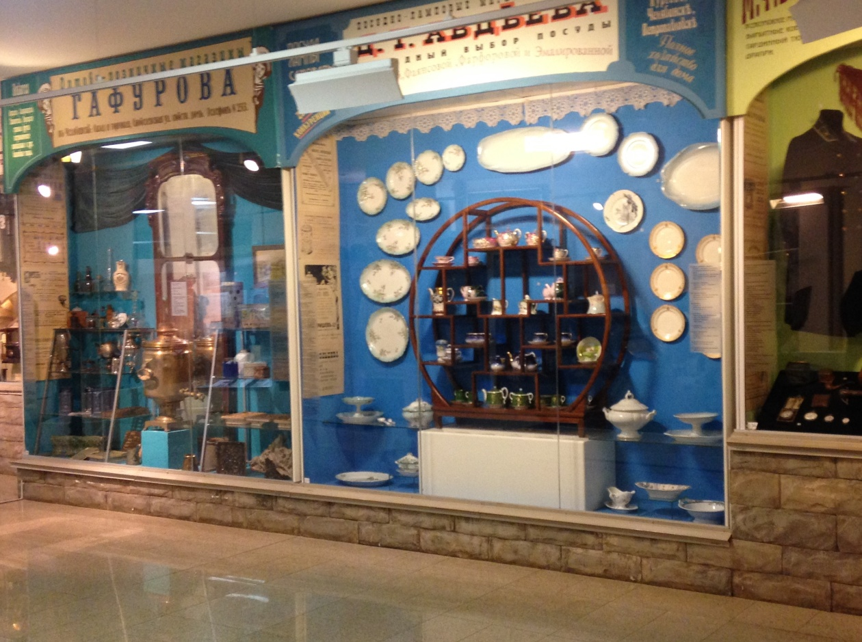
Рис. 13 Экспозиционный комплекс «Оптово-розничные магазины Гафурова»

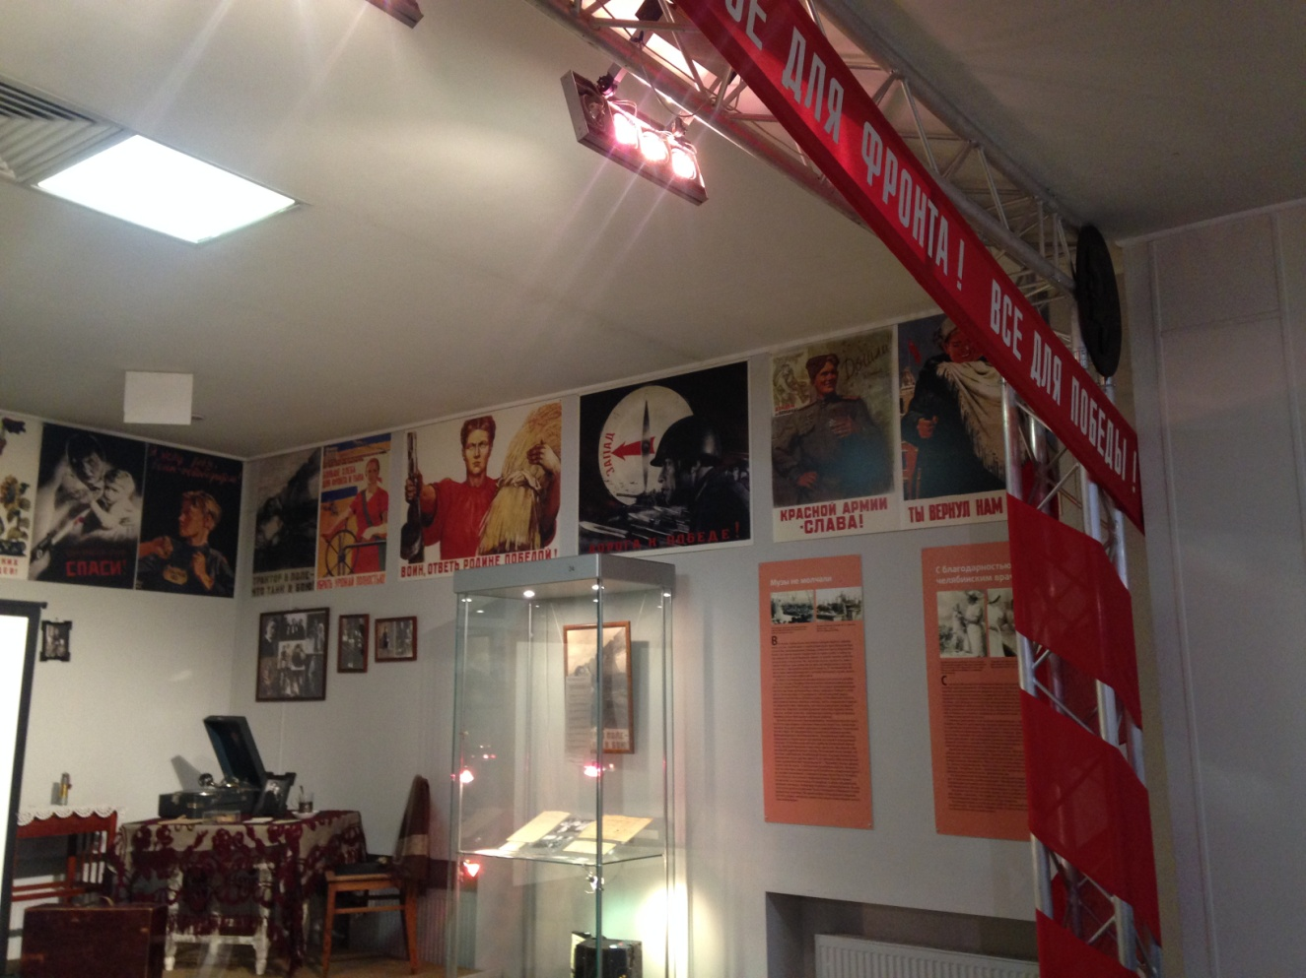
Рис. 14 Тематическая зона, посвященная Великой отечественной войне, агитационные плакаты
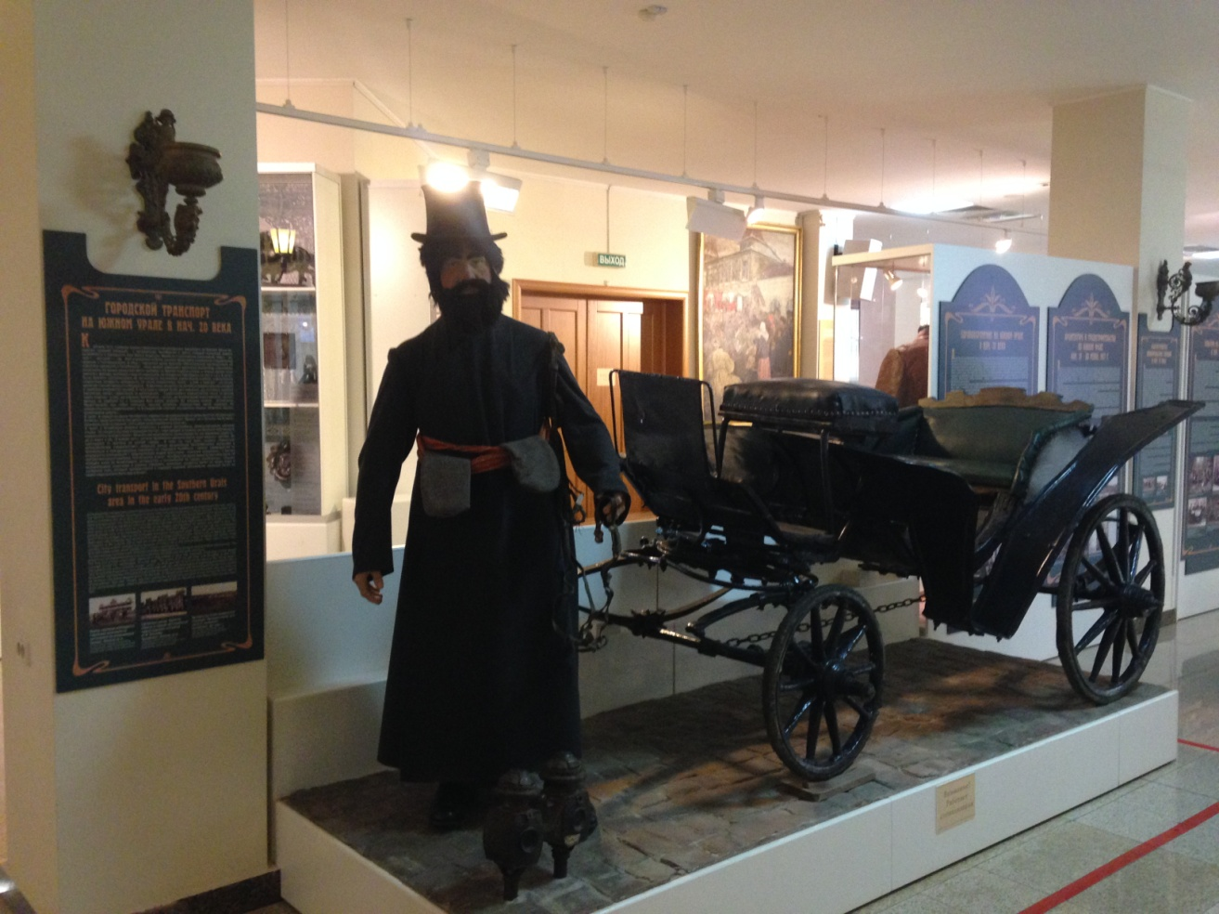
Рис. 15 реконструкция на подиуме «Городской транспорт на Южном Урале в начале XX века»

Целью работы является анализ особенностей экспонирования музейных предметов в краеведческих музеях на примере тематического раздела «История XX века» Челябинского областного краеведческого музея. Исследование основывается на материалах научных публикаций по теории и практики экспозиционной деятельности краеведческих музеев России, научно-методических материалах Челябинского краеведческого музея и социологического опроса, проведенного среди посетителей музея. В работе рассмотрены следующие проблемы, такие как место краеведческих музеев в современном обществе, экспозиция краеведческого музея как коммуникативная система, восприятие музейной экспозиции посетителем в Челябинском областном краеведческом музее. В исследовании выявлены особенности научного и художественного проектирования современной экспозиции, определены основные методы создания тематического раздела «История XX века»» Челябинского краеведческого музея. Анализ социологического опроса посетителей и анализ экспозиционных методов Челябинского краеведческого музея позволяет подтвердить увеличивающуюся роль краеведческого музея в формировании самоиндентификации жителей регионов России и выявить новые направления коммуникации между современным человеком и прошлым.

The aim of this work is to analyze the exposure of Museum objects in museums of local lore on the example of thematic section "The history of the XX century" Chelyabinsk regional Museum of local lore. The study is based on materials of scientific publications on the theory and practice of exposition activities in museums of Russia, scientific-methodical materials of the Chelyabinsk Museum of local lore and the sociological survey conducted among the visitors of the Museum. The paper discusses the following issues, such as the place of museums in modern society, exhibit of the Museum as a communicative system, the perception of Museum exhibitions visitor at the Chelyabinsk regional Museum of local lore. The study identified features of scientific and artistic design modern exposition, the basic methods of creating thematic section "The History of XX century" Chelyabinsk Museum of local lore. Analysis of sociological survey and analysis of exhibition techniques Chelyabinsk Museum of local lore allows you to confirm the increasing role of the Museum in the formation of self-identification of inhabitants of the Russian regions and to identify new areas of communication between modern man and the past.
Ключевые слова: музей, краеведческий музей, экспозиция, коммуникация, Челябинск, Челябинский областной краеведческий музей, музейный предмет
Key words: Museum, Museum, exhibition, communication, Chelyabinsk, Chelyabinsk Museum of regional studies, Museum object

Арзамасцев, В.П. О семантической структуре музейной экспозиции // Музееведение. На пути к музею XXI века. – М.: НИИ культуры, 1989. – С. 35–49; Каспаринская С.А. Вопросы совершенствования музейных экспозиций//НИИ культуры №103 – М. : НИИ культуры, - 1981; Знаменский, А.В. Модернизация музейной деятельности. Внедрение новых информационных технологий в экспозиционно-выставочную деятельность провинциального музея// Справочник руководителя учреждения культуры. – 2003. – №10. – С. 70–75; Кликс, Р.Р. Художественное проектирование экспозиций : монография. – М. : Высш. шк., 1978; Майстровская, М.Т. Экспозиционный дизайн музеев на рубеже веков (в неустанных поисках образа)// Теория и практика музейного дела в России на рубеже XX– XXI веков / Труды ГИМ. – М., 2001. – Вып. 127. – С. 340–361.
Тагильцева Н. Н. Специфика краеведения как синтеза наук. (На примере краеведения Уральского региона конца XIX в. – 1930-х гг. ХХ в.) // Источниковедение и краеведение в культуре России: сборник к 50-летию служения Сигурда Оттовича Шмидта Историко-архивному институту. – М.: РГГУ, 2000. – С. 295–297.
Козляков В.Н. Региональная история и региональные архивы // Методология региональных исследований. - С. 71-73. - 2011
Веселицкий О.В. Понятие и сущность художественного проектирования музейных экспозиций. Вопросы музеологии. – 2010, №1. – С. 121- [Электронный ресурс].-режим доступа: http://old.history.spbu.ru/userfiles/VM_Veselickii.pdf свободный (04.03.2016)
Стриженова Т. Современное понимание искусства музейной экспозиции.
Скрипкина Л.И. Историко- краеведческий музей как коммуникационная система XXI века // Краевед. записки / Иркут. обл. краевед. музей. - 2002.- Вып. 9. - С. 18-28.
Николаева Н. Музейная экспозиция как художественная структура// Музейная экспозиция. Теория и практика, искусство экспозиции, новые сценарии и концепции//На пути к музею XXI века. - М. – 1997. –С.65
Там же.-С.65
Арнхейм Р. «Искусство восприятия». - 1947
Загребин С.И. Родники истории. Об Уральском краеведении. - Челябинск. – 1996. – С.136
Загребин С.С. Современное краеведение: поиск креативности в пространстве традиций и новаций //Вестник Уральского отделения РАН. – 2010. - №3. – С. 127
Красноярский краевой краеведческий музей [Электронный ресурс]. – Режим доступа http://www.kkkm.ru/ свободный
Воронежский областной краеведческий музей [Электронный ресурс]. – Режим доступа http://museum-vrn.ru/ свободный
Новосибирский государственный краеведческий музей [Электронный ресурс]. – Режим доступа http://youmuseum.ru/ свободный
Челябинский областной краеведческий музей [Электронный ресурс]. – Режим доступа http://www.chelmuseum.ru/ свободный
Омский историко-краеведческий музей [Электронный ресурс]. – Режим доступа http://www.sibmuseum.ru/ свободный
Баньковский Л.В., Тагильцева Н.Н. У истоков культурологии/ Уральский областник №5, - 1996. - С.60
Шмидт С.О. «Золотое десятилетие» советского краеведения. – 1990. - С.13
Шмидт С.О. «Золотое десятилетие» советского краеведения. – 1990. - С.12
Шмидт С. О. Краеведение // Российская музейная энциклопедия / Российский институт культурологии МК РФ и РАН. – М., 2005. – 845 с.
Тагильцева Н. Н. Специфика краеведения как синтеза наук. (На примере краеведения Ураль- ского региона конца XIX в. – 1930-х гг. ХХ в.) // Источниковедение и краеведение в культуре России: сборник к 50-летию служения Сигурда Оттовича Шмидта Историко-архивному институту. – М.: РГГУ, 2000. – С. 295–297.
Селиванов А. М. Историческое краеведение: накопление и развитие краеведческих знаний в России (XVIII–XX вв.). – Ярославль: Ярослав. гос. ун-т, 2005. – 367 с.
Тагильцева Н.Н «Золотой век» уральского краеведения//Уральский областник №5.- 1996.- С. -8
Айзард У Методы регионального анализа: введение в науку о регионах. - М., 1956
Арсеньев К.И. Статистические очерки России. СПб. 1848
Козляков В.Н. Региональная история и региональные архивы // Методололгия региональных исследований… С. 71-73; Мохначева М.П. С.С. Дудышкин: "Новые границы русской истории", или мысли вслух о проблемах отечествоведения // Там же. С. 91-94; Непомнящий А.А. Основные этапы формирования биобиблиографии историков-крымоведов // Там же. С. 95-98; Пашков А.М. Историческое краеведение Карелии конца XVIII - начала XX века как социокультурное и историографическое явление // Там же. С. 85-87; Севастьянова А.А. Регионология, краеведение и академическая наука… С. 6, 7.
Севастьянова А.А. Ритмы самосознания в истории российской провинции// Методология региональных исторических исследований. СПб.: Нотабене, 2000. С. 26-27.
Ермолин Е.А. Логика региональной культурной истории и ритмы региональной культуры в России// Методология региональных исторических исследований. СПб.: Нотабене, 2000. С. 31-34
Клубков П. А. «Регион», «край», «краеведение» как слова и понятия // Методология региональных исторических исследований: материалы Международного семинара. 19–20 июня СПб. 2000. С. -23
Севастьянова А.А. Регионология, краевеление и академическая наука // Вторые Яхонтовские чтения. Материалы научно-практической конференции. Рязань, 23-25 октября 2002 года. Рязань. 2003. С. 5-10.
Русская провинция. Записки краеведов. Составители Андреева Р. В., Воротникова Р. В. — Воронеж: Центр.-Черноземн. кн. изд. 1992. — 286 с.
Культура российской провинции: век XX-XXI веку //Материалы всероссийской научно-практической конференции/Калуга. - 2000. - С. -297
Ожегов С.И. Словарь русского языка. - 2008
Размустова Т.О. «Провинциальные академии наук»//Русская провинция. Культура XVIII-XX веков. - М. - 1992. - С. -73-75
Романов Н.И. местные музеи и как их устраивать. - М., 1919, С. -100
Большаков А.М. Введение в краеведение. -1929. - С. - 130
Равикович Д.А. Музеи местного края во второй половине XIX – начале XX в // Очерки истории музейного дела в России. - М. – 1960. - С. - 156
Ионова О.В. Из истории строительства краеведческих музеев РСФСР // В сб.:Тр.НИИ музееведения. В.2. - М. - 1961. - С.- 71
Анциферов Н.П. Как изучать свой город. 1929.; Гревс И.М. Город как предмет школьного краеведения//Вопросы краеведения в школе. - 1924.
Шнеерсон Н.А. Основные принципы построения исторических отделов краеведческих музеев//Советский музей. - 1936. - №4. - С. -31-35; Радченко Е.С. Принципы построения отдела социалистического строительства в краеведческих музеях// Советский музей. - 1936. - №4. - С. -42-51
Коробков Н.М. Изучение истории края. - М. – 1946. - С.25
Боже В.С. Краеведы и краеведческие организации Челябинска (до 1941г.). – Челябинск. - 1995. – 192 с.
Культура российской провинции: век XX-XXI веку //Материалы всероссийской научно-практической конференции. - Калуга. - 2000.
Шмидт О.С. История, современное состояние и перспективы развития краеведения//Краеведение в России История, современное состояние и перспективы развития// Материалы Всероссийского семинара краеведов «Любовь к малой родине – источник любви к Отчизне». - М. - 2004. - С. -11-30
Тагильцева Н.Н. «Золотой век» уральского краеведения//Уральский областник. - №5. - Екб. - 1996. - С.-9
Рычков П.И. Опыт Казанской истории. 1767; Описание города Оренбурга. 1744; Опыт казанской истории древних и средних времён. - СПб. - 1767; Краткое известие о татарах.- 1745
Лепехин И.И. Дневные записки путешествия доктора и Академии наук адъюнкта Ивана Лепехина по разным провинциям Российского государства в 1768 и 1769 годах. 1795
П.С.Паллас Путешествие по разным провинциям Российского государства. ч. 1–8, 1773–1788
Корецкая Т.Л., Терехов А.Н. Краеведение в Южноуральском регионе: вчера, сегодня, завтра. - Челябинск. - 2002. - С. -11-19
Богословский П. С. О постановке культурно-исторических изучений Урала // Уральское краеведение. Вып. 1. – Свердловск. - 1927. - С. 23-24.
Тагильцева Н.Н. «Золотой век» уральского краеведения//Уральский областник. №5. Екб. 1996. С. -10
Записки УОЛЕ. Т. 34. - Вып. 9-10.
Удинцев С.А., Клер О.Е. Записки УОЛЕ. - 1924. Т. 34. - С.-6
Тагильцева Н.Н. «Золотой век» уральского краеведения//Уральский областник. - №5. - Екб. - 1996. - С. -11
Летописцы земли Уральской: Материалы к истории челябинского краеведения. Челябинск, 1997. С– 173
Перестроим краеведческую работу на Урале//Уральский рабочий. - 1929
Воронки Н. Об охране памятников культуры. - 1954; Ушаков A.B. О советском историческом краеведении//История СССР. – 1963; Флейман Е.А. Краеведческое движение в Верхнем Поволжье в I9I7-I930 гг. - Ярославль. - 1967; Анфиногенов A.A. Уральское общество любителей естествознания//Материалы первой научной конференции по истории Екатеринбурга-Свердловска. – Свердловск. - 1947. - С. - 191-195; Куренков H.A. Основные этапы развития советского общественного краеведения на территории Свердловской области за 50 лет//Материалы Свердловской областной краеведческой конференции. – Свердловск. - 1971. -С. -5-9
Гревс И.М. История в краеведении//Краеведение. - 1926. - №4. - С. -497
Преображенский Н.Ф. Советское краеведение. - 1930.- № 1-2. - С.-7
За марксизм в советском краеведении. К организации Общества краеведов – марксистов. Сб. статей и материалов. - М-Л. - 1931
«Уральский рабочий»// «О неисправимых историках и служебной роли краеведения». - 1929. - №14.- С. -4.
Тагильцева Н.Н. «Золотой век» уральского краеведения//Уральский областник. - №5. - Екб. - 1996. - С. -8-17.
Милонов Н.П. Опыт школьной историко-краеведческой работы в Рязанской и некоторых других областях. Рязань, 1956; Собирание и использование в школах материалов по истории области //Научная конференция по итогам 1957 - 58 учебного года. Рязань. 1958. С. -32 - 34.
Клеменц Д.А. Местные музеи и их значение в провинциальной жизни//Сибирский сборник. Вып.2. С. -13
Моисеев А.М. Краеведческие музеи за 50 лет// Историческое краеведение. С.192
Лихачев Д.С. Любить родной край//Отечество: Краеведческий альманах. №1. 1990. С. 8
Чебаненко Т.А.Социальные функции музея на современном этапе исторического развития общества. С.-10
Разгон А.М. Музей в современном мире // Труды ГИМ. Вып. 104. М., 1999. С. -16
Равикович Д.А. На пути к музею XXI века: сборник научных трудов НИИ культуры. М. 1989. С. -187-189
Закс А.Б. Динамика социальных функций музеев СССР //Музеи мира. М., 1991. С. -51 - 62
Шляхтина Л.М. Основы музейного дела. Теория и практика. М.: Высшая школа, 2009. - С.-32
Странский З. Музей, искусство и перспектива развития человечества//Музейное дело. Музей – культура – общество. Сб. науч. тр. Вып. 21. М., 1992; Равикович Д.А. Социальные функции и информационная система музеев// Теоритические вопросы научно-просветительской работы музеев. М., 1984; Hudson K/ Museums inside and outside the Establishment //Papers in Museology. Umea Uni. 1992
Дукельский В.Ю. Музей и культурно – историческая среда//Музееведение. Проблемы культурной коммуникации в музейной деятельности. М. 1989
Музееведение. На пути к музею XXI века: Региональные проблемы развития музейного дела. - М. - 1990
Странский З. Die Prinzipien der Musealen Ausstellung//Neue Museumskunde/ 1981.№1. P.33
Шляхтина Л.М. Основы музейного дела. Теория и практика. М.: Высшая школа. - 2009. С.-32
Самарский областной историко-краеведческий музей им.П.В. Алабина http://www.alabin.ru/alabina/about_museum/conception/part_3/#up [Электронный ресурс]. – Режим доступа свободный
Загребин С.С. Краеведческий музей как научно-исследовательский и социально-культурный центр//Проект основных направлений концепции развития музея. Челябинск. 2004. С.-5
Грабарь И. Моя жизнь. М. – Л. 1937. С. -274
Разгон А.М. Пути советского краеведения//История СССР. 1967
Равикович Д.А. Музеи местного края во второй половине XIX – начале XX в // Очерки истории музейного дела в России. М., 1960, С. - 159
Моисеев А.М. Краеведческие музеи за 50 лет // История СССР, 1967 №6. С. -207
Зимина В.М. Научно-издательская деятельность сибирских музеев // Известия Сибирского отделения АН СССР. 1967. № 11
Пашков А.М. Есть ли будущее у российского краеведения в XXI веке?//Материалы всероссийского семинара краеведов (Любовь к малой родине – источник к отчизне). – Зарайск. -2004. –С.69-71
Сб. науч. тр /М-во культуры Рос. Федерации, Рос. акад. наук. НИИ культуры; Отв. ред. к. ист. н. С.А. Каспаринская. - М. : НИИ культуры, 1991
Музей и регион. Ответственный редактор А.В.Лебедев, составитель В.Ю.Дукельский. – М. - 2011
Труевцева О.Н. Историко-краеведческие музеи Сибири во второй половине XX века. Томск. 2000
Труевцева О.Н. Общественные и муниципальные музеи Сибири: исторический опыт и современность. Барнаул, 1998; Труевцева О.Н. Музеи Сибири во второй половине XX в. Томск, 2000
Черняк Э.И. Музейные фонды и экспозиции в научно – образовательном процесс//Музей и общество: материалы Всероссийской научной конференции. Томск. 2002
Скрипкина Л.И. Научные реконструкции в современной экспозиционной и образовательной деятельности музеев//Музей и общество: материалы Всероссийской научной конференции. М. 2006
Чувилова И.В. Исторические экспозиции региональных музеев в постсоциалистический период. СПб. 2009
Пашков А.М. Есть ли будущее у российского краеведения в XXI веке?//Материалы Всероссийского семинара краеведов «Любовь к малой родине – источник любви к отчизне». Зарайск. - 2004. С. -69-71
Методология региональных исторических исследований: российский и зарубежный опыт: материалы международного семинара 19-20 июня 2000 года, Санкт-Петербург
Истомина Э.Г. Малые исторические города России как объекты культурного наследия //Краеведение в развитии провинциальной культуры России//Материалы второй науч.конф. Киров. - 2009.- С. 67
Полянчев В. И. Зарайская энциклопедия. - М. - 2003
Соболев В.С. Академия наук и краеведческое движение //Вестник РАН. №6. - 2000
Мастеница Е.Н. Музей в современной социокультурной ситуации//Современный музей как важный ресурс развития города и региона//Тезисы Международной научно – практической конференции. Казань. 2005
Культура российской провинции: век XX-XXI веку .//Материалы всероссийской научно-практической конференции./Калуга: Издательский дом «Эйдос», 2000. С. - 286
Туманов В.Е. Современные организационные проблемы развития краеведения в России
Астафьева О. Н. Культурная политика Российского государства. М., 2002. С. -34
Сайт цифровых учебно-методических материалов ВГУЭС [Электронный ресурс]. – Режим доступа: http://www.museum.ru/rme/dictionary.asp?38 свободный; Каулен М.Е. экспозиция и экспозиционер. С. 140; Юренева Т.Ю. Музееведение. М. 1988. С. 197; Музейная экспозиция. Теория и практика. Искусство экспозиции. Новые сценарии и концепции//На пути к музею XXI века. сборник научных трудов. М. 1997. С. -4
Каулен М.Е. Экспозиция и экспозиционер. - С. 175
Никишин Н. Музейные средства: знаки и символы. Музейная экспозиция. Теория и практика. Искусство экспозиции. Новые сценарии и концепции//На пути к музею XXI века. сборник научных трудов. - М. - 1997. - С. -25-26
Никишин Н.А. “Язык музея” как универсальная моделирующая система музейной деятельности //Музееведение. Проблемы культурной коммуникации в музейной деятельности. – М.,1989. – С.7-15. (Сб. науч.тр. / НИИ культуры.). С.-9
Шляхтина Л.И. Основы музейного дела. – 2000. – С.24; Кондратьев В. В. Вопросы отбора материалов современности в музейное собрание//Формирование и изучение музейных коллекций. – Москва, 1982. – С.
Стриженова Т. Современное понимание искусства музейной экспозиции// Музейная экспозиция. Теория и практика, искусство экспозиции, новые сценарии и концепции//На пути к музею XXI века. - М. - 1997.- С.9
Положение об областном, краевом, республиканском (АССР) краеведческом музее (принято Комитетом по делам культурно- просветительских учреждений при Совете министров РСФСР в 1948 г.) // О краеведческих музеях. Основные положения / отв. ред. И.Г. Клабуновский. М., 1949. С. 21. 60
Основные положения о построении экспозиции областных, краевых, республиканских (АССР) и крупных районных краеведческих музеев (приняты Комитетом по делам культурно-просветительских учреждений при Совете министров РСФСР в 1948 г.) // О краеведческих музеях. Основные положения / отв. ред. И.Г. Клабуновский. М., 1949. С. 12–14.; Основные положения о составе, комплектовании, учете и перемещении фондов музеев системы Министерства культуры РСФСР. М., 1955. С. 3, 5–6.
Там же. - С. 11
Арнхейм Р. Искусство и визуальное восприятие. - М. - 1974.- С. 22
Каулен М.Е. экспозиция и экспозиционер. - С. 146
Закон Российской Федерации от 9 октября 1992 г. «Основы законодательства РФ о культуре» // Ведомости Съезда народных депутатов РФ и Верховного Совета РФ. М., 1992. 19 нояб. Т. 2615. С. 3389–3391.
Федеральный закон от 24 апреля 1996 г. «О Музейном фонде Российской Федерации и музеях в Российской Федерации» // Ведомости Федерального Собрания РФ. М., 1996. 1 июня. Ст. 625. С. 1395–1404
Положение о музейном фонде РФ (утверждено постановлением Правительства Российской Федерации от 12 февраля 1998 г. № 179) // Собрание законодательства РФ. 1998. 23 февраля, № 8. Ст. 949. С. 1850–1852.
Воронежский областной краеведческий музей [Электронный ресурс]. – Режим доступа: http://museum-vrn.ru/oficialno/dokumentaciya_muzeya/ свободный
Воронежский областной краеведческий музей [Электронный ресурс]. – Режим доступа: http://museum-vrn.ru/oficialno/dokumentaciya_muzeya/ свободный
Воронежский областной краеведческий музей [Электронный ресурс]. – Режим доступа: http://museum-vrn.ru/muzej/istoriya_muzeya/ свободный
Приказ Минкультуры СССР от 17.07.85 №290 об утверждении Инструкции по учету и хранению музейных ценностей, находящихся в государственных музеях СССР
Дневник 2-й конференции по краеведению - №2, - М.- 1924
Словарь актуальных музейных терминов. – 2009. – С.58
Воронежский областной краеведческий музей [Электронный ресурс]. – Режим доступа: http://museum-vrn.ru/kollekcii/ свободный
Красноярский краевой краеведческий музей [Электронный ресурс]. – Режим доступа: http://www.kkkm.ru/ свободный
Красноярский краевой краеведческий музей [Электронный ресурс]. – Режим доступа http://www.kkkm.ru/to-professionals/dokymenti/godovie_otcheti/ свободный
Красноярский краевой краеведческий музей [Электронный ресурс]. – Режим доступа: http://www.kkkm.ru/to-professionals/dokymenti/ychreditelnie_dokymenti/ свободный
Красноярский краевой краеведческий музей [Электронный ресурс]. – Режим доступа: http://www.kkkm.ru/guests/polojenie_o_rabote_s_eksponatami/ свободный
Красноярский краевой краеведческий музей [Электронный ресурс]. – Режим доступа: http://www.kkkm.ru/virtual_tour/
Поляков Т.П. Мифология музейного проектирования или «Как делать музей?» – 2. - М. – 2003. – С.87
Энциклопедия красноярского края. [Электронный ресурс]. – Режим доступа: http://my.krskstate.ru/docs/voevods/kuznetsov-pyetr-ivanovich/ свободный
Там же. - С.88
Теория и практика музейного дела в России на рубеже XX–XXI вв.: Труды Государственного исторического музея. - М. - 2001. - Вып. 127.- С.32
Орский историко-краеведческий музей [Электронный ресурс]. – Режим доступа: http://orskmuseum.ru/ свободный
Самарский областной историко-краеведческий музей [Электронный ресурс]. – Режим доступа http://www.alabin.ru/ свободный
Национальный музей республики Татарстан [Электронный ресурс]. – Режим доступа: http://tatmuseum.ru/ свободный
Федеральный закон от 24 апреля 1996 г. «О Музейном фонде Российской Федерации и музеях в Российской Федерации» // Ведомости Федерального Собрания РФ. М., 1996. 1 июня. Ст. 625. С. 1395–1404; Закон Российской Федерации от 9 октября 1992 г. «Основы законодательства РФ о культуре» // Ведомости Съезда народных депутатов РФ и Верховного Совета РФ. М., 1992. 19 нояб. Т. 2615. С. 3389–3391; Положение о музейном фонде РФ (утверждено постановлением Правительства Российской Федерации от 12 февраля 1998 г. № 179) // Собрание законодательства РФ. 1998. 23 февраля, № 8. Ст. 949. С. 1850–1852.
Арзамасцев В.П. О семантической структуре музейной экспозиции.//На пути к музею XX. века: Музееведение. Сб. науч. тр. Научно-исследовательский институт культуры (НИИК). М.,1989
Искусство музейной экспозиции: Соврем, тенденции архит.-худож. решений / отв. ред. А.Д. Тимрот. М.: НИИК, 1982. -120 с.
Степанов А.В. Объёмно-пространственная композиция. – М. - 1993. - С. 87
Гудина С. Е. Цвет как эстетическое явление. - Ленинград. - 1985. – С. 233; Зайцев A.C. Наука о цвете и живопись. -М.: Искусство, 1986. -158 с.
Миронова Л. И. Семантика цвета в эволюции психологии человека // Проблема цвета в психологии. -М., 1993. -С.58-70
Каспаринская С.А. Вопросы научного содержания экспозиций краеведческих музеев//Сборник науч.трудов науч.-исслед. ин-т культуры. – 1987. – С.59
Арзуманян В.А. На основе национальной культуры//Музейное дело в СССР. Актуальные проблемы архитектурно-художественного проектирования краеведческих и исторических музеев. Сб. науч. тр. ЦМР. - М. - 1983, - С. 82-85.
Мишуровская О.С. Трансформация образа традиционного музея в современной культуре // Чарнолуские чтения: саами в динамике современной культуры: материалы IV международной научно-практической конференции. - 14-15 ноября 2011 г.: в 2 ч. Мурманск. - 2011. - С. 15-18
Мишуровская О.С. Музей и музейные экспозиции в новом спектре сетевых коммуникаций // Чарнолуские чтения: Материалы межрегиональной научно-практической конференции 12-13 апреля 2010 г. Мурманск. - 2011. - С. 87-91
Скрипкина Л.И. Историко- краеведческий музей как коммуникационная система XXI века // Краевед. записки / Иркут. обл. краевед. музей. - 2002.- Вып. 9. - С. 26
С.Г. Скривен. США: становление науки//Международный журнал Museum №178. – 1993. – С.6
Хана Готтесдинер, Льюсен Миронер, Жан Даваллон Франция: успехи в изучении посетителей// Международный журнал Museum №178. – 1993. – С.12
На пути к музею XXI века. Сборник научных трудов. Музейная экспозиция. Теория и практика. Искусство экспозиции. Новые сценарии и концепции. М.Майстровская. Музейная экспозиция: тенденции развития. - М. - 1997
Гнедовский М.Б. Музейная аудитория//Советский музей. – 1986. - №4
Гуральник Ю.У. Каким быть музею будущего? Опыт социологического анализа// Музееведение. На пути к музею XXI века. – М., 1989. – С.104. (Сб. науч. тр. / НИИкультуры.)
Лисюк В.Е., Силищев С.С., Кольб П.Л. Детский музей в США...С.-8.
Дукельский В.Ю. Музей и культурно-историческая среда // Музееведение. Проблема культурной коммуникации в музейной деятельности. – М., 1989. С. -108-115
Почепцов Г.Г. Теория коммуникации. - М. 2001. С. -10
Моисеев А.М. Краеведческие музеи а 50 лет//История СССР. - 1967 - №6. - С.197
Интеграция музеев в региональное социокультурное пространство//ФГБУ РИК. - 2012
Там же. - С. 31
Интеграция музеев в региональное социокультурное пространство//ФГБУ РИК. - 2012. - С.39
Там же. - С.49
Там же. - С. 68
Hooper-Greenhill E. Museums and Visitors. L.: Rourledge, - 1994
Музейный посетитель: как сделать так, чтобы он возвращался: Тезисы докладов Всерос. науч.- прктич. конф.//Государственый биологический музей им. К.А.Тимирязева. - М. - 2012
Красноярский краевой краеведческий музей [Электронный ресурс]. – Режим доступа: http://www.kkkm.ru/to-professionals/dokymenti/godovie_otcheti/ свободный
Красноярский краевой краеведческий музей [Электронный ресурс]. – Режим доступа: http://www.kkkm.ru/guests/ekskursii_i_meropriyatiya/ свободный
Там же. Ребята попадут в каменный век и познакомятся с жизнью древнего человека: научатся строить жилище, выделывать шкуры животных, охотиться и рисовать углем; знакомство с традициями и жизненным укладом коренного населения нашего края. Интерактивная экскурсия; знакомство с основными крестьянскими промыслами нашей губернии. Интерактивное занятие.
Там же. Экскурсия знакомит с особенностями социально – административного устройства, традиционными хозяйственно – культурными типами и своеобразием духовной культуры коренных народов Сибири; на экскурсии вы узнаете о первых землепроходцах на берегах Енисея, о присоединении огромного края к Русскому государству, об основании ряда крепостей-острогов по сибирским рекам, о вкладе в изучение сибирского региона ученых и исследователей XVIII - нач. XX вв; экскурсия по выставке - плакату о советском периоде в истории России с октября 1917 г. по октябрь 1993 г.; (интерактивная) представляет одну из версий самого загадочного события ХХ века, а также коллекцию Л. Кулика, первого исследователя Тунгусской загадки.
Красноярский краевой краеведческий музей [Электронный ресурс]. – Режим доступа: http://www.kkkm.ru/to-professionals/dokymenti/ychreditelnie_dokymenti/ свободный
Новосибирский государственный краеведческий музей [Электронный доступ]. – Режим доступа: http://youmuseum.ru/about/information/ свободный
Там же
Воронежский областной краеведческий музей [Электронный доступ].- Режим доступа: http://museum-vrn.ru/oficialno/otchty-muzeya/ свободный; Самарский областной историко-краеведческий музей им. П.В.Алабина [Электронный доступ]. – Режим доступа: http://www.alabin.ru/alabina/profi/ свободный; Рязанский историко-архитектурный музей – заповедник [Электронный доступ]. – Режим доступа: http://ryazankreml.ru/about/429/ свободный
Новосибирский государственный краеведческий музей [Электронный доступ]. – Режим доступа: http://youmuseum.ru/services/lectures/ свободный
Новосибирский государственный краеведческий музей [Электронный доступ]. – Режим доступа: http://youmuseum.ru/services/museum-collections/ свободный
Ионов И.Н. Цивилизационное сознание и историческое знание: проблемы взаимодействии. - М. - 2007
Историческая память и социальная стратификация. Социокультурный аспект. Материалы XVII Международной научной конференции. СПб, 16-17 мая 2005г.
В. Л. Абушенко. Концепция. Гуманитарная энциклопедия [Электронный ресурс] // Центр гуманитарных технологий
Там же
Приказ Министерства культуры РСФСР № 240 от 12 мая 1985 г. совместно с Приказом Правления Союза художников РСФСР № 139 от 11 мая 1985 г.
Словарь музейных терминов: сб. науч. трудов / ГМСИР. М., 2010. С. 79-80.; Шляхтина Л. М. Основы музейного дела. Теория и практика. М., 2005. С. 70.; Основы музееведения / Отв. ред. Э. А. Шулепова. М., 2005. С. 31.; Самарина Н. Г. Научная концепция музея: понятие и этапы разработки // Научно-исследовательская работа в музее: тезисы докладов на VIII Всероссийской научно-практической конференции МГУКИ / Науч. ред. Н. Г. Самарина; Сост. Н. И. Решетников, И. Б. Хмельницкая. М., 2005. С. 8.
Шулепова Э.А. Основы музееведения. - 2005. — 504 с; Шляхтина Л.М. Основы музейного дела. Теория и практика. 2009
Научная концепция экспозиции по истории края// Челябинский областной краеведческий музей. - Челябинск. -2004
Приложение №5. Общие предложения к научной и художественной концепции экспозиции ЧОКМ.- Челябинск. -2004
Концептуальные решения, сценарный план и структура новой обзорной экспозиции//Челябинский областной краеведческий музей. – Челябинск. -2004. Авторский коллектив: Шишков К.А. – председатель Челябинского обл. общества Фонда культуры, кандидат технических наук; Боже В.С. – краевед, почетный член-академик Академии российских энциклопедий, директор Центра историко-культурного наследия города Челябинска; Боталов С.Г. – археолог, директор ООО Археологический научный центр, кандидат исторических наук; Лушникова А.В. – историк, преподаватель Челябинской государственной академии культуры и искусства.
Программа комплексного развития Челябинского областного краеведческого музея//Федеральное агентство по культуре и кинематографии ЧОКМ//ООО Экокультура. – Москва, Челябинск. – 2006. Авторский коллектив: Богдановский В.И. – директор Челябинского областного краеведческого музея; Лушникова А.В. – историк, заместитель директора по науке; Фризин Н.Н. – эксперт ООО Экокультура; Зайцева Г.А. – руководитель центра экологических проблем института им.Д.С.Лихачева
Баталов С.Г. Концепции экспозиции краеведческого музея Южного Урала Челябинский фонд культуры// Археологический научный центр. 2004
Челябинский областной краеведческий музей. «Научная концепция экспозиции по истории края». - Челябинск. - 2004
Поляков Т.П. Мифология музейного проектирования или «Как делать музей?» – 2. М. - 2003.
Новосибирский государственный краеведческий музей [Электронный доступ]. – Режим доступа: http://youmuseum.ru/about/information/ свободный
Новосибирский государственный краеведческий музей [Электронный доступ]. – Режим доступа: http://youmuseum.ru/about/information/ свободный
Ионов И.Н. Цивилизационное сознание и историческое знание: проблемы взаимодействии. - М. - 2007
Историческая память и социальная стратификация. Социокультурный аспект. Материалы XVII Международной научной конференции. СПб, 16-17 мая 2005г.

